Organisation Mondiale  du Commerce | RESTRICTED
Organisation Mondiale  du Commerce | WT/TPR/G/254  10 octobre 2011
 | (11-4811)
Organe d'examen des politiques commerciales | Original: espagnol

EXAMEN DES POLITIQUES COMMERCIALES

Rapport de

L'ÉQUATEUR

Conformément à l'Accord établissant le Mécanisme d'examen des politiques commerciales (Annexe 3 de l'Accord de Marrakech instituant l'Organisation mondiale du commerce), la déclaration de politique générale présentée par l'Équateur est reproduite ci-après.

Note: Le présent rapport fait l'objet d'une distribution restreinte et ne doit pas être communiqué à la presse avant la fin de la première séance de la réunion de l'Organe d'examen des politiques commerciales portant sur l'Équateur.
TABLE DES MATIÈRES

Page

1. INTRODUCTION 5
2. ENVIRONNEMENT SOCIO-ÉCONOMIQUE GÉNÉRAL 5
2.1 Croissance économique 5
2.2 Inflation et prix 8
2.3 Secteur public 9
2.3.1 Budget de l'État central 9
2.3.2 Recettes effectives 9
2.3.3 Dépenses engagées 11
2.3.4 Exécution du budget de l'État central 13
2.4 Dette publique 13
2.4.1 Dette publique intérieure 13
2.4.2 Dette publique extérieure 14
2.5 Pauvreté et inégalités 14
3. POLITIQUE ÉCONOMIQUE 18
3.1 Constitution de 2008 et Plan National pour de bonnes conditions de vie 18
3.2 Dollarisation 28
3.3 Politique fiscale 30
3.4 Politique financière 32
3.5 Politique du travail 33
4. SECTEUR EXTÉRIEUR 35
4.1 Politique commerciale 35
4.1.1 Nouvelle orientation de la politique commerciale 35
4.1.2 Programme de commerce extérieur 37
4.1.3 Promotion des exportations et investissements 44
4.2 Évolution du commerce 46
4.3 Investissement étranger direct 55
5. NORMES ET POLITIQUES LIÉES AU COMMERCE 58
5.1 Cadre institutionnel: Comité du commerce extérieur (COMEX) 58
5.2 Politique tarifaire 60
5.3 Stratégie nationale en matière de logistique 63
5.4 Facilitation des formalités douanières pour le commerce 65
5.5 Normes techniques 67
5.6 Normes sanitaires et phytosanitaires 68
5.7 Propriété intellectuelle 69
5.8 Politique de qualité 70
Page

5.9 Politiques de la concurrence et de défense du consommateur 71
5.10 Marchés publics 73
5.11 Politique environnementale et commerce 75
5.12 Plan national pour la transparence et la lutte contre la corruption 76
6. POLITIQUES SECTORIELLES 78
6.1 Agriculture, élevage, aquaculture et pêche 78
6.2 Agro-industrie 80
6.3 Industrie manufacturière 81
6.4 Tourisme 83
6.5 Secte-urs stratégiques 84

INTRODUCTION
          - Au cours des six années écoulées depuis le premier examen de la politique commerciale de l'Équateur par l'OMC (2005-2011), le pays a connu d'importants changements politiques, sociaux, institutionnels et économiques – à commencer par l'adoption par le peuple équatorien d'une nouvelle Constitution en 2008, qui inaugure un nouveau modèle de développement.
          - La mise en œuvre de ce nouveau modèle de développement économique et social, qui fait l'objet du présent rapport, s'est appuyée sur l'adoption de textes législatifs qui viennent compléter la Constitution et sur une nouvelle vision qui privilégie le commerce avant tout, en tant qu'instrument primordial du développement, de la lutte contre la pauvreté et de la réduction des inégalités.
          - Le présent rapport porte principalement sur l'environnement socioéconomique général de l'Équateur: il retrace l'évolution économique du pays et traite de questions comme la fiscalité, le budget de l'État, la dette publique et les politiques et stratégies d'éradication de la pauvreté, entre autres.
          - On y trouve ensuite un exposé de la politique économique qui, par définition, englobe les principes directeurs et les grandes lignes grâce auxquels l'État arrête les orientations qui appuient le modèle de développement retenu – sur la base de la nouvelle Constitution de 2008, du Plan national pour de bonnes conditions de vie, de la dollarisation, des politiques budgétaire et financière ainsi que de l'importante politique du travail.
          - Le document offre par ailleurs une analyse du secteur extérieur, avec la nouvelle orientation de la politique commerciale, le programme du commerce extérieur dans ses dimensions multilatérales et bilatérales, la politique de promotion des exportations et des investissements et de l'investissement étranger direct.
          - De plus, la partie consacrée aux normes et aux politiques liées au commerce fournit des explications sur les règles en vigueur et leur cadre institutionnel; la politique tarifaire, douanière et de facilitation des échanges; les normes techniques, sanitaires et phytosanitaires; la stratégie nationale en matière de logistique; la propriété intellectuelle; la politique de qualité, de transparence et de lutte contre la corruption; et les politiques de l'environnement.
          - Enfin, il a paru important d'exposer les politiques sectorielles, dont beaucoup sont de caractère horizontal, qui concernent surtout l'agriculture, l'élevage, l'aquaculture et la pêche, l'agro-industrie, l'industrie manufacturière, le tourisme et les secteurs stratégiques, ces derniers revêtant une importante toute particulière du fait qu'ils complètent et soutiennent, grâce au renforcement des infrastructures, le nouveau modèle de développement et sa viabilité future.

ENVIRONNEMENT SOCIOÉCONOMIQUE GÉNÉRAL

Croissance économique
          - L'économie équatorienne a poursuivi son redressement au cours de 2010, bien qu'elle ait eu à souffrir des faibles résultats du secteur extérieur. L'accroissement des dépôts obtenus et des crédits accordés par le système financier, le renforcement du recouvrement de l'impôt (en tant qu'indicateur de l'activité économique), le recul du chômage et l'amélioration de la qualité de l'emploi dans les principales branches d'activité ont permis à l'économie d'enregistrer une croissance de 3,58% en 2010.
          - La valeur ajoutée du secteur non pétrolier est en hausse, contrairement à celle du secteur pétrolier. La suspension de l'investissement privé nécessaire à l'accroissement de la production pétrolière, les soixante jours de paralysie de la raffinerie d'Esmeraldas et l'augmentation des importations de combustibles destinées à compenser la baisse de la production d'énergie hydroélectrique sont les facteurs qui ont le plus contribué à la chute de la valeur ajoutée du secteur pétrolier en 2010. La renégociation des contrats pétroliers voulue par le gouvernement national et la mise en service de la centrale hydroélectrique de Mazar devraient aider à infléchir la tendance à la baisse de la valeur ajoutée du secteur pétrolier en 2011.
          - La valeur ajoutée du secteur pétrolier a accusé une baisse de 2,65% et apporté une contribution de -0,37% en 2010. Ce mauvais résultat s'explique, entre autres facteurs, par une année de production en recul de la part des compagnies privées en raison de l'incertitude liée aux dispositions des nouveaux contrats pétroliers, dont la négociation s'est prolongée jusqu'en novembre. Si les entreprises d'État productrices de brut ont enregistré une augmentation de 7% sur la période, la production des compagnies privées a baissé de 9,6%. C'est la raison pour laquelle la production nationale de brut a enregistré une progression d'à peine 0,56% en 2010. Les travaux de maintenance récurrents qu'il a fallu réaliser afin d'améliorer les processus de production à la raffinerie d'Esmeraldas ont conduit à une paralysie qui s'est soldée par une réduction de 10,25% de la production nationale de produits dérivés du pétrole en 2010. De plus, il faut tenir compte de l'augmentation de la demande de production thermoélectrique consécutive à un recul de la production hydroélectrique dû aux faibles débits enregistrés durant les premiers mois de l'année. Ce déficit énergétique a conduit le pays à augmenter considérablement ses importations de combustibles, de 33,4% en volume et de 72,9% en valeur (en raison d'une hausse de 25,7% du prix des produits dérivés), afin d'accroître la production thermoélectrique pour répondre à la demande intérieure en énergie.
          - La valeur ajoutée du secteur non pétrolier a affiché une progression de 4,47% et sa part dans les 3,58% d'accroissement du PIB a été de 3,45% pour l'année 2010. Presque toutes les branches d'activité se sont redressées après la crise de 2009, à l'exception de l'agriculture qui devait accuser un recul de 0,68%.
          - Plusieurs branches ont contribué pour beaucoup à la formation de la valeur ajoutée brute de l'économie équatorienne durant l'année 2010. L'industrie manufacturière et le commerce ont fourni chacun un apport de 0,92%. En troisième place, on trouve les autres services, avec une part de 0,87%. On peut mentionner aussi le 0,62% apporté par la construction et les travaux publics, grâce à un dynamisme qui s'est surtout manifesté durant le quatrième trimestre de 2010. Sur les dix dernières années, ces activités ont représenté 62% de la valeur ajoutée brute, et elles absorbaient 84% des emplois urbains et ruraux au niveau national en décembre 2010.
          - Avec 17,33%, l'intermédiation financière connaît une expansion notable, la plus forte depuis 2006, année pour laquelle sa progression avait été de 20,58%. En 2010, le volume des crédits devait en effet augmenter de 30,7% par rapport à l'année précédente.
          - Quant au commerce de gros et de détail, avec une croissance de 6,32%, il a retrouvé son dynamisme en 2010, année qui a vu l'élimination progressive des mesures de sauvegarde de la balance des paiements. Ces mesures avaient imposé des droits de douane sur plusieurs produits, et en particulier sur les biens de consommation. Les importations de ces biens ont augmenté de 14,1% en volume, sous l'effet principalement d'une progression de 42,3% des biens de consommation durables. Parmi les autres facteurs qui ont pu contribuer au bon comportement du secteur, citons la plus forte consommation des ménages (croissance annuelle réelle de 7,7%) et un accroissement de plus de 50% du crédit à la consommation (valeurs courantes).

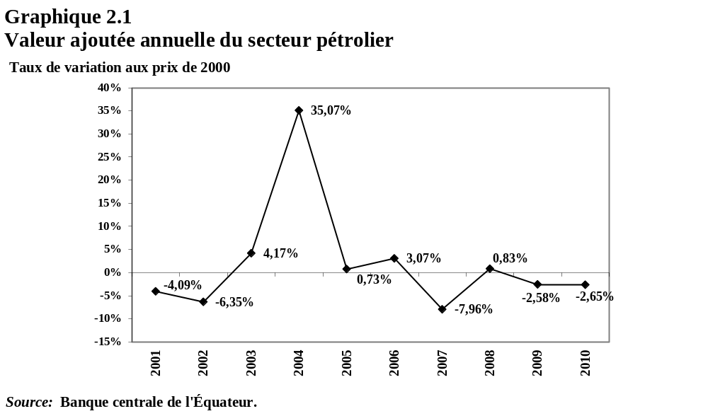
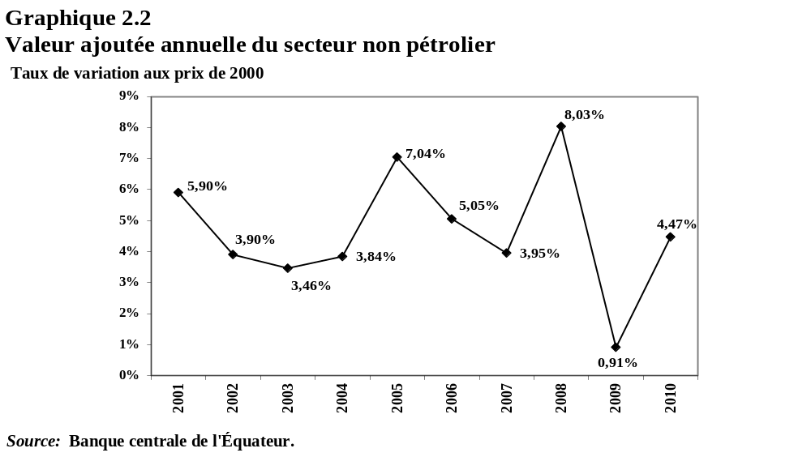
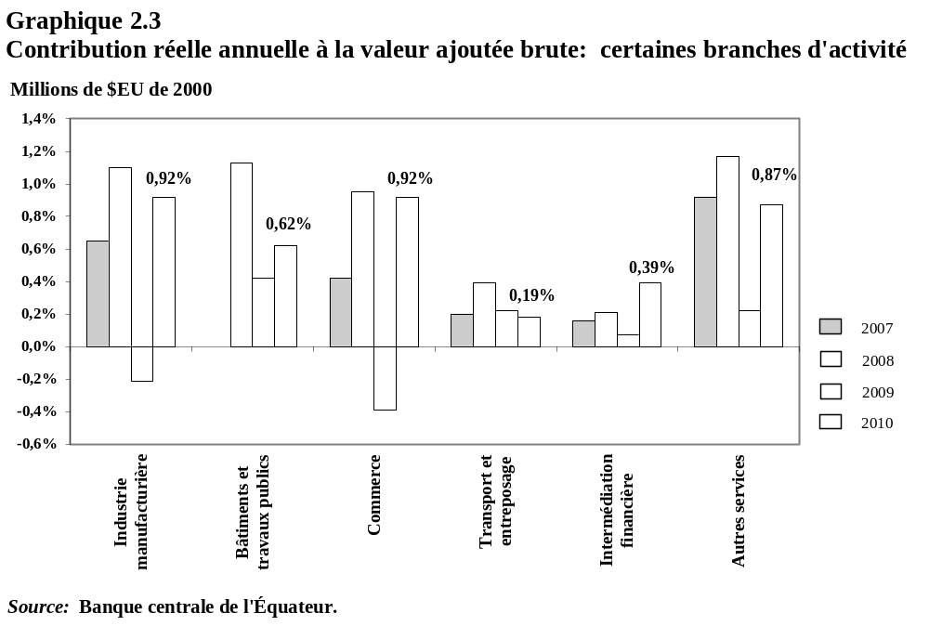
          - Sur les dix dernières années, l'industrie manufacturière a affiché une croissance de 5% en moyenne. Si, en 2010, elle a enregistré une progression de 6,7%, c'est-à-dire supérieure à la moyenne de la décennie, elle n'a pas encore retrouvé le niveau de croissance de l'année 2008 (8,1%). Ce redressement explique la forte hausse du volume des importations de biens d'équipement (12,7%) et de matières primaires (23,5%) qui lui étaient destinés. Il est à espérer que ces achats supplémentaires de biens de capital se reflètent principalement sur la production de 2011.
          - En 2010, les 3,58% de croissance s'expliquent en grande partie par une réactivation de la demande. La consommation des ménages, qui a pris 7,67% sur la période, a contribué pour 5,12% à la croissance du PIB. Pour sa part, la formation brute de capital fixe a également joué un rôle important dans la performance de l'économie en 2010, avec un apport de 10,24%. En raison de leurs chiffres modestes en valeurs réelles sur la période, les exportations n'ont guère contribué que pour 2,28% à la progression du PIB.

Inflation et prix
          - Avec une inflation de 0,51% en décembre, 2010 s'est achevée sur une progression annuelle de 3,33%, taux le plus faible enregistré sur les trois dernières années et légèrement en deçà des prévisions officielles. Au niveau mensuel, le sous-secteur des produits alimentaires et des boissons non alcooliques a eu une influence considérable, avec une contribution de 54,45% à la variation des prix en décembre. Les sous-secteurs qui affichent une plus grande variation annuelle en décembre 2010 sont les suivants: boissons alcooliques, tabacs et stupéfiants (6,31%); produits alimentaires et boissons non alcooliques (5,40%); vêtements et chaussures (4,60%); et restaurants et hôtels (4,56%).
          - L'indice des prix à la production (IPP) a connu une progression de 6,67% entre décembre 2009 et décembre 2010. L'évolution de cet indicateur affiche une tendance supérieure à celle des prix à la consommation. Sur l'année, les prix qui ont le plus augmenté sont ceux des biens suivants: minéraux, électricité, gaz et eau (23,22%) et produits alimentaires, boissons et tabacs, textiles, vêtements et articles en cuir (9,92%).

Secteur public

Budget de l'État central
          - Conformément à l'article 292 de la Constitution politique de la République de l'Équateur, le Budget général de l'État regroupe l'ensemble des recettes et des dépenses du secteur public, à l'exception de celles qui touchent à la sécurité sociale, au système bancaire public, aux entreprises publiques et aux administrations autonomes décentralisées; dans ce cadre, il ne prend pas en considération les recettes et dépenses au titre du Compte de financement du déficit des produits dérivés (CFDD).

Recettes effectives
          - Les recettes effectives du Budget général de l'État enregistrées entre janvier et décembre 2010 se sont chiffrées à 14 938,25 millions de dollars EU, soit 3 355,32 millions de dollars EU de plus que le montant correspondant à la même période de 2009 (11 582,93 millions de dollars EU).
Tableau 2.1
Recettes effectives de l'État central
(en millions de $EU)
Description | 2009  Total | 2010  Total | janvier-décembre
Description | 2009  Total | 2010  Total | Écart  $EU | Écart  %
Total des revenus pétroliers et non pétroliers | 11 582,9 | 14 938,2 | 3 355,3 | 28,97
Revenus pétroliers | 2 298,2 | 4 410,2 | 2 112,0 | 91,90
Revenus non pétroliers | 9 284,7 | 10 528,0 | 1 243,3 | 13,39
Recettes fiscales | 7 256,7 | 8 653,7 | 1 397,0 | 19,25
Impôt sur le revenu | 2 517,5 | 2 353,1 | (164,4) | -6,53
TVA | 3 018,5 | 3 746,1 | 727,6 | 24,10
ICE | 448,1 | 530,2 | 82,1 | 18,32
Droits de douane | 923,4 | 1 152,4 | 229,0 | 24,80
Autres impôts (ISD/transfert de propriété de véhicules d'occasion) | 230,4 | 427,7 | 197,3 | 85,62
Recettes autres que fiscales | 752,4 | 1 511,6 | 759,2 | 100,90
Transferts | 1 275,6 | 362,7 | (921,9) | -71,57
Source: Ministère des finances (élaboration par le Ministère).
          - En 2010, les rentrées ont augmenté de 28,97% par rapport à 2009. Ce résultat s'explique avant tout par une augmentation des recettes fiscales de l'ordre de 1 397 millions de dollars EU et des revenus pétroliers d'un montant de 2 112 millions de dollars EU.
          - Le bon résultat des recettes fiscales est dû principalement au renforcement du recouvrement de la TVA et des droits de douane, en progression de 24,1% et de 24,8%, respectivement, par rapport à la période janvier-décembre de l'année précédente.
          - Par contre, les recettes au titre de l'impôt sur le revenu et des transferts ont reculé de 6,53% et de 71,6%, respectivement.
Composition des recettes

          - Pour ce qui est de la composition des recettes effectives, elle a connu une importante évolution au cours de la période considérée:
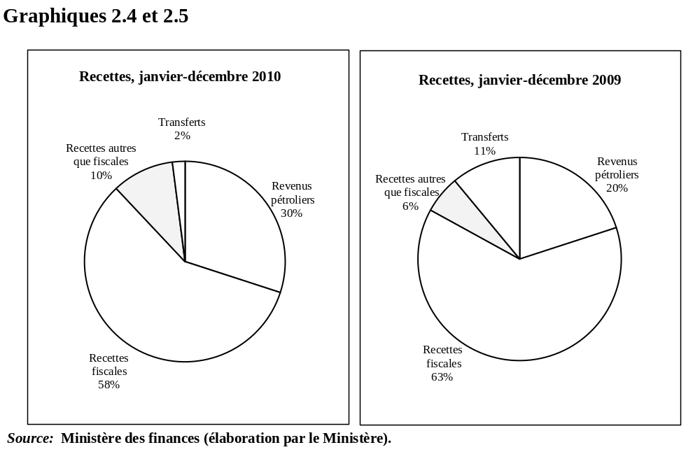
          - Si de janvier à décembre 2010 la fiscalité est restée la première source des recettes totales, sa part a reculé par rapport à la même période de l'année antérieure, passant de 63% à 58%, tandis que les revenus pétroliers ont atteint un pourcentage de 30%, contre 20% l'année précédente.
          - Les recettes autres que fiscales ont vu augmenter leur part des recettes totales, celle-ci passant de 6% sur la période janvier-décembre 2009 à 10% sur la même période de 2010.
          - S'agissant des recettes au titre des transferts, on note une diminution de leur poids, qui passe de 11% en 2009 à 2% en 2010.
Recouvrement de l'impôt

          - Les prélèvements nets de l'Administration fiscale en 2010 ont atteint 7 864 millions de dollars EU, soit une croissance nominale de 17,4% par rapport à l'année précédente (6 693 millions de dollars EU). Le montant du recouvrement a représenté 103,9% de l'objectif assigné à la période, et un surcroît de recettes de 294 millions de dollars EU.
          - Si l'on considère la totalité des prélèvements, à savoir les montants perçus par l'Administration fiscale augmentés des droits de douane, la part des impôts directs sur la période janvier-décembre 2010 représente 43% du recouvrement effectif, soit un point de pourcentage de plus par rapport à l'année précédente. Par ailleurs, la part des impôts indirects s'est située à 56% du recouvrement effectif, ce qui traduit un recul d'un point de pourcentage.
Tableau 2.2
Recouvrement de l'impôt, janvier-décembre 2009-2010
(en millions de $EU)
 | Millions de $EU |  |  | %
 | 2009 | 2010 |  | Taux de croissance
 | 2009 | Objectif révisé | Recouvrement | 2010 par rapport  à 2009 | 2010 par rapport  à l'objectif
 | a | b | c | c vs. a | c vs. b
TVA | 3 431 | 4 157 | 4 175 | 21,7 | 0,4
Impôt sur le revenu | 2 552 | 2 478 | 2 428 | -4,9 | -2,0
ICE | 448 | 508 | 530 | 18,2 | 4,2
Impôt sur les revenus extraordinaires |  | 231 | 561 |  | 142,7
Taxe sur les véhicules automobiles | 118 | 188 | 156 | 31,8 | -17,1
Impôt sur les sorties de devises | 188 | 338 | 371 | 97,2 | 9,8
Impôt sur les actifs à l'étranger | 30 | 35 | 35 | 16,4 | 1,6
RISE | 4 | 6 | 6 | 56,6 | 4,1
Source: Administration fiscale.
          - La taxe sur la valeur ajoutée (TVA) constitue la première source de recettes régulières du secteur public non financier. Les 4 175 millions de dollars EU perçus en 2010 (janvier à décembre) sont le résultat, entre autres facteurs, i) de l'activité économique du pays; ii) de la variation des prix de vente aux consommateurs; iii) de la gestion de la SRI; et iv) de la réforme de la Loi organique sur les entreprises publiques, concernant la restitution du droit de 12% sur les achats de biens et de services par les institutions publiques, y compris les entreprises publiques, ce qui influe sur le recouvrement et le remboursement de la TVA depuis l'entrée en vigueur de la réforme (décembre 2009). Le montant du recouvrement profite par ailleurs des effets de la culmination en 2010 des mesures de sauvegarde temporaires prises en 2009 pour préserver la position de la balance des paiements.
          - Quant à l'impôt sur le revenu, deuxième source de recettes fiscales avec un produit de 2 428 millions de dollars EU, il accuse une contraction de 4,9% par rapport à janvier-décembre 2009, qui résulte des nouvelles mesures le concernant, prises dans le cadre de la réforme fiscale, lesquelles ont une incidence sur: i) le recouvrement de l'impôt sur le revenu déclaré des personnes morales essentiellement (0,4% du PIB) et, dans une moindre mesure, de celui des personnes physiques; et ii) sur le montant des versements anticipés, dont le recul en termes de PIB est de l'ordre de 0,1 point de pourcentage.

Dépenses engagées
          - Au mois de décembre 2010, les dépenses engagées du Budget général de l'État affichaient une valeur de 16 200,10 millions de dollars EU, soit un accroissement de 1 982,10 millions de dollars EU par rapport au montant enregistré pour la même période de 2009 (14 218 millions de dollars EU).
          - Le poste principal correspondait aux dépenses de capital, qui atteignaient 6 431,67 millions de dollars EU, en progression de 21,7% par rapport à la valeur enregistrée en 2009 (5 283,89 millions de dollars EU).
          - Les dépenses courantes liées aux salaires (6 017,17 millions de dollars EU) ont augmenté de 28% par rapport à la même période de 2009 (4 707,83 millions de dollars EU).
Tableau 2.3
Dépenses engagées par l'État central
(en millions de $EU)
Description | 2009  Total | 2010  Total | Janvier-décembre
Description | 2009  Total | 2010  Total | Écart  $EU | Écart  %
Dépenses totales | 14 218,00 | 16 200,00 | 1 982,10 | 13,94
Dépenses courantes | 8 934,07 | 9 768,43 | 834,36 | 9,34
Salaires | 4 707,83 | 6 017,17 | 1 309,34 | 27,81
Biens et services | 824,00 | 1 094,57 | 270,57 | 32,84
Intérêts | 474,11 | 529,79 | 55,68 | 11,74
Transferts courants | 1 962,11 | 1 284,30 | (677,81) | -34,54
Autres dépenses courantes | 966,01 | 842,60 | (123,41) | -12,78
Dépenses en capital | 5 283,89 | 6 431,67 | 1 147,78 | 21,72
Source: Ministère des finances (élaboration par la Subsecretaría de Consistencia Macrofiscal (SCM) du Ministère).
          - Pour leur part, les transferts courants ont connu une baisse significative de 34,5%, passant de 1 962,1 millions de dollars EU en 2009 à 1 284,3 millions de dollars EU en 2010.

Composition des dépenses
          - La structure des dépenses n'a guère évolué durant les deux années considérées, bien qu'il soit possible de discerner certaines variations.
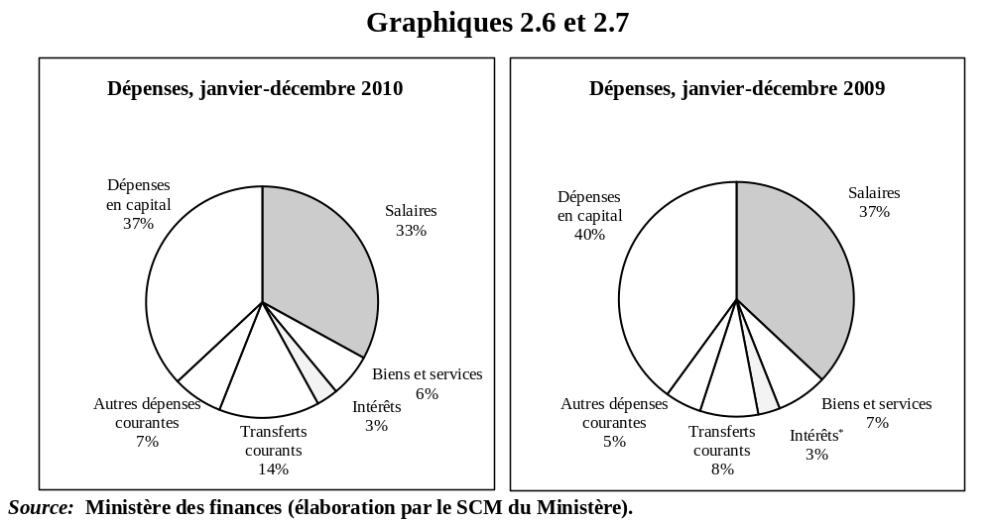

          - Sur la période janvier-décembre 2010, le poste des dépenses d'investissement gagne en importance, avec une part qui prend 3 points de pourcentage, passant de 37% en 2009 à 40% en 2010. Par contre, on constate un recul sensible de la part des transferts courants, qui perd 6 points, passant de 14% en 2009 à 8% en 2010. La période à l'examen connaît une légère augmentation de la part des biens et services, qui atteint 7% du total sur janvier-décembre 2010. De leur côté, les dépenses de rémunération s'alourdissent, passant de 33% en 2009 à 37% en 2010.

Exécution du budget de l'État central
          - À la fin de 2010, le solde budgétaire global accuse un déficit de 1 261,86 millions de dollars EU, très inférieur à celui enregistré en 2009, qui avait atteint 2 635 millions de dollars EU.
          - En proportion du PIB, le déficit global diminue (2,2% en 2010 contre 5,1% en 2009).
Tableau 2.4
Résultats budgétaires de l'État central
(en millions de $EU)
Description | 2009  Total | 2010  Total | Janvier-décembre
Description | 2009  Total | 2010  Total | Écart  $EU | Écart  %
Recettes totales | 11 582,90 | 14 938,25 | 3 355,35 | 28,97
Dépenses totales | 14 218,00 | 16 200,10 | 13 933,44 | 13,94
Solde global | (2 635,00) | (1 261,86) | 1 373,14 | -52,11
% du PIB | -5,10% | -2,21%
Solde primaire | (2 160,90) | (732,07) | 1 428,83 | -66,12
% du PIB | -4,20% | -1,28%
Source: Ministère des finances (élaboration par le SCM du Ministère).
          - Le solde primaire accuse un déficit de 732,1 millions de dollars EU, en retrait de 66,1% par rapport au déficit de 2 160,9 millions de dollars EU enregistré en 2009. En proportion du PIB, le solde primaire se situe à 1,3% pour l'année 2010.
          - Le redressement des finances publiques est le résultat d'une augmentation significative des recettes (28,97%) combinée à une hausse modérée des dépenses (13,94%).

Dette publique

Dette publique intérieure
          - S'agissant de la dette publique intérieure, le tableau 4 fait apparaître une diminution de 2,35% entre le solde de 4 665,1 millions de dollars EU au 31 décembre 2010 (8,2% du PIB de 2010) et le solde de 4 555,2 millions de dollars EU au 28 février 2011 (7,3% du PIB de 2011). Ce resserrement résulte principalement d'un paiement de 96,3 millions de dollars EU correspondant à la consolidation de la dette de l'État auprès de l'Institut équatorien de sécurité social, du paiement et des décaissements de la Banque de l'État pour un montant de 4,49 millions de dollars EU et de 0,18 millions de dollars EU, respectivement, au titre du stock de la dette auprès des entités de l'État au 28 février 2011.
          - En ce qui concerne l'amortissement proprement dit de la dette publique intérieure, l'augmentation est de 515,15%, les remboursements passant de 17,89 millions de dollars EU en février 2010 à 110,03 millions de dollars EU en février 2011, en raison principalement du paiement de la dette consolidée auprès de l'Institut équatorien de sécurité sociale en janvier 2011.
          - Par ailleurs, le total des décaissements au titre de la dette publique intérieure est tombé de 1,17 million de dollars EU en février 2010 à 0,19 million de dollars EU en février 2011, l'écart étant dû à une augmentation des décaissements de la Banque de l'État.

Dette publique extérieure
          - Si l'on compare le solde de la dette publique extérieure entre le 31 décembre 2010 et le 28 février 2011, on observe une augmentation de 17,79%, l'encours passant, respectivement, de 8 671,72 millions de dollars EU (15,2% du PIB de l'année 2010) à 8 760,47 millions de dollars EU (14,1% du PIB de l'année 2011) (voir tableau 5).
Tableau 2.5
Solde de la dette publique extérieure
(en millions de $EU)
 | 31/12/2010 | 28/02/2011
Total de la dette extérieure | 8 671,72 | 8 760,47
Institutions internationales | 5 257,99 | 5 247,15
Gouvernements | 2 258,47 | 2 359,46
dont le Club de Paris | 632,20 | 637,47
Banques et emprunts obligataires | 1 107,42 | 1 108,59
dont obligations internationales | 918,03 | 925,51
Autres bailleurs | 47,84 | 45,27
Dette extérieure/PIB | 15,21% | 14,12%
Source: Bulletins de la dette du Sous-Secrétariat au crédit public (élaboration par le Ministère des finances).
          - Ce mouvement s'explique par un alourdissement de 4,47% de la dette extérieure auprès des gouvernements (en février 2011) et de 0,11% auprès des banques et au titre des emprunts obligataires, ce en dépit d'une réduction de 0,21% de la dette envers les institutions internationales et de 5,36 pour cent auprès des "autres bailleurs", en février 2011 par rapport à décembre 2010.
          - Pour ce qui est de l'amortissement, de février 2010 à février 2011, il progresse de 87,8%, passant de 48 millions de dollars EU à 90,1 millions de dollars EU, en raison principalement de l'accroissement entre ces dates des versements aux institutions internationales (230,19%) et aux banques (17,94%).
          - Par contre, chiffrant 7,80 millions de dollars EU en février 2010, les décaissements effectifs ont atteint 110,65 millions de dollars EU en février 2011, l'écart s'expliquant par l'important accroissement des apports des gouvernements, qui sont passés entre-temps de 1,82 million de dollars EU à 110 millions de dollars EU.

Pauvreté et inégalités
          - Les chiffres de la pauvreté pécuniaire sur les cinq dernières années témoignent d'une évolution favorable; c'est dire que la pauvreté ne s'est pas aggravée au cours de la période 2006-2010 en dépit de la crise internationale. Au plan national, le taux de pauvreté est tombé de 37,6% en 2006 à 32,8% en 2010; dans le même temps, en milieu urbain, le taux baissait de 25,9% à 22,5% et, dans les campagnes, de 60,6% à 53% (graphique 2.8). Parmi les facteurs qui expliquent ce résultat, on peut mentionner: le relèvement des salaires (grâce sans doute à l'institution du "salaire digne"); la réduction de la pauvreté résultant des aides gouvernementales telles que le programme "Joaquín Gallegos Lara", ainsi que le programme de crédits pour le développement humain dont ont bénéficié 700 000 équatoriens qui, hier exclus, sont aujourd'hui propriétaires de leurs propres entreprises.
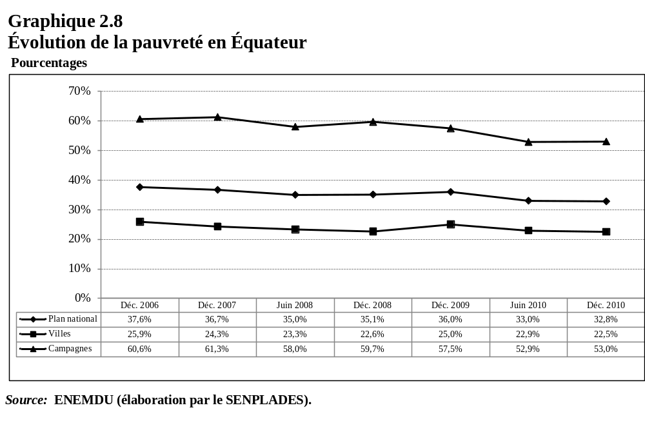
          - Sur la période juin 2007-juin 2011, le milieu urbain a connu un important recul de la pauvreté, avec un taux tombant de 22,91% à 19,24% (graphique 2.9).
          - Par ailleurs, comme le montre le graphique 2.10, on assiste à une tendance à la réduction de la brèche de gravité – ou d'intensité – de la pauvreté, ce qui signifie que les pauvres sont de moins en moins pauvres. De même, l'écart entre les plus riches et les plus pauvres se resserre; c'est ainsi que le coefficient de Gini est tombé de 0,52 à 0,47 entre juin 2007 et juin 2011 (graphique 2.11). Ces données reflètent le renforcement des services publics, grâce à la fourniture de biens et de services aux couches les plus vulnérables (services d'éducation et de santé de qualité, par exemple). Il importe de dire qu'elles s'expliquent également par la mise en œuvre de bonnes pratiques de redistribution du revenu au sein de la population équatorienne.

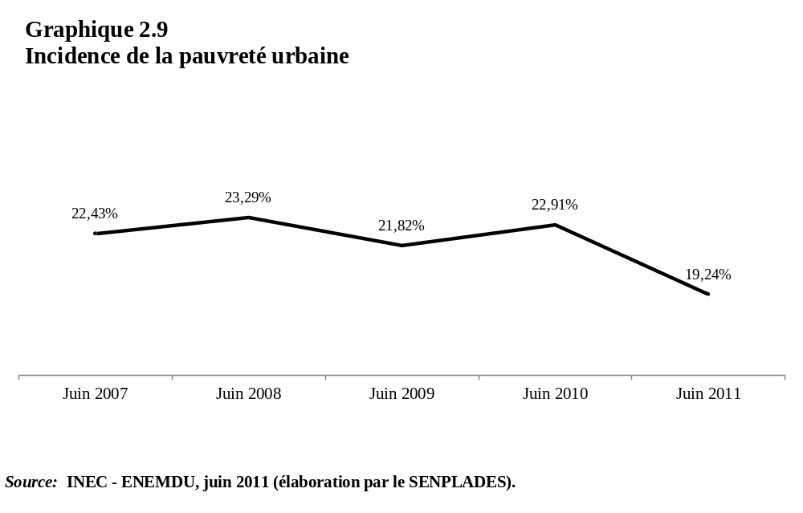

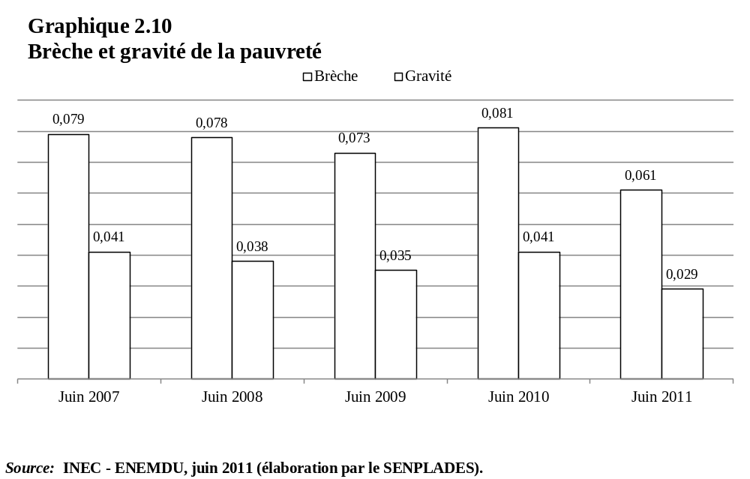

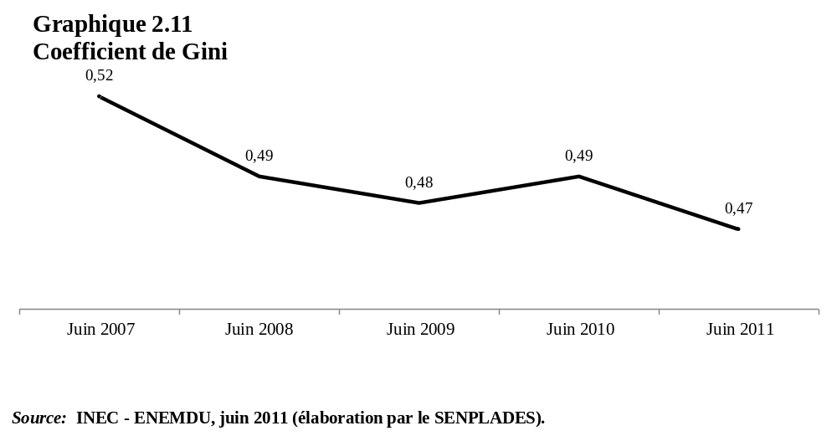
          - On constate enfin une réduction du chômage des couches les plus vulnérables de la population. C'est dire que le chômage des pauvres en milieu urbain a reculé plus vite que celui des riches: 1,9% pour le quintile correspondant aux 20% les plus pauvres contre 0,27% pour le quintile correspondant aux 20% les plus riches au plan national (graphique 2.12). Parmi les facteurs qui expliquent ce résultat, il paraît important de citer l'accroissement de l'investissement public ainsi que l'essor du secteur du bâtiment et des travaux publics, qui a donné du travail aux plus déshérités.

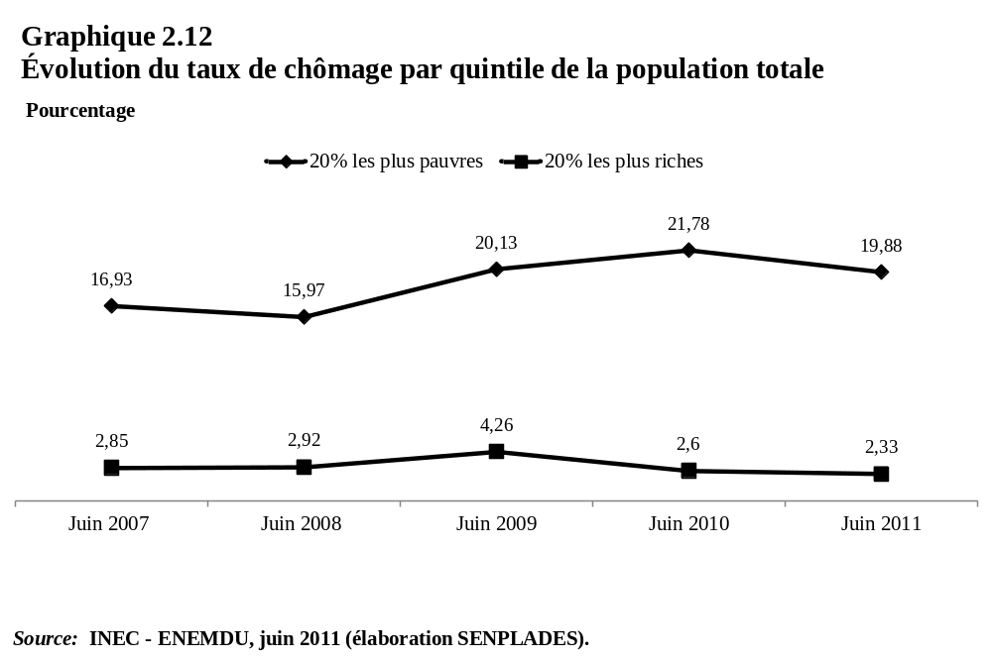

POLITIQUE ÉCONOMIQUE

Constitution de 2008 et Plan national pour de bonnes conditions de vie
Constitution de 2008

          - Depuis le premier examen par l'OMC des politiques commerciales de l'Équateur, effectué en 2005, l'Équateur a connu de très profonds changements, dont le principal est l'adoption, en 2008, d'une nouvelle Constitution qui jette les bases d'un nouveau modèle de développement endogène tout en accordant la priorité à l'intégration des peuples, et en particulier des peuples latino-américains.
          - En matière de développement, ce nouveau modèle établit que l'État a le devoir de planifier le développement national, d'éliminer la pauvreté, et de favoriser une croissance économique durable et une redistribution équitable des ressources et des richesses, afin d'assurer de bonnes conditions de vie.
          - L'amélioration des conditions de vie est un objectif assuré par l'État, qui reconnaît et garantit le droit à la souveraineté alimentaire, le droit de la population à vivre dans un environnement sain et écologiquement équilibré, garant de la soutenabilité et de bonnes conditions de vie (sumak kawsay). Sont en outre déclarées conformes à l'intérêt public: la préservation de l'environnement, la conservation des écosystèmes, la biodiversité et l'intégrité du patrimoine génétique du pays, la prévention des dommages à l'environnement et la restauration des milieux naturels dégradés.
          - Dans les secteurs public et privé, l'État promeut par ailleurs le recours à des technologies propres et à des énergies de remplacement non polluantes et à faible impact. La souveraineté énergétique ne pourra être assurée au détriment de la souveraineté alimentaire, et ne pourra nuire au droit de toute la population à l'accès à l'eau.
          - S'agissant des droits de la nature, les services environnementaux ne sont pas susceptibles d'appropriation; leur production, fourniture, utilisation et exploitation sont régies par l'État.
          - Le gouvernement central est habilité à conduire les relations internationales, les politiques économique, fiscale, douanière, tarifaire, et budgétaire et monétaire; le commerce extérieur et la gestion de la dette.
          - La Constitution stipule que le régime de développement est l'ensemble organisé, durable et dynamique, des systèmes économiques, politiques, socioculturels et environnementaux, garants de bonnes conditions de vie.
          - Le système économique que fixe la Constitution est de caractère social et solidaire. Il reconnaît l'être humain en tant que sujet et fin; favorise une relation dynamique et équilibrée entre la société, l'État et le marché, en harmonie avec la nature; et a pour objectif de garantir la production et la reproduction des conditions matérielles et immatérielles qui assurent de bonnes conditions de vie.
          - L'État a l'obligation de stimuler la production nationale, la productivité et la compétitivité systémiques, et l'accumulation des connaissances scientifiques et technologiques; et l'insertion stratégique dans l'économie mondiale et les activités de production complémentaires dans le cadre de l'intégration régionale. Il doit également assurer la souveraineté alimentaire et énergétique; promouvoir la création de valeur ajoutée avec la plus grande efficacité, dans les limites biophysiques de la nature et dans le respect de la vie et des cultures; favoriser un échange juste et complémentaire des biens et des services sur des marchés transparents et efficaces, en accordant une attention prioritaire à la satisfaction des besoins des personnes et de la société, entre autres.
          - Pour sa part, la politique économique de l'Équateur vise à rendre effectifs le respect des droits fixés par la Constitution et la réalisation des objectifs du régime de développement et du Plan national de développement.
          - Quant à la politique commerciale, elle se propose de développer, renforcer et stimuler les marchés intérieurs, conformément à l'objectif stratégique fixé dans le Plan national de développement; et de réglementer, promouvoir et mener à bien les actions correspondantes destinées à favoriser l'insertion stratégique du pays dans l'économie mondiale.
          - L'État encourage, en priorité, l'intégration des pays de l'Amérique latine et des Caraïbes. Il s'emploie à renforcer l'appareil de production et à accroître la production au plan national et doit contribuer à ce que la souveraineté alimentaire et énergétique soit garantie et à ce que les inégalités internes soient réduites.
          - L'État est tenu, en outre, de favoriser le développement des économies d'échelle et du commerce équitable. Il doit encourager les exportations écologiquement responsables, en accordant la préférence à celles qui génèrent le plus d'emplois et de valeur ajoutée, et en particulier aux produits des petites et moyennes entreprises et de l'artisanat.
          - Quant aux importations, l'État privilégiera celles qui sont nécessaires au plein exercice et à la pleine jouissance des droits reconnus par la Constitution, et découragera celles qui sont susceptibles d'affecter la production nationale, la population et la nature.
          - L'État équatorien ne peut se soumettre d'une manière générale et abstraite à une juridiction étrangère dans les différends entre des particuliers et l'État, à l'exception des procédures arbitrales d'intégration latino-américaine prévues par la Constitution. Cependant, un arbitrage pourrait être rendu dans le cadre des "contrats d'investissement" protégés par le Code organique de la production (COP).
          - En ce qui concerne les secteurs stratégiques, les services et les entreprises publiques, l'État peut se réserver le droit d'administrer, de réglementer, de contrôler et de gérer les secteurs stratégiques, conformément aux principes de soutenabilité environnementale, de précaution, de prévention et d'efficacité.
          - Les secteurs stratégiques, qui relèvent de l'autorité et du contrôle exclusifs de l'État, sont ceux qui, du fait de leur importance et de leur échelle, exercent une influence décisive sur les plan économique, social, politique ou environnemental; ils doivent viser à assurer le plein exercice des droits de la société et veiller à ses intérêts. Sont considérés comme secteurs stratégiques: l'énergie sous toutes ses formes, les télécommunications, les ressources naturelles non renouvelables, les transports et le raffinage des hydrocarbures, la biodiversité et le patrimoine génétique, le spectre électromagnétique, l'eau et les autres secteurs qui pourraient être désignés par la loi (le Plan national pour de bonnes conditions de vie énumère ceux qui pourraient être ajoutés).
          - Les ressources naturelles non renouvelables appartiennent au patrimoine inaliénable et imprescriptible de l'État. L'eau est un patrimoine stratégique à usage public: propriété inaliénable et imprescriptible de l'État, elle constitue un élément vital pour la nature et pour l'existence des êtres humains. La Constitution interdit toute forme de privatisation de l'eau.
          - L'État doit promouvoir les formes de production qui assurent de bonnes conditions de vie à la population et décourager celles qui attenteraient à ses droits et à ceux de la nature; il favorisera une production qui puisse répondre à la demande intérieure et garantir une participation active de l'État au concert international.
          - La Constitution reconnaît la propriété intellectuelle conformément à la loi et dans les conditions fixées par elle. Elle interdit toute forme d'appropriation des connaissances collectives: sciences, technologies et savoirs ancestraux. Elle interdit également l'appropriation des ressources génétiques qui renferment la diversité biologique et l'agrobiodiversité.
          - L'État équatorien conduit des politiques favorables à la production nationale dans tous les secteurs, en particulier pour garantir la souveraineté alimentaire et la souveraineté énergétique, et créer des emplois et de la valeur ajoutée. Il protège et stimule en outre le commerce équitable en tant que moyen d'accès à des biens et à des services de qualité, de nature à lutter contre les distorsions de l'intermédiation et à promouvoir la soutenabilité.
          - Quant à l'investissement, l'État encouragera les investissements nationaux et étrangers, et établira des réglementations propres à chaque type d'investissement, en accordant la priorité à l'investissement national. Les investissements seront régis par des critères de diversification de la production, d'innovation technologique et d'équilibre entre les régions et les secteurs.
          - L'investissement étranger direct viendra en complément de l'investissement national et sera soumis à un strict respect du cadre juridique et des règlements nationaux, et à l'application des droits de l'homme et de la nature, et il sera orienté en fonction des besoins et des priorités définis dans le Plan national de développement ainsi que dans les différents plans de développement des gouvernements autonomes décentralisés.
          - Le Code organique de la production, du commerce et des investissements (COPCI) fixe les principes, droits et garanties concernant l'investissement étranger, comme celui de la non-discrimination, étant entendu que les investisseurs étrangers ont les mêmes droits et obligations que les investisseurs nationaux. En outre, est reconnu le droit de transférer à l'étranger tout ou partie des profits ou bénéfices produits par l'investissement, sous réserve de l'accomplissement des obligations pertinentes. La stabilité fiscale est garantie par le maintien durant une période déterminée (variable selon le cas) du taux applicable à l'impôt sur le revenu au moment du nouvel investissement. Sont également prévues la stabilité juridique de même que la possibilité de souscrire des contrats d'investissement offrant l'accès à des mécanismes d'arbitrage, y compris d'arbitrage international. Est prévue enfin la possibilité de souscrire des contrats d'investissement qui précisent le traitement accordé à l'investissement dans le cadre du COP.
          - La Constitution garantit le droit à la propriété en disposant que l'investissement ne pourra faire l'objet d'expropriation ou de nationalisation, directement ou indirectement, sauf à des fins d'intérêt public, auquel cas l'expropriation ou la nationalisation s'opérera d'une manière équitable, et moyennant le paiement d'une indemnisation prompte, adéquate et effective, et conformément aux procédures légales et au principe d'un traitement juste et non discriminatoire. Enfin, est reconnue la liberté d'accéder au système financier national et au marché des valeurs pour obtenir les moyens de crédit à court, moyen et long termes nécessaires à la mise en œuvre des projets d'investissement.
          - La souveraineté alimentaire constitue un objectif stratégique pour la société équatorienne, qui oblige l'État: à stimuler et faciliter la production et la transformation des produits alimentaires agricoles et des produits de la pêche par les petites et moyennes exploitations, les entreprises communautaires et celles de l'économie populaire solidaire, afin que leur production soit destinée avant tout à la consommation locale et nationale grâce à la mise en place de mécanismes de distribution et de commercialisation. À cette fin, l'État doit adopter des politiques budgétaires, fiscales et tarifaires qui protègent le secteur national de l'agroalimentaire et de la pêche, de manière à éviter la dépendance vis-à-vis des importations de produits alimentaires.
          - De même, l'État se doit de préserver les savoirs ancestraux et les ressources génétiques, patrimoine du peuple équatorien, et de garantir le droit à l'utilisation et à la conservation des semences et d'encourager leur libre-échange.
          - Quant à la biodiversité, la Constitution déclare l'Équateur exempt de plantes et de semences transgéniques. Exceptionnellement, et seulement dans des cas d'intérêt national dûment justifiés par la Présidence de la République et approuvés par l'Assemblée nationale, des semences et des plantes génétiquement modifiées pourront être introduites.
          - La Constitution interdit d'accorder des droits, y compris des droits de propriété intellectuelle, sur des produits dérivés ou de synthèse, obtenus à partir de connaissances collectives liées à la biodiversité nationale.
          - De même, l'État ne prendra pas d'engagements dans le cadre d'accords de coopération contenant des dispositions susceptibles de nuire à la conservation et à la gestion durable de la biodiversité, à la santé humaine et aux droits de la collectivité et de la nature.
          - S'agissant des principes régissant les relations internationales, la Constitution favorise en priorité l'intégration politique de la région andine, de l'Amérique du Sud et de l'Amérique latine. Elle encourage par ailleurs la mise en place d'un système de commerce et d'investissement entre les États, reposant sur la justice, la solidarité, la complémentarité, la création de mécanismes de contrôle des sociétés multinationales et l'établissement d'un mécanisme financier international, juste, transparent et équitable. Elle rejette l'idée que des différends entre entreprises privées puissent dégénérer en des conflits entre États.
          - Les traités internationaux ratifiés par l'Équateur seront soumis aux dispositions de la Constitution.
          - L'intégration, en particulier avec les pays de l'Amérique latine et des Caraïbes, est un objectif stratégique de l'État équatorien. Aussi doit-il promouvoir une intégration économique équitable, solidaire et complémentaire; l'unité dans les domaines de la production, de la finance et de la monnaie; l'adoption d'une politique internationale commune; la mise en place de politiques de compensation destinées à surmonter les asymétries régionales; et le commerce régional, l'accent étant mis sur les biens à forte valeur ajoutée.
          - L'État doit aussi promouvoir des stratégies conjointes de gestion durable du patrimoine naturel, en particulier la réglementation des activités extractives; la coopération et la complémentarité durable en matière d'énergie; la conservation de la biodiversité, des écosystèmes et de l'eau; le développement scientifique et l'échange des connaissances et des technologies; et la mise en œuvre de stratégies coordonnées de souveraineté alimentaire.
          - Il favorise également le renforcement des organisations de caractère supranational dont sont parties les États de l'Amérique latine et des Caraïbes, ainsi que la signature de traités et d'autres instruments d'intégration régionale.
Plan national pour de bonnes conditions de vie, 2009-2013

Historique

          - C'est en janvier 2007 que l'Équateur a lancé la mise en œuvre du Plan national de développement pour 2007-2010. Aujourd'hui, le défi est de l'inscrire dans la durée. Aussi le Plan national pour de bonnes conditions de vie (2009-2013) propose-t-il de nouveaux défis axés sur la matérialisation et la radicalisation du projet de changement visant à construire un État plurinational et interculturel, et, à terme, à assurer de bonnes conditions de vie aux Équatoriennes et aux Équatoriens.
          - À l'instar de l'instrument qui avait régi la période de gouvernance antérieure, le Plan pour 2009-2013 reprend en cherchant à les concrétiser, dans le domaine politique comme dans la sphère de la production, les mêmes transformations qui sont prévues dans le projet de la Révolution citoyenne. Ces paris pour le changement ont également servi d'orientations pour le processus de refonte constitutionnelle de 2008, qui a finalement abouti au nouveau pacte social inscrit dans la nouvelle Constitution de la République de l'Équateur.
          - Les propositions du Plan national pour de bonnes conditions de vie (2009-2013) posent d'importants défis techniques et politiques et présentent d'importantes innovations méthodologiques et instrumentales. Toutefois, la signification la plus profonde du Plan réside dans la rupture conceptuelle qu'il gère avec les modèles de libéralisation classiques et les approches plus orthodoxes du concept de développement.
          - Dans cette optique, l'assurance de bonnes conditions de vie découle d'une vaste recherche de modes de vie alternatifs que les acteurs sociaux d'Amérique latine, en particulier, ont mis en avant au cours des dernières décennies, en opposant des revendications au modèle économique néolibéral. En Équateur, ces revendications ont été reconnues et intégrées dans la Constitution, pour devenir ainsi les principes de base et les orientations du nouveau pacte social.
          - L'assurance de bonnes conditions de vie constitue par conséquent un pari pour le changement qui se construit en permanence à partir de ces revendications, lesquelles s'appuient sur une vision plus large dépassant les marges quantitatives étroites de l'économisme et permettant l'application d'un nouveau modèle de développement, dont la finalité est non pas un processus d'accumulation matérielle, mécaniste et infinie de biens, mais la promotion d'une stratégie économique inclusive, durable et démocratique. Il s'agit en d'autres termes d'une vision qui permet d'associer aux processus d'accumulation et de redistribution les acteurs qui n'ont cessé d'être exclus des logiques du marché, ainsi que les formes de production et de reproduction qui se fondent sur des principes distincts de ces mêmes logiques.
          - Enfin, les bonnes conditions de vie se construisent aussi à partir des revendications en faveur de l'égalité et de la justice sociale, ainsi que de la reconnaissance, de la valorisation et de l'écoute des peuples et de leurs cultures, savoirs et modes de vie.
          - Concrètement, s'agissant de la scène internationale, le Plan fait mention de la nécessité d'une insertion réfléchie et souveraine dans la sphère commerciale. Afin d'instaurer un autre équilibre, on insiste sur l'intégration Sud-Sud, sans négliger pour autant les parts de marchés déjà acquises.
          - Pour sa première phase d'application (2009-2013), le nouveau modèle prévoit douze stratégies de changement, dont on évoquera ci-après celles qui touchent à l'économie et au commerce.
Stratégies

          - En tant qu'institution étatique responsable de la planification, le Secrétariat national de planification et de développement (SENPLADES) a pour mission d'arrêter les grandes lignes des politiques publiques dans tous les domaines d'intervention du gouvernement national. En conséquence, le Plan national de développement (2009-2013), dénommé pour cette période Plan national pour de bonnes conditions de vie (PNVB), fixe les objectifs nationaux en la matière. Les bonnes conditions de vie sont une proposition de changement qui, face au modèle économique traditionnel, cherche à placer l'être humain au-dessus de l'activité économique.
          - Aux fins du présent rapport, il convient d'accorder une place particulière à deux des 12 objectifs nationaux du PNBV:
- Objectif n° 5: Garantir la souveraineté et la paix, et favoriser l'insertion stratégique du pays dans le monde ainsi que l'intégration latino-américaine; et

- Objectif n° 11: Mettre en place un système économique et social, solidaire et durable.

          - En vue de la réalisation de ces objectifs, le SENPLADES encourage la diversification de la production en identifiant les branches d'activité qui s'emploieront en priorité à modifier la matrice de production. À cette fin, des principes directeurs de politique publique sont là pour accompagner l'essor et la participation de ces branches d'activité. Ce changement est lié à un modèle de substitution sélective des importations en lieu et place de l'effort productif et de l'orientation des exportations.
          - Pour ce qui est de l'insertion stratégique dans le monde, le SENPLADES promeut une stratégie commerciale à l'intention de ces branches d'activité, par le biais, notamment, d'une sélection de bureaux commerciaux chargés de la diversification des marchés et des produits et de l'appui à un plan logistique de facilitation. Ces bureaux commerciaux doivent jouer un rôle stratégique qui consiste non seulement à placer les produits sur les marchés mais aussi à faciliter l'accès aux ressources extérieures aux fins du développement endogène du pays. Dans le renforcement inclusif du marché intérieur par la diversification de la production comme dans l'insertion stratégique sur le marché mondial, les petits producteurs et les économies populaires et solidaires sont pris en compte. En effet, les stratégies portées par le SENPLADES font une grande place à leur insertion au plan national et surtout à l'échelon international.
          - Dans le domaine commercial, une autre des actions menées par le SENPLADES concerne la signature d'accords commerciaux pour le développement. Il s'agit d'un nouveau type d'accord distinct de l'accord commercial traditionnel, qui fixe des objectifs de planification à long terme et s'inspire d'une nouvelle vision du commerce et de ses liens avec le développement. Sans sortir du cadre du système commercial multilatéral, l'accord commercial pour le développement entend aborder, au-delà des questions commerciales, les domaines de la coopération et du dialogue politique, et il doit servir de base à l'aboutissement des négociations commerciales engagées par le pays.
          - Enfin, les politiques exposées ci-dessus vont de pair avec une prioritisation des projets d'investissement public. Ces projets doivent répondre aux objectifs de planification nationale, et créer en Équateur les conditions internes qui rendent viables son insertion stratégique dans le monde, l'intégration latino-américaine et l'appui à un système économique et social, durable et solidaire, grâce au soutien des secteurs créateurs de valeur et à l'amélioration de leur rentabilité et au renforcement de la productivité systémique du pays.
          - Les stratégies ci-après ont été mises en place:
- démocratisation des moyens de production, redistribution des richesses et diversification des formes de propriété et d'organisation;

- transformation du modèle de spécialisation de l'économie grâce à une substitution sélective des importations au profit des conditions de vie;

- accroissement de la productivité réelle et diversification des exportations, des exportateurs et des débouchés mondiaux;

- insertion stratégique et souveraine dans le monde et intégration latino-américaine;

- connectivité et télécommunications pour construire la société de l'information; et

- durabilité, conservation, connaissance du patrimoine naturel et soutien du tourisme communautaire.

          - Sur cette base, le Plan propose une logique qui s'appuie sur les grands objectifs pour de bonnes conditions de vie, déjà repris dans le Plan national de développement 2007-2010, mais actualisés en fonction de paramètres liés à la réalisation des objectifs nationaux, aux différentes propositions d'action publique, sectorielle et territoriale, et, surtout, au besoin de relever les défis découlant du nouveau cadre constitutionnel.
          - C'est pourquoi le Plan national de développement pour de bonnes conditions de vie poursuit les objectifs ci-après en matière économique et commerciale:
- encourager la production d'aliments sains et culturellement appropriés pour le panier de base du consommateur équatorien, en évitant la dépendance vis-à-vis des importations et en rejetant les modes alimentaires préjudiciables à la santé;

- stimuler l'industrie alimentaire nationale, en remettant au goût du jour et en renouvelant les produits de qualité, sains et à haute valeur nutritive, et en adaptant l'élevage à la consommation locale;

- promouvoir et planifier une gestion intégrée et durable de l'eau pour assurer une disponibilité de la ressource hydrique en quantité et qualité compatible avec la souveraineté alimentaire et énergétique;

- renforcer la capacité nationale de production d'énergie à partir de sources renouvelables;

- militer pour la mise en place d'une nouvelle architecture financière internationale qui contribue aux objectifs de production et de bien-être collectif, dotée de mécanismes transparents et solidaires, et s'inspirant des principes de la justice sociale, de l'égalité des genres et de la gestion de l'environnement;

- attirer l'épargne extérieure sous la forme d'investissements étrangers directs, publics et privés, autour de projets à long terme durables, qui respectent les droits des personnes, des communautés, des peuples et des nationalités, qui donnent lieu à des transferts de technologies et qui créent des emplois décents;

- appliquer des mécanismes permettant d'utiliser au profit du pays les avancées découlant des transferts de technologies;

- aligner les activités de coopération internationale sur les objectifs nationaux en matière d'amélioration des conditions de vie, en institutionnalisant des mécanismes de reddition de comptes et des systèmes d'évaluation permanente de leur impact;

- améliorer les relations commerciales et de coopération internationale avec les gouvernements autonomes décentralisés partout dans le monde;

- définir les domaines d'intervention prioritaires de la coopération internationale en Équateur;

- privilégier les accords commerciaux pour le développement en tant qu'instruments permettant de favoriser la complémentarité, la solidarité et la réduction des asymétries entre les pays;

- insister sur la prise en compte de facteurs sociaux dans les accords d'intégration économique et commerciale;

- promouvoir activement la coopération triangulaire et la coopération Sud-Sud, en encourageant les PME et les entreprises solidaires;

- soutenir les organismes d'intégration régionale et sous-régionale pour renforcer le processus d'intégration avec les pays andins, l'Amérique du Sud, l'Amérique latine et les Caraïbes, en faisant appel à des mécanismes et des démarches de convergence qui approfondissent l'intégration des peuples;

- améliorer la connectivité avec l'Amérique latine et les Caraïbes;

- veiller à la convergence des politiques économiques, sociales, culturelles, migratoires et environnementales des pays membres des réseaux d'intégration régionale dont l'Équateur est partie;

- privilégier la négociation de groupe au côté des pays de l'Amérique du Sud pour obtenir des accords avantageux grâce au renforcement du pouvoir de négociation de la région;

- accélérer l'intégration régionale par le biais de l'intégration de la production, en tant que moyen d'assurer la complémentarité commerciale avec le reste du monde;

- promouvoir les mécanismes qui facilitent la libre circulation des personnes au sein de la région et encourager les échanges touristiques;

- consolider les institutions financières régionales en tant qu'alternative aux institutions financières multilatérales traditionnelles, et encourager le recours à des systèmes uniques de compensation au plan de la région;

- définir à l'échelon de l'État des axes stratégiques pour la commercialisation des produits équatoriens à l'étranger;

- définir et mettre en œuvre des mécanismes de transfert de ressources et de technologies ayant un impact social direct;

- renforcer les capacités du pays à avoir sa place sur la scène internationale et à influer sur les politiques bilatérales et multilatérales qui, entre autres, facilitent l'exercice des droits et garantissent la protection des Équatoriens et des Équatoriennes vivant à l'étranger;

- diversifier les exportations équatoriennes à destination du reste du monde, en accordant la priorité aux complémentarités avec les économies du Sud, dans le cadre d'un échange équitable qui protège la production et la consommation nationales;

- faire participer de nouveaux acteurs au commerce extérieur, venant principalement de la micro, petite et moyenne entreprise et de l'artisanat, en favorisant les initiatives écoresponsables et créatrices d'emplois;

- mettre en place des mécanismes internationaux de garantie des exportations – à l'intention notamment des PME, des entreprises solidaires et des organisations populaires – en accordant la priorité à celles qui font appel à des femmes de tous horizons, à des groupes exigeant une attention prioritaire, à des peuples et à des nationalités;

- défendre les intérêts commerciaux du pays, au besoin en mettant en place des dispositifs de protection de la production et de la consommation nationales;

- veiller à ce que les relations commerciales avec l'extérieur demeurent sous la prédominance de la sécurité juridique nationale et éviter que des intérêts privés n'affectent les relations entre États;

- appliquer un régime de substitution sélective des importations qui favorise les entrées de produits et services indispensables à l'amélioration des conditions de vie, et en particulier l'importation des intrants destinés à la production, et qui décourage celles qui ont un effet négatif sur la production nationale, la population et la nature;

- renforcer l'administration douanière pour plus d'efficacité et de transparence, afin de faciliter les échanges avec l'étranger;

- assurer la place du pays, fort de son patrimoine naturel, dans les mécanismes internationaux de lutte contre le changement climatique;

- stimuler la création d'activités génératrices de valeur, notamment dans les secteurs secondaire et tertiaire;

- diversifier les formes de production et de fourniture de services et leur aptitude à créer de la valeur afin d'élargir l'offre au plan national et à destination de l'étranger;

- encourager les importations indispensables à l'amélioration des conditions de vie, en particulier l'importation des intrants destinés à la production, et décourager celles qui ont un effet négatif sur la production nationale, la population et la nature;

- reconnaître la diversité des acteurs de l'économie et les inciter à jouer un rôle effectif dans les espaces de décision économique;

- aider les petites et moyennes unités de production aux fins du renforcement et de la complémentarité des territoires, tant à l'échelon national qu'au sein des structures d'intégration régionale;

- entretenir et étendre le réseau national de transports et les services multimodaux au profit du commerce intérieur et extérieur, et de l'intégration nationale et régionale;

- assurer une gestion efficace et transparente des services douaniers pour faciliter le commerce d'exportation et d'importation;

- appliquer des droits de douane sélectifs et accorder des subventions, entre autres mesures, afin de réguler le commerce en fonction des intérêts nationaux, dans le respect des engagements internationaux du pays. Mettre en œuvre une politique fiscale et tarifaire visant à protéger et promouvoir la production nationale, la redistribution des richesses, les revenus et la responsabilité environnementale;

- élargir la protection nationale aux produits de l'économie populaire et de l'économie sociale et solidaire, face au dumping social du commerce international et du protectionnisme des États centraux;

- définir, pour les produits et les services, des règles et des normes qui garantissent les droits du consommateur et encouragent la production intérieure;

- prévoir des incitations en faveur des exportations de produits écoresponsables, susceptibles de créer des emplois et de la valeur ajoutée, s'agissant en particulier de produits en provenance de la petite et moyenne production associative et du secteur artisanal; et

- stimuler la productivité systémique en s'efforçant de créer des conditions de production favorables à l'économie endogène aux fins de l'amélioration des conditions de vie.

          - En résumé, le Plan national pour de bonnes conditions de vie (2009-2013) propose un nouveau paradigme en matière de développement, qui, au-delà de la croissance économique, s'adapte aux réalités, dans une vision intégrée et moyennant une réorientation des priorités. Le modèle de production s'adapte aux besoins de la collectivité, et son bilan se mesure à son incidence sur la qualité de vie des personnes, à la satisfaction de leurs besoins, à sa contribution au renforcement des opportunités et des capacités de l'homme et à sa relation avec l'environnement.

3.2 Dollarisation
          - Depuis l'année 2000, l'Équateur connaît un régime de dollarisation, adopté, selon les arguments des responsables de la politique économique de l'époque, pour mettre un terme à la dépréciation accélérée du sucre, alors monnaie nationale, et contrer un processus qui menaçait de conduire l'économie à l'hyperinflation, à un moment où le pays traversait l'une des pires crises de son histoire. La dollarisation a consisté à remplacer la monnaie nationale, le sucre, par le dollar des États-Unis d'Amérique en tant que moyen de paiement au sein de l'économie.
          - Dans la pratique, cette substitution a eu deux effets sur la politique monétaire et la politique de change au plan interne. En termes de politique monétaire, avec la dollarisation, la Banque centrale de l'Équateur a dû renoncer à sa prérogative d'émission monétaire et, par là, à mener une politique monétaire par le biais de l'émission. Du point de vue du régime de change, la dollarisation a impliqué un attachement des plus stricts à un système de change fixe, puisqu'elle a conduit à remplacer totalement la monnaie nationale par une devise étrangère selon un taux de change fixé une fois pour toutes et que l'on ne pourrait plus modifier par la suite. En perdant la possibilité d'émettre de l'argent, les autorités se sont trouvées aussi dans l'incapacité de conduire une politique de change.
          - Dans une économie dollarisée, la liquidité interne dépend exclusivement du solde des comptes extérieurs. Sans capacité d'émission, l'offre monétaire est déterminée par le bilan des opérations de l'économie avec l'extérieur, ce qui rend celle-ci beaucoup plus dépendante de ses relations commerciales et financières avec le monde. Par conséquent, l'évolution de la liquidité dépendra dans une grande mesure du solde de la balance des paiements. Les chocs extérieurs susceptibles de produire des changements brusques et importants dans les rentrées de devises, en réduisant la liquidité de l'économie, provoqueront presque automatiquement des ajustements correspondants dans le secteur réel – au détriment de la production, de l'emploi et du bien-être de la population. La plus grande vulnérabilité de l'économie dollarisée n'a pas de contrepartie dans l'aptitude de la politique économique à influer sur le comportement de celle-ci; tout au contraire, parce que les responsables de la politique économique ne disposent guère de moyens d'intervention, et ceux qui existent sont d'une efficacité limitée devant les chocs imprévus. Aussi est-il d'une importance primordiale pour l'économie équatorienne que le secteur extérieur se développe et que les autorités gèrent de façon adéquate une politique commerciale qui, tout en s'inscrivant dans le cadre des engagements internationaux contractés par le pays, leur permette de protéger la liquidité de l'économie et, par extension, le niveau de production et de bien-être de la population.
          - Les réalités d'une économie dollarisée ont également conduit à réorganiser les institutions publiques du pays afin de les rendre compatibles avec le régime en question. Dans la nouvelle Constitution de 2008, le mandat de diverses institutions a certes été adapté aux réalités de la dollarisation, mais principalement pour disposer d'une nouvelle assise institutionnelle destinée à accompagner le processus de transformation structurelle de l'économie nationale. C'est ainsi que la formulation des politiques monétaire et financière, comme de crédit et de change, est devenue la prérogative exclusive de l'exécutif, agissant essentiellement par l'entremise de la Banque centrale de l'Équateur (BCE) et des institutions qui forment le système bancaire public. La formulation de ces politiques répond aussi à certains besoins particuliers, parmi lesquels on peut citer: a) apporter les moyens de paiement nécessaires au bon fonctionnement du système; b) assurer les niveaux de liquidités qui garantissent les marges de sécurité financière requises; c) orienter les excédents de liquidités vers l'investissement; et d) encourager l'épargne nationale, assurer le financement des secteurs de production, et veiller à la stabilité des prix et au maintien de l'équilibre de la balance des paiements. Ce dernier aspect acquiert toute son importance dans le contexte de la dollarisation du fait que de la bonne conduite de la politique économique et de la gestion des flux dépendra la possibilité d'assurer la viabilité dans le temps du régime monétaire en vigueur. La dollarisation exige que la politique publique s'efforce de contenir les variations excessives des résultats de la balance des paiements, puisque c'est de ces résultats que dépend directement le niveau de l'offre monétaire et, partant, celui de l'activité réelle de l'économie.
          - La dollarisation a eu des conséquences importantes pour l'économie équatorienne, surtout en éliminant la composante incertitude en matière de change, en réduisant l'effet inflationniste de la dévaluation, et en imposant plus de discipline dans la gestion des finances publiques en raison de l'impossibilité de financer le déficit budgétaire par l'émission de monnaie. L'engagement pris avec la dollarisation est de première importance et les politiques mises en œuvre ces dernières années visent à renforcer le régime et à assurer sa pérennité.
          - Parmi les changements apportés aux institutions équatoriennes, celui qui touche au rôle de la Banque centrale mérite une mention particulière. Pour faire face aux réalités de la dollarisation, mais aussi pour permettre une conduite cohérente de l'économie afin de réaliser les objectifs à moyen et long termes du Plan national pour de bonnes conditions de vie et de la nouvelle Constitution, plusieurs institutions publiques ont dû s'adapter à une nouvelle logique de gestion macro-économique, et nombre d'entre elles ont connu un réaménagement de leurs fonctions et de leurs objectifs; tel fut le cas aussi de la Banque centrale de l'Équateur.
          - Dans une économie dotée d'une monnaie propre, les banques centrales se sont vu confier la mission de maintenir la stabilité des prix grâce à une politique monétaire avisée et indépendante. Pour y parvenir, les banques centrales devaient bénéficier d'une autonomie à l'égard des pouvoirs publics, pour protéger l'institution des pressions que ceux-ci pouvaient exercer pour que le déficit budgétaire soit monétisé, c'est-à-dire pour que les déséquilibres des comptes publics soient financés par l'émission de monnaie, contribuant ainsi à l'instabilité des prix. Dans cette logique, l'autonomie des banques centrales est étroitement liée à leur capacité d'émettre de la monnaie. Comme on l'a vu, la dollarisation a supprimé de fait cette aptitude à émettre de la monnaie propre et, en conséquence, elle a supprimé aussi toute possibilité pour la Banque centrale de l'Équateur de financer les comptes de l'État. En l'occurrence, vu les nouvelles caractéristiques de l'économie, l'autonomie de la Banque centrale n'était plus une nécessité; il convenait plutôt d'inclure l'institution dans la nouvelle logique institutionnelle du pays.
          - C'est ainsi que des fonctions ont été réassignées à la Banque centrale de l'Équateur dans le cadre du nouveau régime, étant entendu que s'il n'était plus possible au pays d'émettre de monnaie propre, cela ne voulait pas dire non plus que l'économie pût se passer complètement d'une banque centrale. De fait, la Banque centrale de l'Équateur conserve des fonctions importantes, consistant, notamment: a) à éviter le risque systémique sous le régime de la dollarisation, en veillant à une administration et à une régulation adéquates du système de paiements; b) à gérer la liquidité de l'économie par le biais de la fixation des réserves bancaires obligatoires ou d'autres mécanismes de contrôle; c) à réorienter l'épargne des différents secteurs de l'économie vers l'investissement dans la production par l'intermédiaire du système bancaire public; d) à administrer les réserves internationales librement utilisables; e) à jouer le rôle de dépositaire des fonds publics et d'agent financier de l'État; e) à effectuer des transactions telles que: opérations internationales; dépôts centralisés de valeurs; administration des espèces monétaires; et certification électronique; g) à établir des statistiques macro-économiques de synthèse concernant les principaux secteurs de l'économie; et h) à participer à la mise en œuvre, tout en y apportant un appui technique, d'une politique économique alignée sur les grands objectifs du Plan de développement national et les orientations du Programme de politique économique.

3.3 Politique fiscale
          - La politique fiscale de l'Équateur n'a pas connu ces cinq dernières années des modifications importantes dans lesquelles l'on pût voir un facteur ayant une incidence négative sur le commerce extérieur; au cours des quatre années écoulées, les mesures prises dans ce domaine ont plutôt visé à créer plus de liquidités pour les personnes morales, les personnes physiques et les travailleurs en situation de dépendance, ce qui a accru la capacité de consommation des classes intermédiaires et inférieures de la société, et favorisé le commerce des produits de consommation d'origine nationale aussi bien qu'importés. En témoignent les incitations fiscales aux entreprises au titre de la création d'emplois, de l'embauche de personnes handicapées et de l'utilisation de technologies propres et plus efficaces; ainsi que les réductions de l'impôt sur le revenu au titre de la formation, de l'assistance technique et de la promotion commerciale, et les réductions à l'intention des personnes physiques envisagées dans la Loi sur le régime fiscal intérieur.
          - Le souci cardinal qui a guidé l'action de l'Administration fiscale, dans l'esprit de la Constitution de la République, a été de modifier le poids relatif de l'impôt direct et de l'impôt indirect, ce dernier ne contribuant pas à concrétiser le principe de justice redistributive. En 2005, la part de l'impôt direct était de 32,1% et celle de l'impôt indirect de 67,9%; en 2010, la part des contributions directes était déjà de 44% et celle des contributions indirectes de 56%.
          - L'accroissement du recouvrement de 100,15% (de 3 929 milliards à 7 864 milliards) entre 2005 et 2010 est le résultat d'une amélioration sensible des procédures de contrôle, de calcul et de prélèvement; ainsi que d'une action répressive résolue face aux délits de caractère fiscal. Les contrôles fiscaux auprès des commerçants ont été multipliés par huit sur la période 2005-2010.
          - Les nouveaux impôts ont globalement moins rapporté au fisc que les avantages fiscaux accordés par les dernières réformes. Les réformes partielles apportées à la structure de l'impôt ont toutes eu pour effet de réduire le recouvrement potentiel et non pas de l'accroître.
          - Le taux de la taxe sur la valeur ajoutée a été maintenu à 12%, contre plus 18% après pondération dans les autres pays d'Amérique latine.
          - L'État a supprimé l'impôt sur les biens de consommation spéciaux lié aux services de télécommunications, ce qui a représenté une perte de recettes fiscales supérieure au produit total des nouveaux impôts et des réformes: prélèvement sur les biens de consommation spéciaux lié aux jeux de casino et aux voitures de luxe, par exemple. Compte non tenu de l'impôt sur les revenus extraordinaires qui, créé pour taxer les bénéfices extraordinaires des sociétés pétrolières, a fait rentrer dans les caisses de l'État les deux premières années 220 millions de dollars EU (à rapprocher d'un univers de 8 000 milliards de dollars EU), le reste des nouveaux impôts (sur les terres rurales, les sorties de devises et les actifs à l'étranger) a rapporté au fisc quelque 62 millions.
          - Des facilités ont été mises en place à l'intention des contribuables qui acceptent spontanément d'envoyer par Internet leur déclaration de l'impôt sur le revenu et les déclarations mensuelles de la taxe sur la valeur ajoutée. Les annexes relatives aux transactions ont été simplifiées et la facturation électronique a vu le jour. De même, les remboursements au titre de l'impôt sur le revenu ont été automatisés et les demandes de remboursement de la TVA sont traitées, dans un délai maximum de 72 heures, via le réseau informatique. Les citoyens peuvent recourir au Web pour faire valoir leurs droits, déposer une plainte ou proposer des améliorations aux systèmes en s'adressant au Département des droits du contribuable, récemment créé.
          - Les autorités ont renforcé les critères applicables à la déductibilité des frais pour toutes les catégories d'entreprise, y compris les frais de promotion commerciale pour l'accès aux marchés internationaux, et elles ont pris des dispositions pour encourager l'activité dans les zones économiquement défavorisées et les zones économiques spéciales. Ces dispositions s'adressent aux personnes morales aussi bien nationales qu'étrangères, sans aucune distinction.
          - En vue d'officialiser de grands pans de l'économie parallèle, on a créé le Régime national d'imposition simplifié (RISE), pour la déclaration et le paiement des impôts directs et indirects des contribuables dont les revenus annuels au titre d'une activité commerciale ou de service ne dépassent pas 60 000 dollars EU; les prélèvements fixes mensuels vont de 1,17 dollar EU à 212,40 dollars EU, selon l'activité exercée.
          - Le RISE est né de la réforme fiscale de 2007 et il est entré en vigueur à partir de 2008. Il répond au souci principal de combattre l'activité informelle; en 2010, il a enregistré 450 205 inscriptions et rapporté à l'État 5 744 900,00 dollars EU.
          - Le Code organique de la production, du commerce et des investissements, en vigueur depuis janvier 2011, a permis d'encourager toutes les activités économiques licites, y compris les activités commerciales, en accordant une réduction général et graduelle, de trois points de pourcentage, de l'impôt sur le revenu et, pour les nouvelles sociétés, l'exonération du paiement de l'impôt sur le revenu durant cinq ans. Avec ces mesures, l'Équateur a l'un des taux les plus faibles au monde de l'impôt sur le revenu des sociétés et des personnes physiques.
          - Les autorités étudient une proposition de réforme fiscale dont le principal objet est de lutter contre les atteintes à l'environnement et à la santé publique, en favorisant une utilisation plus responsable des combustibles fossiles, des plastiques non biodégradables et des emballages non recyclables. Il est prévu une sanction pour les véhicules qui consomment et polluent beaucoup et une incitation pour les voitures hybrides et électriques; pour les bouteilles en plastique non consignées et non recyclables, il est envisagé de frapper le producteur d'une taxe de deux centavos.
          - De surcroît, la réforme vise à décourager la consommation de cigarettes par une hausse des taxes sur ce type de produit et à corriger les lacunes du recouvrement de l'ICE sur les boissons d'origine nationale et d'importation, en définissant un paramètre de calcul unique, sur la base d'un prélèvement général spécifique et ad valorem sur les biens de consommation spéciaux, par litre d'alcool pur.

3.4 Politique financière
          - Pour l'Équateur, il est primordial de mettre en place un système financier plus stable et plus solide, fondé sur des indicateurs appropriés en matière de liquidité, de solvabilité et de qualité des actifs, et d'où seraient exclues les pratiques oligopolistiques. Aussi la politique menée par le gouvernement vise-t-elle, dans ses grandes lignes, à étayer le Réseau de sécurité financière, afin d'améliorer la prévention des risques systémiques et pouvoir faire face aux faillites éventuelles au moindre coût social. Dans cette optique, le gouvernement s'emploie activement à renforcer la supervision et le contrôle du système financier, ce qui permettra de traiter en temps opportun et avec efficacité les problèmes de liquidités et de solvabilité que pourraient rencontrer les institutions financières et de donner davantage confiance aux déposants.
          - Bien qu'il ait surmonté la crise de 1999-2000, au cours des années qui suivirent, le système financier devait souffrir encore d'une structure manquant de profondeur (accès limité) et les moyens de financement disponibles pour le secteur de la production étaient rares. C'est ainsi que sous l'impulsion du gouvernement du Président Rafael Correa, un projet de Loi portant création du Réseau de sécurité financière a été discuté dès 2007, pour être finalement adopté en décembre 2008, en tant que premier pilier d'une nouvelle architecture financière vouée essentiellement à la stabilité et à la solidité du système financier par le biais de l'intervention effective de l'État équatorien, qui, de surcroît, devait veiller à ce que le secteur financier soit au service du secteur de la production.
          - Le secteur financier équatorien s'est renforcé à partir de 2006, avec l'adoption de la Loi sur la justice financière, qui a réduit les commissions perçues par les établissements financiers, afin de stimuler l'intermédiation financière. La période 2007-2011 a vu la mise en place progressive des réglementations qui ont fixé les taux d'intérêt par type d'établissement, le taux de l'impôt sur les sorties de devises et le coefficient de liquidité intérieure, et, surtout, l'adoption de la Loi portant création du Réseau de sécurité financière. Grâce à la baisse du taux d'intérêt, une plus grande part des profits générés par l'économie réelle est restée dans le secteur de la production au lieu de se concentrer, vu le niveau très élevé du loyer de l'argent, aux mains des établissements financiers. Cela fut particulièrement favorable pour la petite et moyenne entreprise et pour les agents individuels, qui ont vu baisser le taux de leurs crédits – que la finalité de ceux-ci soit la production, le logement ou la consommation.
          - Par ailleurs, des dispositifs tels que le coefficient de liquidité intérieure et l'impôt sur les sorties de devises ont amené les établissements financiers à conserver en Équateur une plus large proportion de leurs ressources en conformité avec les besoins du régime de dollarisation. Comme on l'a vu, l'administration de la liquidité intérieure est d'une importance capitale pour une économie dollarisée, et avec des mesures concrètes de politique financière, on a pu assurer une gestion cohérente de cette liquidité en accord avec les besoins réels de l'économie.
          - Le Réseau de sécurité financière (2011) a été conçu comme un ensemble d'institutions et de règles ayant pour objet de préserver la stabilité du système financier et contenir les crises systémiques affectant le secteur financier au moindre coût social possible. Pour atteindre les objectifs fixés par la loi, quatre domaines d'action ont été définis:
a) supervision bancaire préventive en temps opportun. Cette mission, confiée à l'Organisme de contrôle des banques et assurances, a conduit à un renforcement de cette entité, en ce qui concerne tant ses fonctions que ses moyens; à une amélioration du suivi et du contrôle des ressources gérées par les banques; à une meilleure transparence de l'information relative au système financier; à un développement des initiatives visant à améliorer la prestation des services financiers; et à un élargissement de l'accès de la population aux services financiers;
b) reformulation du rôle du Fonds de liquidités bancaires pour qu'il fournisse au système les liquidités dont il pourrait avoir besoin. Géré par la BCE, il utilise les apports des institutions financières soumises à prescription en matière de réserves obligatoires;
c) augmentation du montant de la garantie des dépôts administrée par la Société d'assurance des dépôts (COSEDE), anciennement Agence de garantie des dépôts;
d) mise en place de nouvelles procédures de résolution dans le secteur bancaire; plus efficaces et plus souples, elles permettent une sortie en bon ordre des institutions qui se trouveraient défaillantes pour quelque motif que ce soit. Les banques déclarées de ce fait en liquidation passent sous administration d'un autre établissement solvable, ce qui garantit les dépôts.
          - Cette nouvelle configuration du système financier a permis à l'Équateur de porter avec succès des politiques anticycliques au cours de la dernière crise financière mondiale de 2009. Dans un contexte de crise, le gouvernement national a préservé la liquidité de l'économie en intervenant activement sur la balance des paiements; en mettant en place des instruments complémentaires de liquidité intérieure; et en suscitant une politique de crédit plus dynamique. La crise de 2009 a provoqué un recul de la demande de crédit et, en même temps, une plus grande frilosité des établissements bancaires; toutefois, la politique financière a fait toute la différence en s'attachant à doter les banques publiques des ressources nécessaires pour faire face à la situation, favorisant ainsi les micro et petites entreprises au moyen de lignes de crédit.
          - À titre complémentaire, le plan gouvernemental destiné à renforcer le secteur financier cherche à faire en sorte que les initiatives populaires dans le domaine de la finance – coopératives d'épargne et de crédit (COAC), caisses et banques communales – se transforment en de véritables agents de développement, et qu'elles soient plus actives sur le marché financier. Dans l'optique du Plan national pour de bonnes conditions de vie, on reconnaît à l'activité financière un rôle se service public, qui se doit de promouvoir la démocratisation du capital et le transfert de l'épargne vers la production, en particulier celle liée aux micro, petites et moyennes entreprises, généralement écartées du système. C'est pour cela qu'a été adoptée la Loi organique sur l'économie populaire et solidaire, qui entend régir les activités touchant à ce pan de l'économie, ainsi que doter le système de mécanismes de contrôle du risque qui lui permettent de financer ces activités, l'objectif étant d'encourager la finance populaire et de promouvoir des projets de caractère économique et social. À l'heure actuelle, les COAC figurent parmi les opérateurs du Système national de paiement et assurent le développement des canaux de distribution des envois de fonds des expatriés, la perception de l'allocation de développement humain, le paiement des salaires et des fournisseurs du secteur public, ainsi que le règlement des factures de services publics et le paiement des impôts.

3.5 Politique du travail
          - Par l'intermédiaire du Ministère des relations du travail (MRL), qui conduit la politique du travail à l'échelon national, et soucieux d'améliorer la qualité de vie des Équatoriens et de garantir aux travailleuses et travailleurs des secteurs public et privé le plein respect de leur dignité, une existence décente, une rémunération juste et un travail salubre et librement choisi, l'État équatorien a poursuivi, au moyen de règles, de projets et de programmes de développement, les objectifs suivants:
- parvenir à assurer un salaire digne et une rémunération juste aux travailleurs, compte tenu des particularités sectorielles, par la fixation et la révision d'un salaire de base à caractère progressif et veiller au principe constitutionnel " à travail égal, salaire égal". Rationaliser le nombre, la structure et le fonctionnement des commissions sectorielles et favoriser la création d'associations syndicales par branche d'activité;

- combattre les mauvaises pratiques des entreprises dans le domaine du travail et de la sécurité sociale, et veiller à la sécurité et à la santé au travail, au moyen: de l'automatisation des procédures et des démarches légales qui s'imposent aux employeurs; de la transparence de l'information (déclaration en ligne des treizième et quatorzième salaires et des bénéfices); de contrôles destinés à encourager le règlement effectif et en temps voulu des factures de services publics; et de l'élaboration de manuels communs à la Direction des entreprises, à la SRI et au MRL, afin d'accélérer le traitement des requêtes des salariés, le cas échéant;

- protéger les droits des travailleurs, en effectuant des contrôles et en prenant des mesures qui permettent de sanctionner le défaut d'affiliation des travailleurs à l'Institut équatorien de sécurité sociale (IESS) et combattre les pratiques frauduleuses dans le paiement des prestations et des rémunérations aux travailleurs affiliés. On constate ainsi à ce jour une amélioration de la qualité de l'emploi et un accroissement du nombre des affiliations à l'IESS;

- renforcer le dialogue social et favoriser le dialogue tripartite dans la prise des décisions de sorte que les acteurs concernés (salariés, employeurs et État) puissent jouer un rôle actif et inclusif;

- favoriser, dans le milieu du travail, le respect du droit à de bonnes conditions de vie, à l'intention notamment des groupes nécessitant une attention particulière, et créer des possibilités d'emploi, sans aucune discrimination, en imposant des mécanismes de contrôle pour garantir le droit au travail, au libre choix du travail, à des conditions de travail équitables et satisfaisantes, et à la protection contre le chômage – sans distinction fondée sur l'ethnie, le sexe, la condition socioéconomique, la condition d'immigrant, l'état de santé, le handicap, etc.;

- concourir à l'éradication du chômage et intensifier les mesures visant à éliminer l'exploitation au travail, mettre en place et renforcer les dispositions et structures publiques destinées à faciliter l'accès à l'emploi (agences et bourses de l'emploi), en dispensant aux groupes appelant une attention particulière une formation professionnelle par l'intermédiaire du SECAP, en contribuant à dynamiser l'emploi sectoriel, la création et le développement des PME et de l'artisanat;

- renforcer le cadre juridique et institutionnel des relations du travail par le biais de la restructuration du Ministère des relations du travail et des administrations qui se consacrent à l'optimisation de ses compétences humaines, de sa structure organique, de son infrastructure et de ses procédures, en mettant en œuvre des outils technologiques qui facilitent les procédures grâce à une automatisation et à une systématisation favorables à la déconcentration;

- promouvoir, auprès des salariés et des employeurs, la connaissance de la réglementation du travail en vigueur, afin de favoriser une compréhension plus large et plus poussée des droits et obligations réciproques des parties, comme celle de la bonne application des dispositions du Code du travail, en fonction de la dynamique des relations syndicats-patronat actuelles;

- éradiquer le travail des enfants au côté d'entités du secteur public et d'organisations non gouvernementales par la mise en œuvre de programmes et de campagnes à l'échelon national; et

- Adapter le cadre juridique du travail aux nécessités du pays (Code du travail, Loi organique sur le service public et Loi sur la sécurité sociale) en coordination avec d'autres institutions, de manière à créer des espaces de dialogue participatif qui permettent, par exemple, la formulation, la réception et l'analyse des suggestions, observations et propositions de la part des travailleurs et des employeurs, en assurant l'adéquation des modalités contractuelles aux réalités et aux besoins des salariés et du patronat, ce dans le cadre de la Constitution et des lois en vigueur.

          - Ces politiques ont permis d'améliorer sensiblement les conditions d'emploi des Équatoriens pour ce qui touche à la qualité du travail, de faire respecter les droits des salariés en évitant leur exploitation et de réaliser des progrès en matière de rémunération grâce à une révision annuelle du salaire de base à caractère progressif tendant à atteindre le niveau du salaire digne, le contrôle du paiement du salaire de base et de l'affiliation à la sécurité sociale pour les salariés qui accomplissent des tâches domestiques. D'après les statistiques de l'Institut national de statistique et de recensement
(INEC) et de la Banque centrale de l'Équateur (BCE), en juin 2011, 46,5% des salariés à plein temps n'étaient pas affiliés à l'IESS. En 2011, le rapport n'était plus que de 40,7%.

SECTEUR EXTÉRIEUR

Politique commerciale

Nouvelle orientation de la politique commerciale

Code organique de la production, du commerce et des investissements
          - Avec le Code organique de la production, du commerce et des investissements, publié au Journal officiel de l'Équateur le 29 décembre 2010, et le Programme pour la transformation productive, une nouvelle stratégie conceptuelle et institutionnelle a été mise en place dans le pays, constituant l'aboutissement d'une vaste concertation nationale qui a fait intervenir, entre autres, les secteurs de la production de tous les horizons et de toutes les tailles, les milieux académiques, les autorités locales et les organismes de développement.
          - Le Programme pour la transformation productive met l'accent sur quatorze secteurs importants de la production et les désigne en priorité à l'attention du gouvernement en raison du fait qu'ils ont une incidence notable sur les niveaux de l'emploi, qu'ils sont générateurs de valeur ajoutée et qu'ils contribuent à la décentralisation territoriale des activités de production.
          - Ce Programme a été élaboré avec la participation des chefs d'entreprises, des microentrepreneurs et des petits producteurs, qui ont fait part de leurs besoins face aux différentes initiatives mises en œuvre par le gouvernement en matière de développement.
          - Ainsi, les Équatoriens et le gouvernement œuvrent de concert pour appliquer ce Programme, concrétisé par l'adoption du Code organique de la production qui recouvre des sujets liés au développement de la production, de l'investissement productif et des instruments y afférents, au commerce extérieur, à la compétitivité systémique et à la durabilité de la production, le tout dans un cadre de respect de l'environnement et de renforcement de l'industrie, des PME et des microentreprises équatoriennes.
          - En ce qui concerne les investissements, le Code favorise l'investissement national et étranger visant la transformation productive et la redistribution équitable des rendements en faveur de la communauté.
          - Les efforts conjoints déployés par l'État, le secteur privé et les organisations de salariés ont pour but de stimuler l'investissement productif national et étranger, la production des microentreprises et des PME, la production des secteurs désignés comme prioritaires, la production dans les zones spéciales de développement économique et la production dans le cadre du milieu naturel.
          - Le Code de la production régit le développement de la production, les mécanismes de la concurrence et les autorités compétentes en la matière; le développement de l'investissement productif et les instruments y afférents en attachant une importance particulière au développement productif de l'économie populaire, solidaire et communautaire; le développement des microentreprises, des PME et de la démocratisation de la production; le commerce extérieur ainsi que les autorités de contrôle et les instruments concernant ce domaine; la compétitivité systémique et la facilitation des formalités douanières qui font l'objet de la création d'une nouvelle institution; et enfin la durabilité de la production et le rapport entre celle-ci et l'écosystème.
          - Par ailleurs, un vaste travail juridique de modification des lois en vigueur et d'abrogation de textes a été entrepris pour assurer la cohérence des matières du Code et en structurer le contenu. À ce titre des modifications ont été apportées notamment à la Loi générale sur les institutions du système financier, à la Loi organique sur le régime fiscal intérieur, à la Loi de réforme pour l'équité fiscale, à la Loi sur le régime du secteur électrique, au Code du travail, à la Loi sur la sécurité sociale, à la Loi pour la promotion de l'investissement et la participation des citoyens, à la Loi relative au développement du port de Manta, à la Loi équatorienne sur les systèmes de contrôle de la qualité et enfin à la Loi pour la promotion et le contrôle de la production et de la commercialisation de la banane plantain, de la banane fruit (Barraganete) et autres musacées assimilées, destinées à l'exportation.
          - Le Code de la production a également abrogé 14 lois. Les efforts se concentrent actuellement sur les règlements d'application qui font partie du Code et, surtout, le complètent.

Programme de commerce extérieur
4.1.2.1 Domaine multilatéral

          - L'Équateur est membre de l'Organisation mondiale du commerce depuis le 21 janvier 1996. Il n'est partie à aucun des accords plurilatéraux, tels que l'Accord sur les technologies de l'information et l'Accord sur les marchés publics de l'OMC, qui sont facultatifs.
          - L'Équateur n'a été partie défenderesse dans aucun différend soumis à l'Organe de règlement des différends de l'OMC, et a été partie plaignante dans la longue affaire relative au régime discriminatoire d'importation de bananes de l'Union européenne, ainsi que contre une mesure antidumping imposée par les États-Unis sur les importations de crevettes. Le pays a également pris part à diverses affaires en tant que tierce partie.
          - Dans le cadre du processus d'accession de nouveaux Membres à l'OMC, l'Équateur a souscrit des protocoles bilatéraux d'accès aux marchés avec la Chine, la Fédération russe, le Royaume d'Arabie saoudite, l'Ukraine, le Kazakhstan et la Serbie. Il maintient des négociations bilatérales avec d'autres pays, tels que l'Algérie, le Bélarus, la Bosnie-Herzégovine, le Liban, la Syrie, la Libye, les Bahamas, le Yémen, le Monténégro et l'Ouzbékistan. Ces négociations bilatérales dans le cadre multilatéral ont permis d'ouvrir des marchés nouveaux aux produits traditionnels susceptibles d'être exportés – fleurs, bananes, produits de la mer, ananas, mangues, cacao, cœurs de palmier, jus concentrés, choux-fleurs, brocolis, bois, vêtements, services, entre autres –, auxquels seront appliqués des droits de douane consolidés très réduits une fois que ces pays auront mené à bien le processus d'accession à l'OMC.
          - Le pays a envoyé régulièrement des notifications, conformément aux prescriptions en matière de transparence, dans les domaines de l'agriculture, des mesures sanitaires et phytosanitaires et des obstacles techniques au commerce. Un travail intense est réalisé actuellement pour mettre à jour les notifications en suspens et garantir la continuité des notifications.
          - Conformément aux grandes lignes de la politique extérieure tracées par la Constitution de 2008, le droit international est reconnu en tant que norme de conduite. Le pays est partisan de la "démocratisation" des organismes internationaux, de la participation équitable des pays en développement à ces entités, sur la base des principes de transparence et d'inclusion, et de la mise en œuvre effective du traitement spécial et différencié, en réservant un espace à la politique publique dans les engagements qui sont pris. À ce titre, l'Équateur a déployé tous ses efforts en faveur de la conclusion du Cycle de Doha pour le développement de l'OMC dont les négociations, commencées en novembre 2001, n'ont toujours pas abouti. L'Équateur considère donc que le multilatéralisme joue un rôle moteur dans son dispositif de relations commerciales, dès lors qu'il constitue le cadre le plus adéquat pour que les pays en développement agissent, par le biais de diverses coalitions, en faveur de l'adoption de normes et de disciplines commerciales visant à l'élimination des distorsions existantes dans le commerce international.

Négociations dans le cadre du Programme de Doha pour le développement au sein de l'Organisation mondiale du commerce (OMC)
          - L'Équateur est un pays en développement qui compte pour seulement 0,098% du commerce mondial de biens non agricoles et pour 0,326% du commerce de produits agricoles. En accédant à l'OMC en 1996, le pays a accepté d'appliquer des niveaux réduits de consolidation tarifaire, de prendre des engagements de grande envergure en matière de services et de donner une nouvelle orientation à l'ensemble des règles régissant la propriété intellectuelle.
          - L'Équateur fait partie du groupe dit des "Membres ayant accédé récemment" (MAR) en raison des engagements ambitieux acquis pendant le processus d'accession à l'OMC en 1996, au regard de ceux pris par les pays qui appartenaient déjà au GATT. Il est également membre du groupe des "Petites économies vulnérables" en raison de son pourcentage de participation à l'économie mondiale.
          - L'Équateur considère que les modalités de négociation sur l'agriculture et l'AMNA présentées en décembre 2008 et ratifiées en avril 2011 constituent la base qui permettra de faire progresser ces négociations et de conclure aussitôt que possible le Cycle de Doha.
          - Les intérêts de l'Équateur se manifestent également par sa participation aux négociations du G-20 agricole, qui constituent, pour le pays, la partie centrale du Cycle de Doha et dont les résultats détermineront le niveau d'ambition des négociations relatives aux autres domaines. Dans ces négociations, les pays développés devront en effet s'engager résolument à réduire les mesures perturbatrices des échanges. En tant que membre du Groupe des pays tropicaux, l'Équateur a mis au point, avec les pays développés de l'OMC, une stratégie pour que soit respecté le mandat de libéralisation maximale des produits agricoles conformément au principe du traitement spécial et différencié.
          - De même, l'Équateur a joué un rôle prépondérant au sein de l'OMC dans le processus de négociation qui a conduit à l'adoption de l'Accord de Genève sur le commerce des bananes, signé le 31 mai 2010 à Genève par l'Union européenne et les pays latino-américains fournisseurs du marché communautaire en bananes. La signature de cet instrument a mis fin définitivement et avec succès à 16 années de litige multilatéral, et a permis au pays de faire passer les droits de douane de 176 euros à 114 euros la tonne métrique dans un délai de huit à dix ans, conformément à un calendrier d'élimination tarifaire progressive.
          - Les négociations conduites par l'Équateur portent sur les engagements d'accès aux marchés pour les produits non agricoles (AMNA) en matière de réduction tarifaire, sur les approches sectorielles et sur la création de règles visant à éliminer ou à réduire les obstacles techniques au commerce. Les réductions tarifaires sont calculées en moyenne, et non sous forme linéaire, au moyen de l'application de la formule suisse.
          - Quant aux négociations sur le commerce et l'environnement, l'Équateur favorise une approche fondée sur l'offre et la demande de biens et de services environnementaux englobant les produits biologiques et les produits issus de la biodiversité, ainsi que l'élimination des obstacles techniques au commerce. Conformément au principe du traitement spécial et différencié, l'Équateur propose un transfert efficace de technologie visant à combattre les effets du changement climatique.
          - Dans les négociations sur la propriété intellectuelle, l'Équateur attache une importance particulière à la modification de l'Accord sur les ADPIC et souhaite incorporer dans ce texte les dispositions de la Convention sur la diversité biologique qui font référence à la prescription faite aux déposants d'une demande de brevet de divulguer la source et le pays d'origine du matériel biologique/génétique et des savoirs traditionnels associés qui sont utilisés dans leur invention, ainsi que les prescriptions relatives à la preuve du consentement préalable donnée en connaissance de cause et du partage des avantages.
          - L'Équateur fait partie de la coalition dite des "Amis des poissons" qui milite en faveur de l'élimination des subventions à la pêche accordées par les pays développés, considérant qu'il s'agit d'un facteur déterminant pour la conservation des ressources halieutiques. Ce groupement cherche à éviter la surexploitation de cette ressource et la surpêche, mais aussi à obtenir la reconnaissance d'un traitement spécial et différencié pour les pays en développement, en particulier pour les secteurs plus vulnérables comme la pêche artisanale, sans pour autant que cette mesure se transforme en un chèque en blanc pour que les pays qui accordent aujourd'hui des subventions soient remplacés par d'autres.
          - Depuis juillet 2004, l'Équateur participe activement au Groupe de négociation sur la facilitation des échanges établi par l'OMC pour mener les négociations sur une seule des "questions de Singapour", à savoir la facilitation des échanges, avec pour objectif de simplifier les procédures et les mesures de contrôle régissant le mouvement transfrontières des marchandises. Les négociations visent par ailleurs à accroître l'assistance technique et le soutien au renforcement des capacités des pays en développement.
          - Au sein du Conseil du commerce des services, l'Équateur a pris une part active aux négociations sur la réglementation intérieure, les subventions, les sauvegardes et les engagements spécifiques établis dans le Cycle de Doha. Du fait des engagements importants acquis par le pays au moment d'accéder à l'OMC, l'Équateur cherche à obtenir des flexibilités supplémentaires, notamment en ce qui concerne la portée sectorielle et modale des listes d'engagements spécifiques et horizontaux, et également qu'en matière de réglementation il n'existe aucune limitation susceptible de restreindre l'espace réservé à la politique publique intérieure.
4.1.2.2. Domaine bilatéral

          - Depuis 2006, la politique commerciale de l'Équateur vise à une insertion intelligente du pays dans l'économie mondiale. À cet effet des axes d'action ont été définis, tels que la diversification des marchés, la diversification des produits, la complémentarité économique, la réduction des asymétries et le développement endogène.
          - Les rapports robustes que maintient l'Équateur depuis des dizaines d'années avec des partenaires commerciaux traditionnels comme les États-Unis et l'Union européenne lui ont donné accès à de vastes marchés mais, dans le même temps, ont créé, vis-à-vis de ceux-ci, une certaine dépendance. De ce fait, les changements qui ont eu lieu dans l'économie américaine, pour prendre un exemple, ont eu des répercussions notoires sur l'économie équatorienne. Pour suppléer à cette situation sans négliger un partenaire commercial de cette importance, le pays noue des liens, surtout commerciaux, avec d'anciens et de nouveaux partenaires. Le but recherché est de diversifier les marchés de l'offre équatorienne à l'exportation. Le rapprochement opéré avec les pays arabes et la Turquie, et prochainement avec les pays européens membres de l'AELE (Suisse, Norvège, Liechtenstein et Islande) indiqués ci-dessous, témoignent des efforts réalisés à ce titre.
          - De la même manière, les exportations équatoriennes (autres que le pétrole) concernent un nombre très limité de produits. S'il est vrai que ceux-ci ont obtenu une place notable sur les marchés internationaux, leur petit nombre a restreint les possibilités de renforcement des ressources du pays en ce qui a trait à la prospection et à la production de nouveaux biens et généré une dépendance à leur égard. En vue de diversifier l'offre équatorienne à l'exportation et de la développer, le gouvernement travaille en étroite collaboration avec les secteurs prioritaires, en particulier celui des microentreprises et des petites et moyennes entreprises, et celui des organismes relevant de l'économie populaire et solidaire, pour renforcer les capacités nécessaires à une croissance durable de la production et des exportations.
          - Précédemment, les négociations commerciales se focalisaient sur les traités de libéralisation commerciale pure et simple. L'ouverture d'une procédure de négociation d'un accord de libre-échange entre l'Équateur et les États-Unis au début de la précédente décennie illustre cette observation.
          - En opposition à ce scénario, l'Équateur propose et engage des négociations qui visent à une libéralisation plus équilibrée des mesures tarifaires et non tarifaires, à une complémentarité entre les économies et à une diminution des asymétries. Concernant la complémentarité, les négociations menées par l'Équateur ont pour but non seulement de faciliter les échanges bilatéraux, mais aussi de mettre en place des enchaînements productifs dans des secteurs où les parties peuvent être complémentaires – et non supplémentaires – et obtenir ainsi, l'une et l'autre, des avantages abondants et mutuels. Pour obtenir une diminution des asymétries, l'Équateur négocie des accords qui tiennent compte, tant au niveau des engagements que des textes, de la différence de taille et de développement des économies. Autrement dit, la libéralisation des marchés doit prendre en considération des critères différents pour chacune des parties, en fonction de son développement économique. À ces aspects, l'Équateur ajoute des concepts de coopération, de développement durable et de dialogue politique, entre autres choses.
          - Pour donner corps à ces éléments et introduire des initiatives additionnelles dans des propositions qui constituent une alternative aux accords de libre-échange, l'Équateur a défini une stratégie de négociation des accords commerciaux pour le développement. Les négociations commerciales menées actuellement par le pays tiennent compte des principes mentionnés.

Communauté andine
          - Selon les données fournies par le Secrétariat général de la Communauté andine (CAN), les exportations intracommunautaires ont atteint 7 810 millions de dollars EU en 2010, en augmentation de 35% par rapport à 2009. Pendant la même année 2010, les exportations intracommunautaires de l'Équateur se sont élevées à 2 127 millions de dollars EU, enregistrant une croissance totale de 34% par rapport à 2009. Le marché intracommunautaire principal de l'Équateur est le Pérou qui absorbe un total de 1 328 millions de dollars EU, c'est-à-dire 62% du total des exportations réalisées à destination de la CAN.
          - Avec un total de 27% des exportations réalisées en 2010, l'Équateur est le deuxième exportateur intracommunautaire. Les membres de la Communauté andine (qui rassemble l'État plurinational de Bolivie, la Colombie, l'Équateur et le Pérou) constituent une destination importante des exportations équatoriennes, principalement de produits manufacturés. Pendant la période 1990-2009, la CAN a représenté pour l'Équateur:
- le premier marché pour les sous-secteurs des textiles, du cuir, du papier et de l'imprimerie, des industries des métaux de base, et des ouvrages en métaux et des machines;

- le deuxième marché pour le secteur des industries extractives, le secteur manufacturier, le bois, le liège et les produits minéraux non métalliques;

- le troisième marché pour les produits alimentaires, les boissons, le tabac, les produits chimiques, le pétrole, le charbon et les autres produits manufacturés;

- le quatrième marché pour le secteur agricole.

          - Le total des exportations effectuées par l'Équateur vers ce bloc d'intégration pendant les cinq dernières années représente en moyenne 17% des exportations totales à destination de l'ensemble du monde.
          - Bien que les exportations équatoriennes vers la CAN affichent une tendance à la baisse, puisqu'elles sont passées de 19,13% en 2007 à 15,67% en 2009, la Communauté reste le marché principal à l'exportation pour les produits manufacturés équatoriens, comme cela a été mentionné plus haut.
          - Dans le domaine des importations des sous-secteurs manufacturiers, la CAN était, pendant la période 1990-2009:
- le premier fournisseur pour le sous-secteur des produits alimentaires, boissons et tabac, pour le sous-secteur des textiles et du cuir, pour celui du papier et de l'imprimerie et pour celui des produits minéraux non métalliques;

- le deuxième fournisseur pour les sous-secteurs suivants: produits manufacturés et bois, liège et ouvrages, produits chimiques, pétrole et charbon;

- le troisième fournisseur pour le sous-secteur des ouvrages en métaux et des machines;

- le quatrième fournisseur pour le secteur agricole, celui des industries extractives, celui des industries des métaux de base et celui des autres produits manufacturés.

          - La moyenne générale des importations en provenance de la Communauté andine représente 19,30% du total. Il convient de souligner que les exportations et les importations de la CAN comprennent celles de la République bolivarienne du Venezuela qui s'est retirée de la Communauté en 2006.
          - De plus, une proposition de mise en œuvre de l'Agenda stratégique andin est en cours de négociation dans le cadre de la CAN.

Alliance bolivarienne pour les peuples de notre Amérique (ALBA)
          - L'ALBA a été fondée en 2001, lors du IIIème Sommet des chefs d'État qui s'est tenu dans l'île de Margarita. La Déclaration conjointe relative à l'ALBA, donnant à d'autres pays du sud la possibilité d'adhérer au nouveau bloc, a été souscrite en 2004. L'Équateur a adhéré officiellement en 2009.
          - La Banque de l'ALBA, le Centre de science et de technologie, l'Entreprise d'import-export et les Magasins de l'ALBA pour le commerce équitable, ainsi que l'Entreprise de télécommunications constituent des projets importants mis en place dans le cadre de ce programme d'intégration.
          - L'ALBA est un projet d'intégration structuré suivant des axes politiques, économiques et commerciaux. Dans le cas de l'Équateur, les importations et exportations en provenance et à destination des pays membres sont conséquentes dans le domaine pétrolier, tout particulièrement en ce qui concerne les échanges avec la République bolivarienne du Venezuela qui a absorbé 4,01% des exportations pétrolières en 2010.
          - De plus, dans le domaine financier il a été prévu de créer le Système unifié de compensation régionale (SUCRE) qui a pour but "de stimuler et de promouvoir les échanges entre ces pays en réduisant au maximum l'utilisation de devises dans le règlement de leurs opérations réciproques".

Association latino-américaine d'intégration (ALADI)
          - L'Équateur est membre de l'Association latino-américaine d'intégration (ALADI) depuis 1980. L'un des principaux objectifs à long terme de cette association est d'établir une zone de libre-échange entre les pays membres.
          - L'Équateur a signé des accords de portée partielle avec le Chili, Cuba, les pays membres du Mercosur (Argentine, Brésil, Paraguay, Uruguay) et le Mexique. Les renseignements concernant ces accords ont été communiqués à l'OMC par l'intermédiaire du Secrétariat de l'ALADI.

Accords de portée partielle et de complémentarité économique dans le cadre de l'ALADI
          - L'Équateur a souscrit avec l'Argentine le neuvième Protocole additionnel de l'Accord de complémentarité économique (ACE) n° 59. Ce protocole est en passe d'être approuvé par les États membres de l'ACE n° 59 afin d'être ensuite enregistré officiellement auprès de l'ALADI et mis en vigueur.
          - Avec le Brésil, l'Équateur a souscrit le huitième Protocole additionnel de l'accord de complémentarité économique n° 59. Toutes les procédures internes précédant l'entrée en vigueur de ce protocole ont été effectuées. Dans le cas de l'Équateur, cet instrument a été publié dans le Journal officiel n° 118 du 16 février 2011.
          - En ce qui a trait au Paraguay, l'ACE n° 59 a été élargi grâce à l'octroi réciproque de préférences tarifaires.
          - Les gouvernements de l'Équateur et du Chili ont souscrit le 10 mars 2008 un accord d'association ainsi que l'accord de portée partielle de complémentarité économique n° 65, qui est entré en vigueur le 25 janvier 2010.
          - En mars 2010, l'Équateur et la République bolivarienne de Venezuela ont souscrit un accord-cadre de coopération en vue d'élargir les liens unissant les deux pays en matière de commerce et de développement.
          - En 2008, les gouvernements équatorien et mexicain ont décidé de renforcer les relations commerciales bilatérales par le biais de la renégociation de l'accord de portée partielle n° 29 (APE n° 29).

Pays d'Amérique centrale et des Caraïbes
          - En mars 2010, l'Équateur et Cuba ont signé, dans le cadre de l'ALADI, le IIème Protocole additionnel à l'accord de complémentarité économique n° 46. Les préférences tarifaires octroyées au plan bilatéral entreront en vigueur une fois qu'auront été accomplies les formalités internes nécessaires, ce qui est en voie de finalisation, et que le Protocole aura été enregistré officiellement auprès de l'ALADI.
          - L'Équateur a souscrit le 15 avril 2011 avec le Guatemala un accord de portée partielle de complémentarité économique au moyen duquel des préférences tarifaires réciproques concernant un nombre limité de produits ont été établies.
          - De même, un accord-cadre de coopération, de commerce et de complémentarité économique est en cours de négociation avec le Nicaragua. Les deux pays entameront dans un deuxième temps un processus d'octroi de préférences tarifaires.
          - La République du Panama a engagé le processus d'adhésion au Traité de Montevideo de 1980 en vue de faire partie de l'ALADI. Dans ce contexte, ce pays a négocié avec l'Équateur sa liste d'ouverture de marchés.

États-Unis
          - Les États-Unis, qui absorbent plus de 30% des exportations de l'Équateur vers l'ensemble du monde, sont le principal partenaire commercial du pays pour ce qui concerne les exportations. Les principales exportations relevant des préférences commerciales en faveur des pays andins et l'éradication des drogues (ATPDEA, selon le sigle de la loi en anglais) représentent 80% des échanges et sont à caractère agricole. Ce secteur a vu sa participation aux ventes à destination du marché nord-américain passer de 13% en 2005 à 22% en 2009. Les principaux sous-secteurs favorisés par l'ATPDEA sont, entre autres, ceux de la floriculture, de l'industrie du thon, de l'horticulture et de l'industrie du bois. Les concessions américaines sont importantes non seulement pour les exportations proprement dites réalisées par ces sous-secteurs, mais aussi pour les enchaînements productifs: accroissement des relations avec les fournisseurs, création d'emplois, réduction des coûts et croissance éventuelle de l'investissement dans les secteurs connexes.
          - Quoi qu'il en soit, l'Équateur cherche à consolider ses relations commerciales avec les États-Unis par le biais d'une éventuelle négociation d'accords commerciaux qui dépasseraient la simple libéralisation des marchés respectifs pour s'orienter vers un commerce au service du développement.

Union européenne
          - Après la signature, le 31 mai 2010, de l'accord de Genève sur le commerce des bananes, mettant fin au litige qui opposait depuis 16 ans l'Équateur à l'Union européenne, l'Équateur a communiqué à celle-ci sa décision de revenir à la table de négociation de l'accord commercial multipartite. Une procédure d'évaluation conjointe est en cours à cet effet.

Autres négociations
          - En vue de diversifier les marchés d'exportation des produits équatoriens, l'Équateur encourage la signature d'accords commerciaux pour le développement et la coopération avec de nouveaux partenaires au niveau mondial, parmi lesquels figurent le Canada, la Chine, la Corée, l'Égypte, l'Iran, l'Indonésie, le Liban, la Syrie, les pays du Conseil de coopération du Golfe (Royaume d'Arabie saoudite, Koweït, Qatar, Émirats arabes unis), la Russie et la Turquie. De plus, l'Équateur participe au Forum de l'Arc du Pacifique latino-américain (espace informel de coordination et de concertation de haut niveau dont le but est de définir et de mettre en œuvre des actions conjointes visant à générer des synergies entre les pays participants en matière économique, et d'accroître les échanges commerciaux de manière à renforcer leurs rapports avec les économies de l'Asie-Pacifique).

4.1.3 Promotion des exportations et investissements
          - La planification et la mise en œuvre officielle de la promotion des exportations et des investissements non financiers, tant à l'intérieur qu'à l'extérieur du pays, relevaient auparavant de la responsabilité de la Société de promotion des exportations et des investissements (CORPEI). Toutefois, à la suite de la publication du Code organique de la production, du commerce et des investissements au Journal officiel n° 351 du 29 décembre 2010, ces compétences ont été transférées à l'Institut de promotion des exportations et des investissements étrangers (PRO ECUADOR), organisme créé par l'article 95 du Code organique susmentionné et rattaché au ministère responsable de la politique de commerce extérieur, à savoir actuellement le Ministère des relations extérieures, du commerce et de l'intégration.
          - Après l'entrée en vigueur du Code de la production, la CORPEI a conservé sa personnalité morale de droit privé et contribue, à des fins non lucratives, au développement du pays par le biais de la promotion à titre privé des exportations et des investissements dans le pays et à l'étranger.
          - L'Institut de promotion des exportations et des investissements étrangers (PRO ECUADOR) est une entité décentralisée de droit public, jouissant d'indépendance technique, administrative et financière, relevant du Ministère des relations extérieures, du commerce et de l'intégration, et dont le siège se trouve à Guayaquil. L'Institut a compétence au niveau national.
          - PRO ECUADOR a pour fonction de coordonner et d'exécuter les activités de promotion des exportations et des investissements étrangers dans le pays et à l'étranger. Ses objectifs consistent à promouvoir l'offre à l'exportation de biens et de services de l'Équateur en consolidant les exportations actuelles et en encourageant la déconcentration et la diversification des exportateurs, des produits et des marchés; à promouvoir la diversification et l'autonomisation de l'offre à l'exportation par le biais d'investissements générateurs d'enchaînements productifs et d'innovation technologique; à créer, parfaire et propager la culture exportatrice, en privilégiant les nouveaux intervenants du commerce extérieur (microentrepreneurs, petits et moyens entrepreneurs, organisations relevant de l'économie populaire et solidaire); à promouvoir l'insertion stratégique dans le commerce international de tous les produits nationaux, tout spécialement des biens et services offerts par les PME et les intervenants du secteur de l'économie populaire et solidaire; à renforcer la présence de l'Équateur sur les principaux marchés d'exportation et à ouvrir de nouveaux marchés pour les produits et les services, entre autres choses.
          - Pour satisfaire aux obligations inhérentes à l'exercice de ses fonctions, l'Institut de promotion des exportations et des investissements étrangers exécute les politiques et les normes définies par le Ministère des relations extérieures, du commerce et de l'intégration, et élabore notamment les méthodes et les outils techniques permettant la mise en œuvre des activités de promotion des exportations et des investissements étrangers.
          - L'Institut gère les quatre domaines décrits ci-après.
1) Promotion des investissements: organisation d'événements de promotion et conseil intégral aux investisseurs potentiels, en coordination avec les bureaux commerciaux de l'Équateur à l'étranger. Les investissements doivent favoriser le transfert de technologie, ne pas porter atteinte à l'environnement, générer un enchaînement productif et viser les secteurs stratégiques définis par le gouvernement national. L'Institut a également pour objectif de faire connaître aux niveaux national et international le cadre juridique et réglementaire du pays, de collaborer à l'intégration des efforts de tous les organismes, publics ou privés, qui réalisent des tâches de promotion visant à attirer des investissements en Équateur, de contribuer à la mise en place de services favorisant le séjour des investisseurs dans le pays, parmi d'autres activités. Dans ce domaine d'activité, des coordinateurs d'investissement sont répartis par continent et reçoivent les propositions d'investissements transmises par les attachés commerciaux. Ces propositions sont canalisées par un coordinateur national qui se charge de les présenter aux différentes chambres de commerce et d'industrie, aux associations professionnelles et aux institutions.

2) Promotion des exportations: promotion de l'offre équatorienne à l'exportation par le biais d'une assistance spécialisée aux secteurs exportateurs du pays, tout particulièrement aux secteurs prioritaires possédant un potentiel exportateur, divulgation des possibilités commerciales par secteur, coordination, réalisation et suivi de foires, de missions et d'autres événements de promotion commerciale nationale et internationale.

3) Guichet de services à l'exportateur: propose des services d'aide à l'exportateur et fournit des renseignements sur l'accès aux marchés, les débouchés commerciaux et les outils de soutien, afin d'accroître l'offre à l'exportation; propose également des formations sur différents thèmes de commerce extérieur, des programmes et des projets visant à faire participer les microentreprises, les PME et les intervenants de l'économie populaire et solidaire à l'offre exportatrice du pays.

4) Renseignements commerciaux et investissements: ce service est chargé de détecter et de générer des renseignements actualisés et prospectifs pour soutenir le développement des exportations et aider à attirer des investissements dans le pays. Dans le cadre des marchés internationaux, il élabore des rapports concernant les échanges commerciaux et les investissements, des études de marchés et de produits d'exportation, des renseignements logistiques, des statistiques et des analyses du commerce international

          - Par ailleurs, le Ministère des relations extérieures, du commerce et de l'intégration compte six bureaux régionaux qui disposent d'un personnel qualifié en matière de commerce extérieur. Ces bureaux sont chargés de promouvoir l'offre à l'exportation et les intervenants de chacune des régions, de fournir des renseignements en matière de commerce extérieur aux utilisateurs et d'apporter leur soutien aux activités de PRO ECUADOR.
          - Pour épauler l'Institut et lui permettre d'atteindre ses objectifs, l'Équateur dispose actuellement de 27 bureaux commerciaux dans le monde entier, dont le rôle est de promouvoir l'offre à l'exportation de biens et de services équatoriens à l'étranger, d'encourager le tourisme et d'attirer l'investissement étranger. Ces bureaux cherchent à accroître les exportations, à améliorer la balance commerciale et à fournir des services et des renseignements aux entreprises exportatrices, pour les aider à introduire des produits équatoriens sur les marchés qu'ils desservent.
          - Conformément à la nouvelle Constitution de la République de l'Équateur, l'État a mis en place le Plan national pour de bonnes conditions de vie, système qui, selon les termes fixés par la Constitution, définit une nouvelle approche de la politique de commerce extérieur du pays. De ce fait, le Ministère des relations extérieures, du commerce et de l'intégration, dans le but d'augmenter et de diversifier les exportations et les marchés, a lancé le projet d'investissement visant à renforcer les bureaux commerciaux de l'Équateur à l'étranger et a créé, à compter de 2009, seize nouveaux bureaux qui se sont ajoutés aux sept sections commerciales qui existaient déjà au sein des représentations diplomatiques. En 2010 et 2011, quatre bureaux commerciaux ont été ouverts et il est prévu d'en créer un autre.
          - Appuyé par les bureaux commerciaux à l'étranger et des organismes nationaux, le Ministère des relations extérieures, du commerce et de l'intégration cherche à positionner l'offre à l'exportation de l'Équateur dans le monde et à diversifier les marchés. À cet effet, la participation des secteurs productifs à une série d'événements de promotion des exportations et des investissements a été renforcée.
          - Depuis la création de PRO ECUADOR, le nombre d'événements de promotion des exportations a doublé et l'accent a été mis sur la réalisation de missions commerciales inverses. Jusqu'au mois de juillet 2011, PRO ECUADOR et les bureaux commerciaux à l'étranger ont coordonné la participation à 27 foires internationales, six missions commerciales à l'étranger et 25 missions commerciales inverses.
          - Le projet d'investissement visant à renforcer le réseau de bureaux commerciaux de l'Équateur à l'étranger et la création de PRO ECUADOR ont eu pour effet d'accroître la présence internationale de l'Équateur par le biais de ses bureaux commerciaux et le nombre d'activités de promotion des exportations et des investissements menées par ces bureaux. Ces activités privilégient l'accentuation des échanges commerciaux déjà existants, la diversification des marchés, l'exportation de nouveaux produits, ainsi qu'une participation plus active de nouveaux intervenants en matière de commerce extérieur.
Commerce inclusif
          - Depuis octobre 2010, conformément à l'article 306 de la Constitution, l'insertion de nouveaux agents économiques dans les activités de commerce extérieur est considérée comme un objectif. À ce titre, une impulsion a été donnée aux intervenants de l'économie populaire et solidaire, aux microentreprises, aux petites et moyennes entreprises, aux coopératives, aux groupes organisés, aux associations et aux producteurs exportateurs potentiels, de manière à diversifier tant les intervenants que les produits, et à implanter une logique de commerce équitable dans le pays. Ces efforts ont pour cible le secteur agricole, le secteur agro-industriel, le secteur artisanal, la pêche et l'aquaculture, le tourisme, les services, ainsi que les microentreprises et PME liées aux secteurs des métaux et des machines, au cuir, aux produits textiles et aux produits alimentaires.
          - Les actions mises en place sont fondées sur des propositions de stratégies, de politiques et de normes visant à définir les principes du commerce équitable et à développer ainsi l'offre à l'exportation, de manière à créer les conditions et les possibilités qui permettront aux microentreprises, aux PME et aux organisations d'avoir accès aux marchés étrangers.

Évolution du commerce
          - Depuis que l'Équateur a adopté le régime de dollarisation, les échanges avec l'étranger sont devenus encore plus nécessaires à l'économie équatorienne dès lors qu'ils garantissent en grande partie le flux de devises qui circulent dans le pays. Le compte courant de la balance des paiements illustre l'importance des échanges commerciaux et des recettes sous forme d'envois de fonds (graphique 4.1).
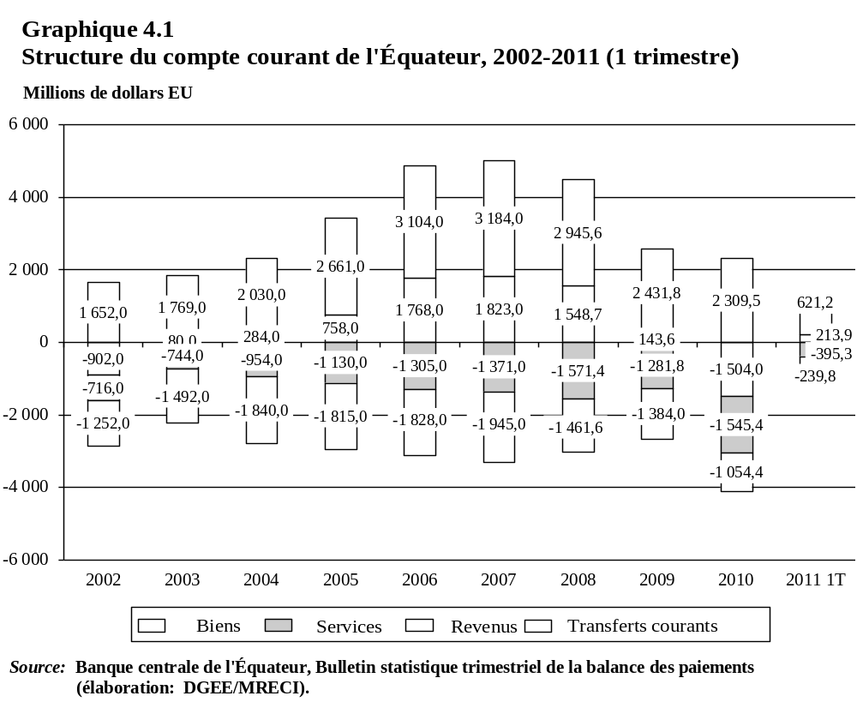
          - Depuis le dernier examen de la politique commerciale, le taux d'ouverture de l'Équateur a augmenté, passant de 53,2% en 2005 à 63,3% en 2010. Autrement dit, le volume représenté tant par les exportations que par les importations par rapport au PIB est en augmentation.
          - La balance commerciale globale est demeurée excédentaire, sauf en 2009 et en 2010. En revanche, la balance commerciale hors pétrole (graphiques 4.2 et 4.3) se caractérise par un déficit structurel qui accentue l'importance que conservent les ventes de pétrole en regard des autres produits. Toutefois, les exportations de produits non pétroliers tendent à augmenter puisqu'elles sont passées de 1 043 millions de dollars EU au troisième trimestre 2005 à 2 060 millions de dollars EU au troisième trimestre 2010 (graphique 4.4).
          - La ventilation par produit des exportations non pétrolières permet d'observer cette tendance dans le comportement des principaux produits d'exportation (bananes et plantains, crevettes, café et café transformé, cacao et cacao transformé, thon et poissons) et des autres produits non traditionnels (graphique 4.5).

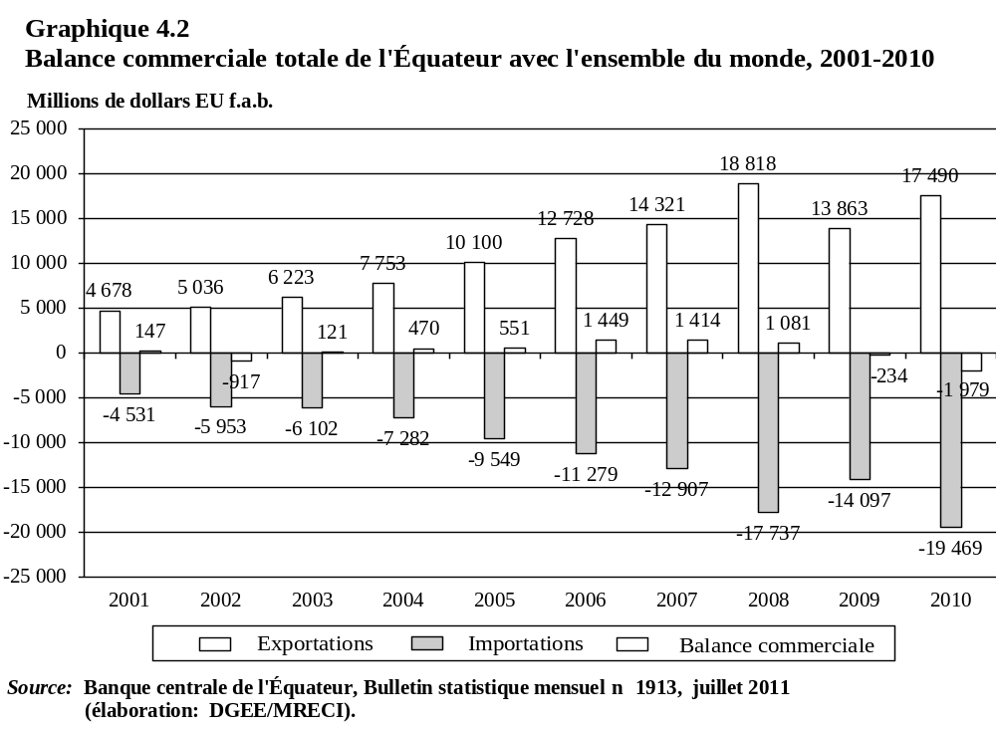

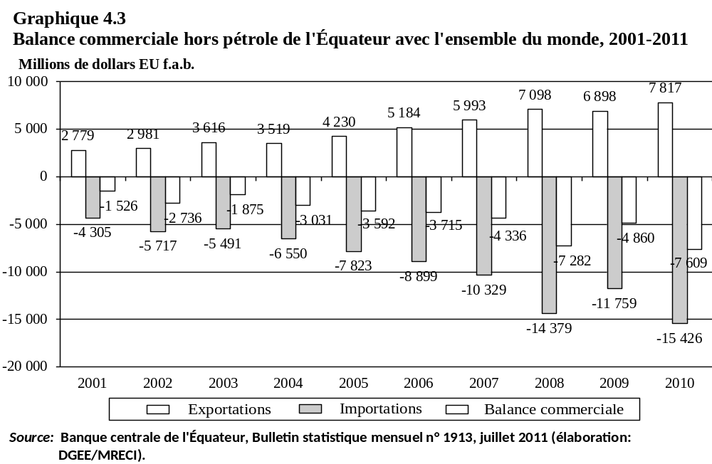
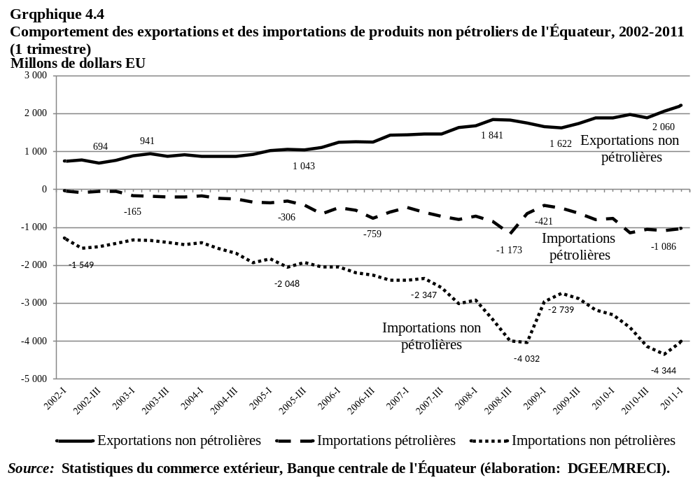
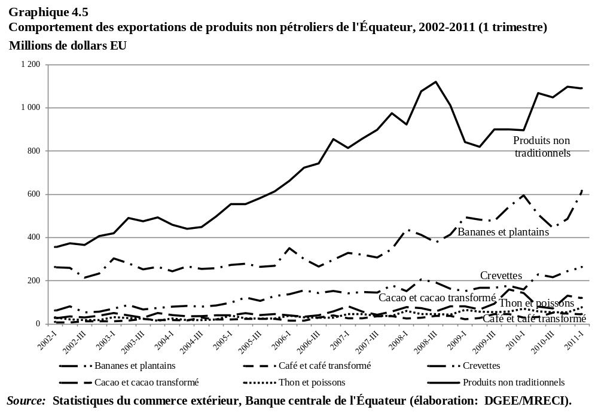
          - Les exportations globales de l'Équateur, qui s'élevaient à 12 728 millions de dollars EU en 2005, ont atteint 17 415 millions de dollars EU en 2010. De plus, il s'est produit une déconcentration des destinations d'exportation dès lors qu'en 2010 l'indice de concentration était de 0,40, contre 0,52 en 2005 (graphique 4.6).
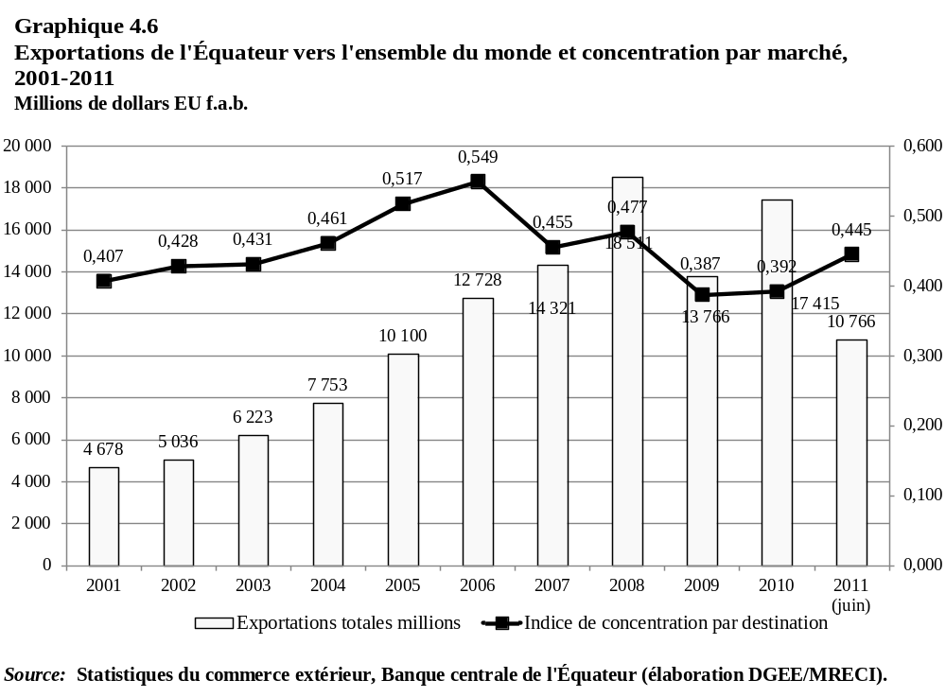
          - L'analyse ponctuelle de quelques-unes des principales destinations des exportations globales, telles que les États-Unis, l'Union européenne, la Communauté andine des nations ou les autres pays d'Amérique, fait apparaître une tendance générale à la hausse. La part de chaque pays dans le total a cependant varié. Entre 2005 et 2010, le total des exportations vers les États-Unis est passé de 5 milliards de dollars EU à 6 milliards de dollars EU, les exportations vers l'Union européenne sont passées de 1,3 milliard de dollars EU à 2,3 milliards de dollars EU et les exportations vers la Communauté andine de 1,4 milliard de dollars EU à 2,1 milliards de dollars EU; la part des exportations vers la Communauté andine dans le total des exportations vers l'ensemble du monde et celle des exportations vers les États-Unis ont baissé, de 13 à 12% et de 49 à 34% respectivement. En revanche, la part de l'Union européenne est passée de 12 à 13%. La plus forte augmentation est enregistrée par les pays de l'ALBA dont la part a presque triplé, passant de 2,1% en 2005 à 6,1% en 2010 (graphiques 4.7 et 4.8).

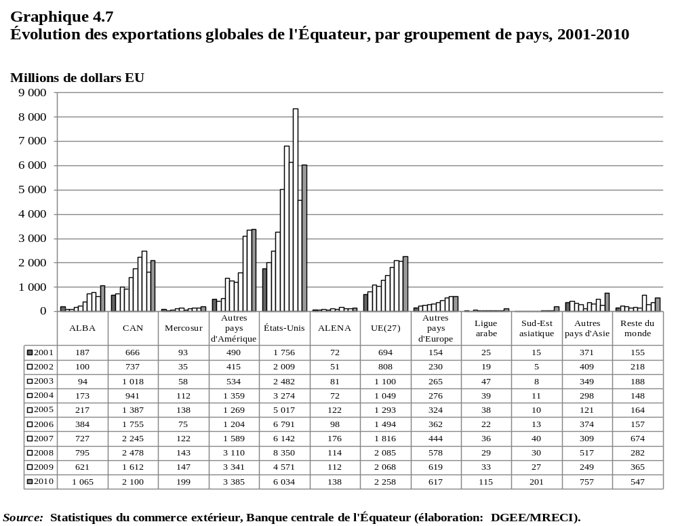
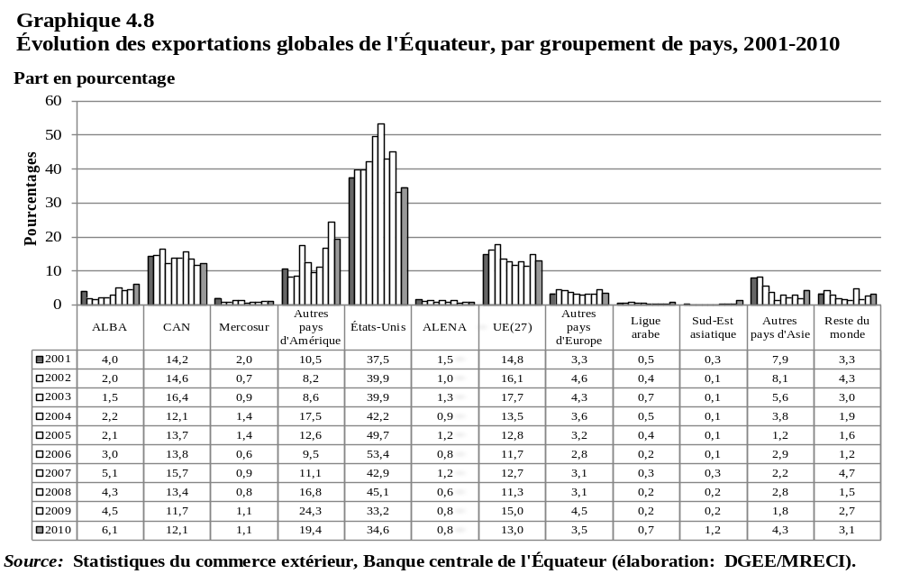
          - La répartition des exportations de produits non pétroliers selon les destinations décrites plus haut permet d'observer que la part la plus importante revient à l'Union européenne, devant les États-Unis. En 2005, la différence de participation des deux destinations était d'environ un point de pourcentage (29,3% pour les États-Unis et 30,5% pour l'Union européenne), alors qu'en 2010 cette différence est supérieure à huit points de pourcentage (21,1% pour les États-Unis et 29,2% pour l'Union européenne). Ces résultats témoignent des efforts déployés par le pays pour diversifier ses marchés et réduire la dépendance vis-à-vis de certains d'entre eux (graphiques 4.9 et 4.10).
          - S'agissant des produits exportés, on observe que leur nombre tend à augmenter depuis 2001: le nombre de produits exportés en 2005 était de 2 692, en 2007 ce nombre était de 3 092 et en 2010 de 3 247. L'indice de concentration des produits exportés indique que la concentration est restée presque constante: 0,29 en 2005 et 0,28 en 2010 (graphique 4.12).
          - Tout comme les exportations, les importations ont augmenté: elles ont presque doublé en valeur au cours des cinq dernières années (passant de 9 549 millions de dollars EU en 2005 à 19 469 millions de dollars EU en 2010). La tendance est la même si on élimine les importations des dérivés du pétrole (7 823 millions de dollars EU en 2005 et 15 426 millions de dollars EU en 2010) (graphique 4.13).
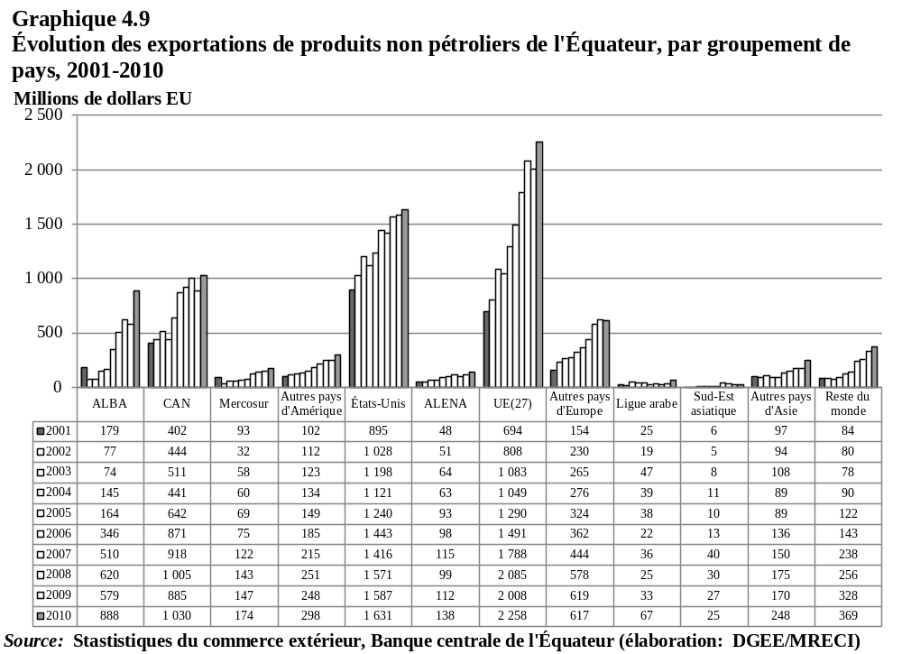

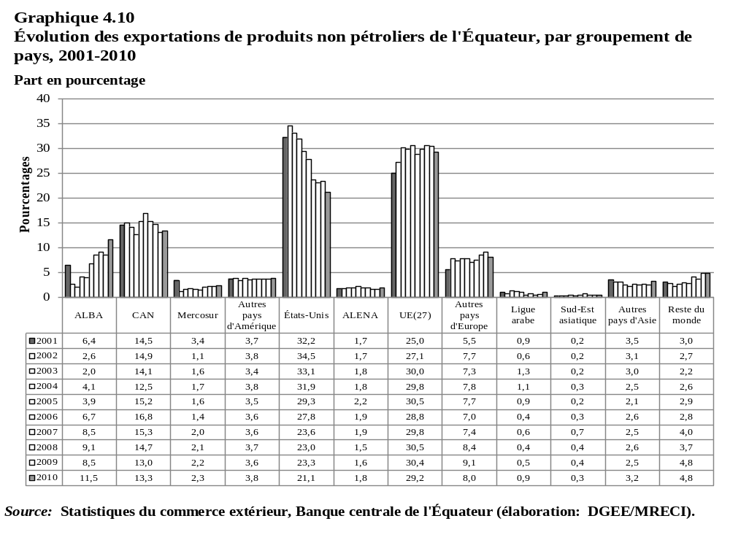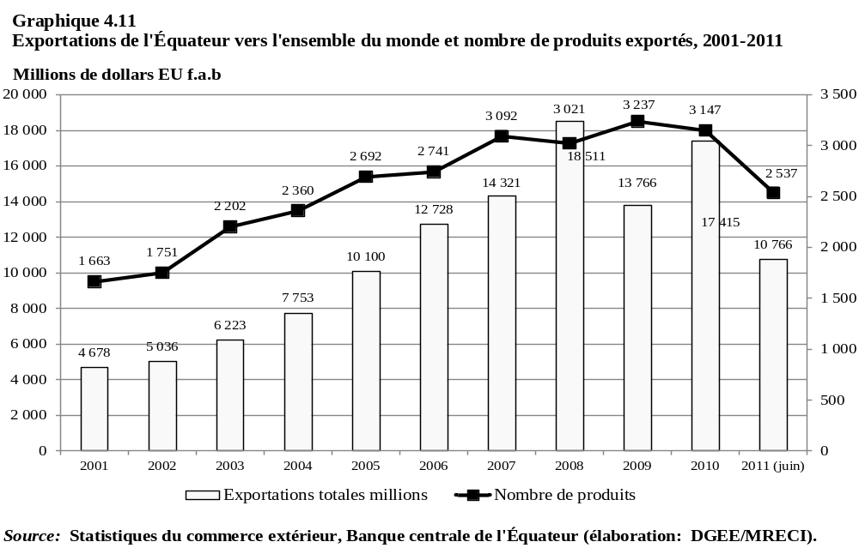
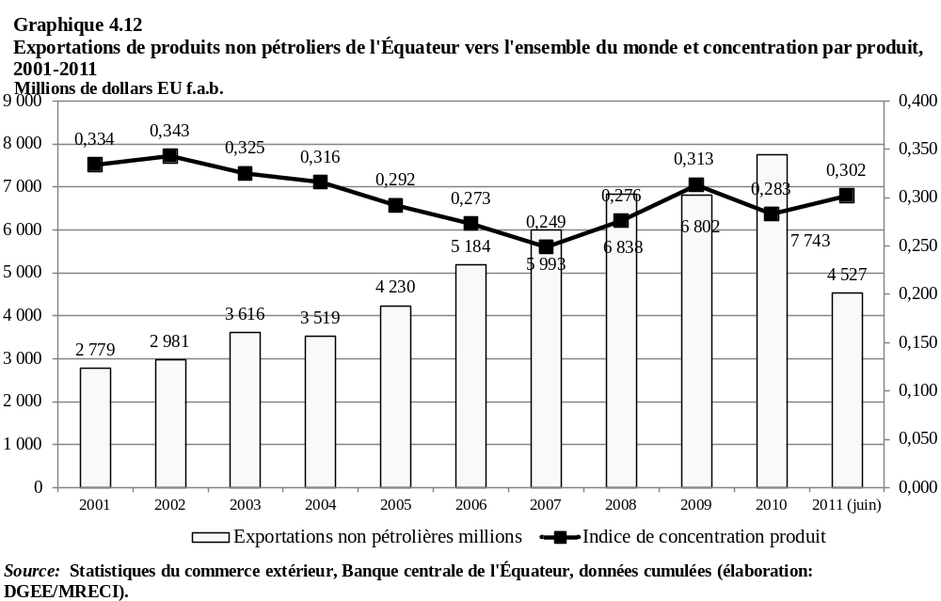

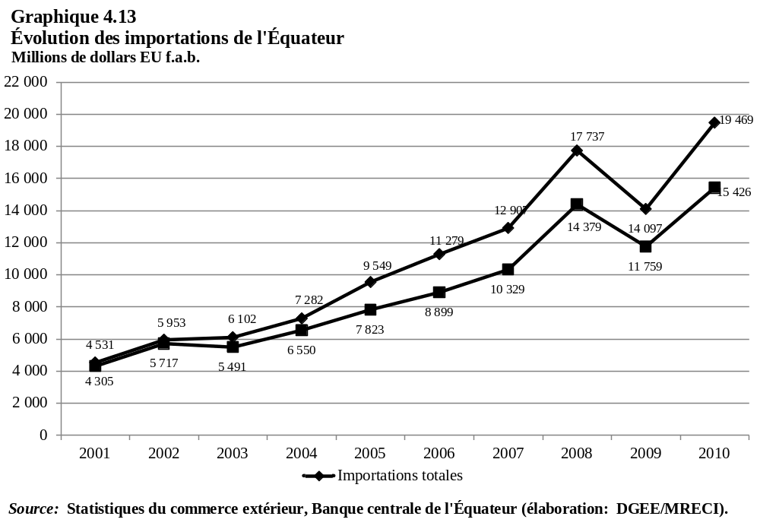

          - Les principaux fournisseurs du pays sont les États-Unis, la Chine et la Colombie. L'observation du comportement par bloc économique fait apparaître la Communauté andine des nations, l'Union européenne et le Mercosur aux premiers rangs des fournisseurs. La distribution a peu varié pendant la période 2005-2010: la part des États-Unis s'est maintenue à 14%, celle de la CAN est passée de 14 à 13% et celle du Mercosur a diminué, passant de 11% à 7% (graphique 4.14).
          - Selon la classification par usage ou finalité économique, les importations sont composées en majorité de matières premières, de produits intermédiaires et de biens d'équipement pour l'industrie. S'il est vrai que la valeur des importations de ces produits a augmenté au cours de la période, passant de 3 941 millions de dollars EU en 2005 à 8 008 millions en 2010, leur part dans le total des importations est restée proche de 40% (graphique 4.15).
          - La classification selon l'intensité technologique permet d'obtenir une vision différente des importations. Dans le cas de l'Équateur, la majorité des produits ont une faible intensité technologique. La variation pendant la période 2005-2010 de la quantité de produits importés dans chaque catégorie a été minimale. Le nombre de produits à faible intensité technologique était d'environ 1 600, contre environ 900 pour les produits à moyenne intensité technologique et un nombre approchant pour les produits manufacturés intensifs en ressources naturelles (graphique 4.16).

Investissement étranger direct
          - Les flux entrants d'IED en Équateur pour la période 2005-2010 enregistrent une moyenne de 408,48 millions de dollars EU annuels. On observe qu'à partir de 2003 les montants d'IED ont fortement chuté, passant de 783,3 millions de dollars EU en 2002 à 194,2 millions en 2007. L'année 2008, qui a vu l'IED atteindre une moyenne annuelle de 1 005,7 millions de dollars EU, constitue une exception. Les secteurs suivants ont été particulièrement actifs au cours de cette année 2008: activités extractives, transport, entreposage et communications, activités de fabrication, services aux entreprises et construction.
          - Les activités extractives absorbent 25% de l'investissement, tandis que les activités de fabrication et le commerce représentent 19% et 15% respectivement. Ces pourcentages correspondent à la moyenne pour la période 2005-2010.
          - En ce qui a trait à la part dans le total investi en Équateur, le Brésil entre pour 33% dans le total du flux net moyen transféré pendant la période 2005-2010. La quasi-totalité de cet investissement a été effectuée dans les activités extractives (99%). Parmi les principaux pays investisseurs, le Panama a effectué 22% des investissements en Équateur et l'Espagne 13%.

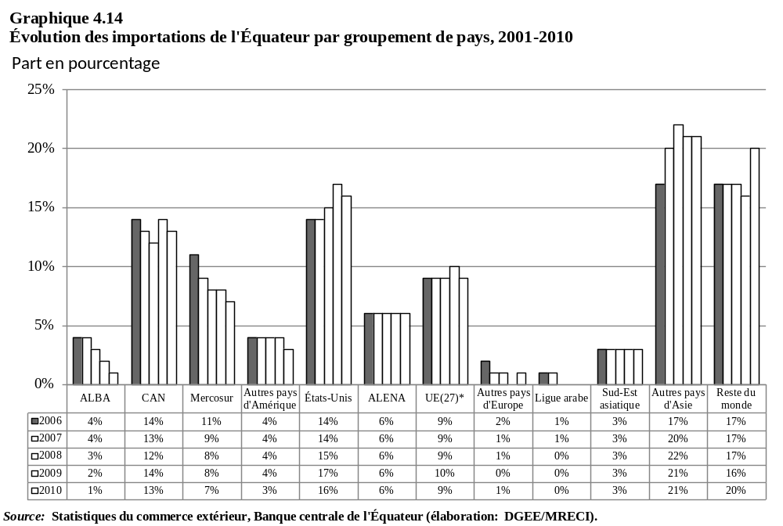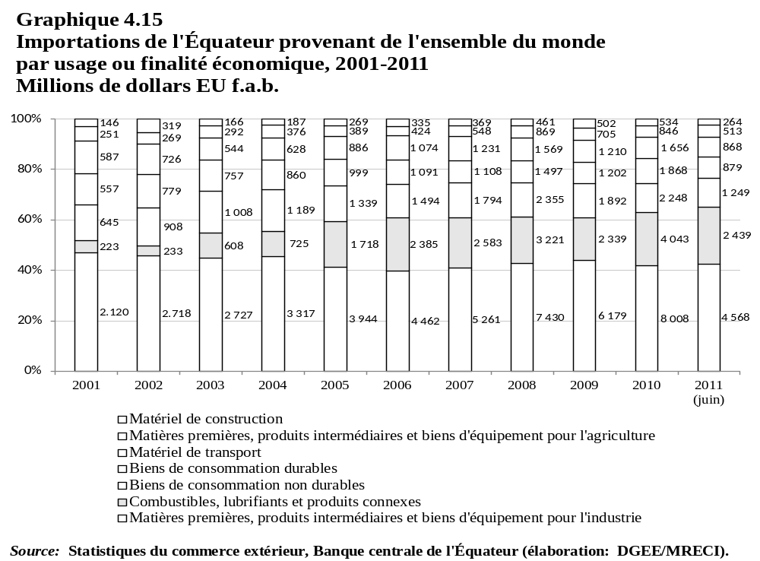

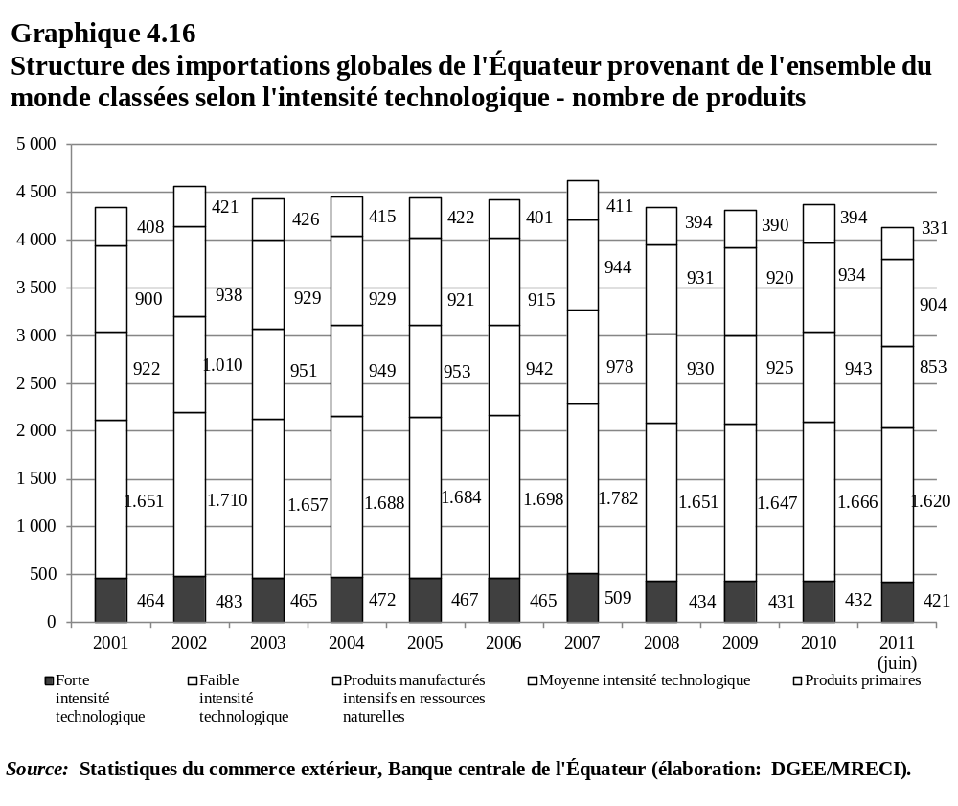

Cadre réglementaire de l'investissement étranger

          - L'Équateur est doté depuis le 29 décembre 2010 d'un cadre juridique moderne qui encourage la production et les investissements privés dans le pays. L'adoption de cet instrument juridique était nécessaire pour que le Programme pour la transformation productive puisse se concrétiser dans un cadre moderne encourageant l'investissement privé productif.
          - Le Code de la production favorise le développement d'activités présentant une plus grande valeur ajoutée et susceptibles de transformer la matrice de production par le biais d'incitations à l'investissement aux niveaux général, sectoriel et régional.
          - Il est en outre établi que les investissements et les investisseurs étrangers jouissent de toute la protection et de toutes les sécurités dont bénéficient les investisseurs équatoriens. Concrètement, ce cadre juridique institue:
- des incitations générales, applicables à toute personne physique ou morale réalisant des investissements nouveaux en n'importe quel lieu du territoire national et dans n'importe quel secteur de la production;

- des incitations sectorielles, applicables à toute personne physique ou morale réalisant des investissements nouveaux dans des secteurs prioritaires pour l'État;

- des incitations spécifiques pour les régions en difficulté, applicables aux nouveaux investissements réalisés dans les zones à faibles indicateurs de développement.

          - Le Code de la production garantit aux investissements et aux investisseurs étrangers pleines protection et sécurité, c'est-à-dire que les investissements étrangers sont protégés au même titre que ceux effectués par des investisseurs nationaux sur le territoire national. Cette protection privilégie la liberté de production et de commercialisation de biens et de services licites, l'accès aux procédures administratives et aux mesures de contrôle visant à éviter les pratiques spéculatives, la liberté d'importation et d'exportation de biens et le libre transfert à l'étranger, en devises, des bénéfices périodiques.
          - De plus, il est prévu que les investisseurs aient la possibilité de souscrire des "contrats d'investissement" avec l'État équatorien en vue de protéger leurs investissements. Dans ces contrats seront définies les conditions de l'investissement pendant une durée de 15 ans, renouvelables. Ces contrats pourront établir le mécanisme d'arbitrage national ou international pour le règlement de différends.
          - Les contrats d'investissement pourront comporter des dispositions d'arbitrage aux fins du règlement de controverses entre l'État et les investisseurs, prévoyant un mécanisme de première instance par la voie administrative pendant une durée de 60 jours, puis le recours à la médiation pendant une durée de trois mois, et enfin l'arbitrage qui constituera le mécanisme final; cet arbitrage constituera un droit et donnera lieu à des décisions définitives et obligatoires. Les controverses portant sur des thèmes fiscaux ne sont pas comprises.

NORMES ET POLITIQUES LIÉES AU COMMERCE

Cadre institutionnel: Comité du commerce extérieur (COMEX)
          - Le gouvernement équatorien a engagé une stratégie de production, de diversification et de transformation productive et, dans ce cadre, mène une politique visant à promouvoir la production, l'emploi et la compétitivité grâce à un usage efficace des ressources existantes.
          - En matière de politique commerciale, la Constitution établit la nécessité d'une coordination internationale dans le respect des principes d'équité et de solidarité, pour favoriser un développement équilibré de l'économie, de la société et de l'environnement. La Constitution appuie la création de blocs, principalement en Amérique latine, stimulant ainsi la diversification des destinations, des produits et des exportateurs. Elle privilégie enfin la constitution de chaînes de production permettant aux petits et moyens producteurs d'accéder aux marchés internationaux.
          - Conformément au Plan national pour de bonnes conditions de vie (2009-2013), il est envisagé de mettre en place un nouveau modèle de développement comportant un mode différent de génération et de redistribution de la richesse à l'ère post-pétrolière.
          - Parmi les stratégies élaborées pour atteindre cet objectif, la priorité a été donnée à la modification du schéma de spécialisation de l'économie, grâce au remplacement sélectif des importations qui permet de réduire la faiblesse structurelle de la balance commerciale, de créer une demande pour de nouvelles activités industrielles et de diminuer la dépendance vis-à-vis de l'extérieur. À cette stratégie s'ajoutent l'accroissement de la productivité réelle et la diversification des exportations, des exportateurs et des destinations internationales. Ces deux stratégies mettent en œuvre la modification du schéma d'accumulation dans l'économie, le schéma actuel (production primaire, faibles capacités humaines, rendements décroissants, faibles salaires, faible capacité de la demande intérieure, dépendance à l'égard de l'extérieur) devant céder la place à un schéma nouveau (production génératrice de valeur, renforcement des capacités humaines, rendements croissants, amélioration des salaires, capacité accrue de la demande intérieure, réduction de la dépendance vis-à-vis de l'extérieur). Il faut également mentionner l'insertion stratégique et souveraine du pays dans la communauté internationale ainsi que l'intégration latino-américaine qui permettent à l'Équateur de faire fond sur son développement endogène et de rééquilibrer ses relations géopolitiques dans un contexte international favorable à l'adhésion à des réseaux politiques, économiques et sociaux apportant une vision différente et complémentaire du schéma d'intégration du pays au niveau mondial.
          - Dans cette perspective, le Code organique de la production, du commerce et des investissements a pour objectifs de favoriser la production nationale, le commerce et la consommation durable de biens et de services, d'encourager et de diversifier les exportations et de renforcer le remplacement stratégique des importations.
          - L'adoption du Code organique de la production, du commerce et des investissements a donné lieu à la création du Comité du commerce extérieur (COMEX), organisme chargé d'approuver les politiques publiques nationales en matière commerciale et composé des titulaires ou de représentants des organismes suivants:
- le Ministère responsable de la politique de commerce extérieur,

- le Ministère responsable de la politique agricole,

- le Ministère responsable de la politique industrielle,

- le Ministère coordonnateur du développement de la production,

- le Ministère coordonnateur de la politique économique,

- le Ministère chargé des finances publiques,

- l'organisme national de planification,

- le Ministère coordonnateur des secteurs stratégiques,

- l'Administration fiscale

- l'Autorité douanière,

- les autres organismes déterminés par le Président de la République.

          - Les devoirs et les attributions du COMEX sont les suivants: formuler et approuver les politiques et stratégies en matière de commerce extérieur et de promotion des exportations, rendre un avis préalable et établir les lignes directrices des négociations d'accords et de traités internationaux concernant le commerce extérieur et l'intégration économique, créer, modifier ou supprimer les droits de douane, réviser les taxes non tarifaires, réglementer et faciliter les exportations et les importations, publier des normes, délivrer des licences, approuver des nomenclatures, prendre les mesures nécessaires pour lutter contre les pratiques commerciales internationales déloyales ayant une incidence sur la production nationale, encourager le commerce de produits répondant aux normes de responsabilité environnementale, définir le report du paiement des droits de douane, entre autres choses.
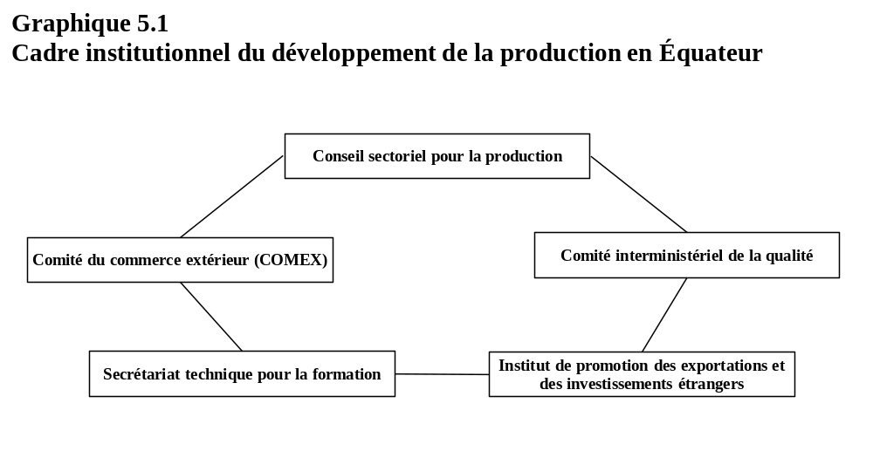

Politique tarifaire
          - Le tarif douanier est l'un des principaux instruments de politique commerciale de l'Équateur et également une source de recettes fiscales.
          - En tant que membre de la Communauté andine (qui est dotée depuis 1995 d'un tarif extérieur commun), l'Équateur doit tout d'abord faire en sorte que les modifications des taux de droits et de la nomenclature douanière correspondent aux modifications apportées au tarif douanier commun approuvées par les membres. Cependant, les membres de la Communauté appliquent actuellement le tarif extérieur commun avec de nombreuses exceptions; c'est pourquoi, et afin de maintenir un certain degré de flexibilité dans l'application des niveaux tarifaires, ils ne sont plus obligés d'appliquer ce tarif extérieur commun depuis juillet 2007 (Décision n° 669 de la CAN).
          - En vertu de cette Décision, la politique tarifaire de l'Équateur obéit à des lignes directrices et à des paramètres liés à la réduction du coût des matières premières, des intrants et des biens d'équipement non produits dans le pays, dans le but d'améliorer la compétitivité du secteur productif, de protéger l'industrie locale génératrice d'emploi et de valeur ajoutée, d'accroître les recettes fiscales, particulièrement sur les biens considérés comme des produits de luxe, et de rectifier tout type de disparité par l'application de droits de douane sur les importations de produits qui font également l'objet d'une production locale.
          - L'Équateur accorde une préférence tarifaire à toutes les importations provenant de l'État plurinational de Bolivie, de Colombie et du Pérou dans le cadre de la CAN, et de la République bolivarienne du Venezuela dans le cadre des mécanismes de maintien des préférences accordées entre les deux pays. Les importations provenant de pays avec lesquels l'Équateur a souscrit des accords dans le cadre de l'ALADI font également l'objet d'un traitement préférentiel.
          - Parmi les catégories de produits qui ont bénéficié de réductions tarifaires figurent les biens d'équipement industriel, les matières premières et le matériel de transport; en revanche, des augmentations de droits ont été appliquées aux biens durables et aux biens périssables. Il convient de signaler que les hausses tarifaires ont toujours été effectuées dans le respect des engagements contractés par l'Équateur dans le cadre de l'OMC.
          - L'Équateur utilise le système commun de classification tarifaire de la Communauté andine connu sous l'appellation de NANDINA (nomenclature tarifaire andine), qui s'inspire du Système harmonisé de désignation et de codification des marchandises (SH) de 2007.
          - Au début de 2011, la nomenclature tarifaire de l'Équateur comptait 7 241 lignes au niveau du SH de 2007 à 10 chiffres, soit 292 lignes de plus qu'en 2005 (graphique 5.2).
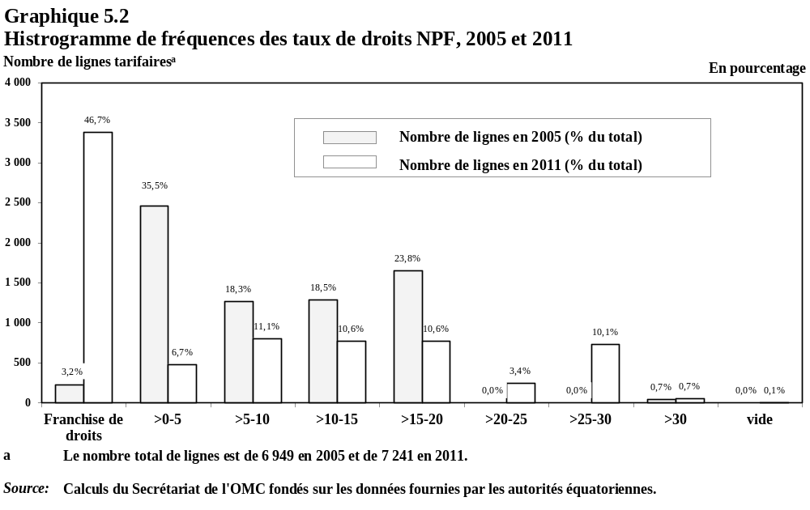

          - La moyenne des taux de droits de la nation la plus favorisée (NPF) appliqués a diminué, passant de 11,4% en 2005 à 9,2% en 2011; de même, près de 54,5% des taux NPF appliqués oscillent entre 0% et 5%.
          - Pendant la période 2005-2011, la moyenne arithmétique des taux de droits NPF appliqués par l'Équateur a baissé, passant de 11,4% à 9,3% (tableau 5.1).

Tableau 5.1
Structure des droits NPF, 2005 et 2011
(en pourcentage)
 |  | 2005 | 2011 | Taux consolidé final
1. | Lignes tarifaires consolidées (en pourcentage du total des lignes tarifaires) | 100,0 | 100,0 | 100,0
2. | Moyenne simple des taux de droits | 11,4 | 9,3 | 21,0
 | Produits agricoles (SA 01-24) | 16,7 | 19,6 | 26,7
 | Produits industriels (SA 25-97) | 10,6 | 7,6 | 20,0
 | Produits agricoles (définition de l'OMC) | 15,7 | 17,3 | 25,6
 | Produits non agricoles (définition de l'OMC) (à l'exclusion du pétrole) | 10,8 | 8,2 | 20,3
 | Textiles et vêtements | 18,1 | 14,4 | 28,4
3. | "Crêtes" tarifaires nationales (en pourcentage du total des lignes tarifaires)ª | 0,7 | 10,8 | 0,2
4. | "Crêtes" tarifaires internationales (en pourcentage du total des lignes tarifaires)^{b} | 24,4 | 24,8 | 67,3
5. | Écart type global des lignes tarifaires | 7,0 | 11,0 | 8,2
6. | Coefficient de variation des lignes tarifaires | 0,6 | 1,2 | 0,4
7. | Lignes tarifaires en franchise de droits (en pourcentage du total des lignes tarifaires) | 3,2 | 46,7 | 0,0
8. | Droits non ad valorem (en pourcentage du total des lignes tarifaires) | 0,0 | 4,9 | 0,0
9. | Droits non ad valorem sans équivalents ad valorem (en pourcentage du total des lignes tarifaires) | 0,0 | 4,9 | 0,0
10. | Droits appliqués à caractère de "nuisance" (en pourcentage de la totalité des lignes tarifaires)^{c} | 0,0 | 0,0 | 0,0
a Les crêtes tarifaires nationales s'entendent des taux trois fois supérieurs à la moyenne simple globale des taux appliqués.
b Les crêtes tarifaires internationales s'entendent des taux supérieurs à 15%.
c Les taux à caractère de "nuisance" s'entendent des taux supérieurs à 0% mais inférieurs ou égaux à 2%.
Source: Calculs du Secrétariat de l'OMC sur la base de données fournies par les autorités équatoriennes.
          - Les taux ad valorem maximaux n'ont pas changé depuis 2005 et sont appliqués aux déchets de viande (85%), au riz (67,5%) et au lait et à la crème de lait (54%).
          - Depuis l'accession de l'Équateur à l'OMC, toutes les lignes tarifaires sont consolidées. Environ 98% des lignes sont consolidées à des taux de 30% ou moins (conformément à la version de 2002).
          - La moyenne des taux consolidés de l'Équateur dépasse la moyenne des taux NPF appliqués de presque 12 points de pourcentage; les différences les plus importantes, qui atteignent 16 à 17 points de pourcentage, concernent les céréales, les produits lactés et les graines oléagineuses. Cette différence entre les taux consolidés et les taux appliqués donne la possibilité d'augmenter les taux appliqués, particulièrement dans les secteurs sensibles (graphique 5.3).

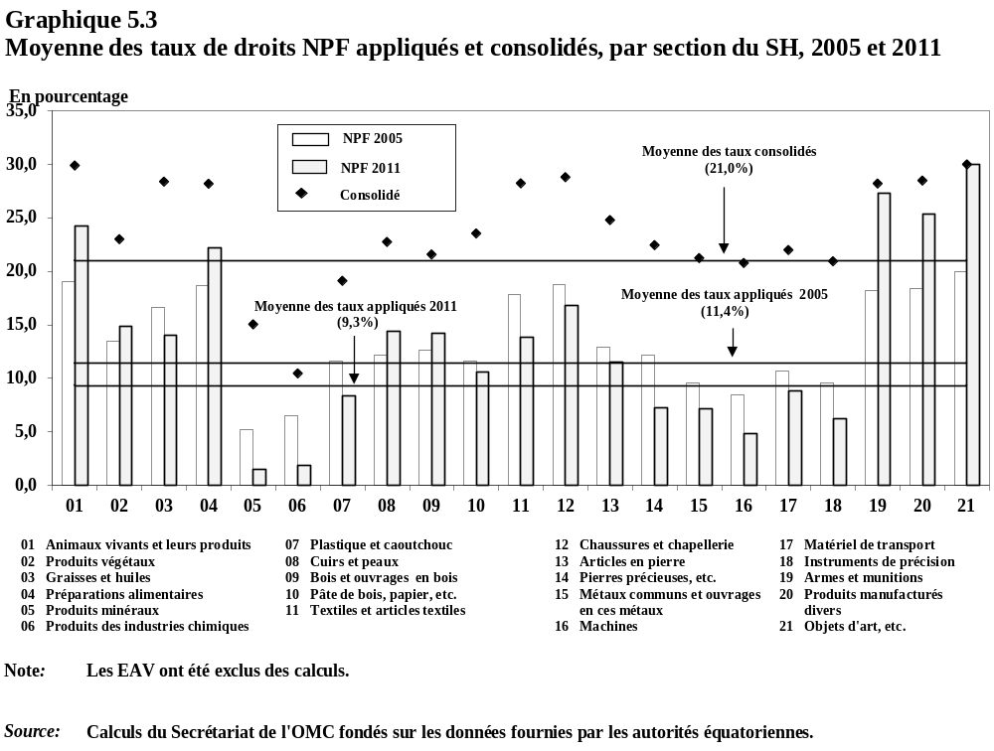

          - L'Équateur applique des contingents tarifaires portant sur 17 lignes (à quatre, six ou huit chiffres); tous les produits auxquels est appliqué un contingent tarifaire sont assujettis au Système andin de fourchettes des prix. Ces contingents sont en général assignés à l'importateur en fonction de la consommation historique et peuvent être appliqués parallèlement à une prescription d'absorption visant à protéger la production nationale (les importateurs doivent acheter une partie de la production nationale pour recevoir l'autorisation d'importer le produit).

Stratégie nationale en matière de logistique
Contexte

          - Le secteur de la logistique et du transport de marchandises de l'Équateur ne répond pas actuellement aux besoins du secteur productif: il en bride la compétitivité et met en péril la poursuite du Programme de productivité, de diversification et de transformation, particulièrement en ce qui concerne les stratégies de diversification et de transformation de la production, toutes deux fondées sur des biens d'une grande complexité logistique.
          - La plupart des services offerts se réduisent à des services de transport à faible valeur ajoutée; les services plus complexes tels que l'entreposage et la distribution sont réalisés en interne par le secteur de la production. On observe une faible spécialisation des services, notamment dans la gestion de la chaîne de froid, les procédures de ramassage-emballage et la gestion du référencement dans les magasins, ainsi que dans les segments spécialisés de la logistique concernant par exemple les aliments et le vrac. Il convient de noter à ce propos l'absence de matériel de qualité pour le transport en vrac.
          - Les carences du matériel roulant réduisent l'offre de services et leur spécialisation, et constituent un facteur limitant de l'éventail des services offerts. De fait, la majorité du parc (de 60 à 80%) est considérée comme obsolète: les véhicules ont plus de 32 ans d'âge et ne sont généralement pas adaptés aux produits qu'ils doivent transporter, ce qui entraîne des dégâts matériels et des pertes financières.
          - Parallèlement, le fait que la logistique soit considérée comme un élément de coût par une grande partie du secteur de la production conditionne la sophistication de l'offre de services et rend difficile la substitution des pratiques traditionnelles et des entreprises à gestion relativement précaire par des schémas fondés sur une vocation de service et le développement d'activités à valeur ajoutée. La structure actuelle constitue également un obstacle financier qui s'oppose à l'entrée de nouveaux opérateurs logistiques et à l'évolution technique de l'offre de services par les entreprises de transport (l'absence de demande ne permet pas à ces entreprises de financer leurs projets).
          - On observe que le niveau de formation des petits et moyens fournisseurs et utilisateurs de services logistiques est insuffisant en ce qui concerne aussi bien les capacités de direction que les aspects spécifiques de la manutention de chargements (démarches liées au commerce extérieur, procédures de chargement et déchargement, arrimage, etc.). Les transporteurs individuels possèdent un faible niveau de formation en logistique et en manutention de chargements, et cette situation est la même pour une grande majorité des opérateurs du secteur productif.
          - Les précédentes considérations montrent qu'il est nécessaire de créer un cadre stratégique intégral qui permette de donner une orientation à l'intervention du secteur public, d'ordonner les activités des entreprises privées et d'apporter une réponse aux principaux problèmes du secteur. Ce cadre stratégique devra définir les perspectives d'avenir du secteur national de la logistique et du transport, afin de coordonner les mesures et les stratégies qui conduiront à la réalisation des objectifs ainsi tracés. Une Politique logistique nationale, dans laquelle s'inscrira ce cadre stratégique, devra être définie afin qu'il soit possible d'établir le contexte institutionnel, juridique, réglementaire et financier, le profil des ressources humaines du secteur, etc., qui sont nécessaires pour surmonter les difficultés et propulser le système logistique national vers le futur.
Objectifs de la stratégie nationale

          - Les objectifs de la politique constituent le but que l'on cherche à atteindre par le biais d'une politique sectorielle, et servent de fondement à l'élaboration des stratégies de travail ou orientations des engagements des pouvoirs publics. Les dix objectifs proposés dans le cadre de la Stratégie nationale en matière de logistique, et la portée de chaque objectif, sont les suivants:
a) Progresser vers la consolidation et la formalisation du secteur du transport en générant des entreprises compétitives en termes de dimensions, de solidité, de diversification de l'offre de services et de qualité: FORMALISATION ET CONSOLIDATION.
b) Favoriser la transformation du secteur équatorien du transport en un prestataire fiable de services logistiques compétitifs sur le plan de la qualité et du coût: TRANSFORMATION DES OPÉRATEURS.
c) Promouvoir la commercialisation et l'internationalisation des opérateurs de services de transport et de logistique en positionnant l'Équateur comme une référence de qualité au niveau de la région andine: INTERNATIONALISATION.
d) Renforcer la modernisation et la compétitivité du secteur grâce à l'innovation dans les entreprises et à l'incorporation de nouvelles technologies de l'information et de la communication, pour une gestion efficace des activités: INNOVATION ET NOUVELLES TECHNOLOGIES.
- Adapter les capacités de l'offre de transport et de logistique aux besoins réels des différentes branches de production, sans discrimination en matière de marché: ADAPTATION AUX BRANCHES DE PRODUCTION.

- Stimuler le développement du transport multimodal en tant qu'instrument favorisant la croissance durable et équilibrée des capacités régionales et l'utilisation de l'infrastructure installée au niveau national: COMPÉTENCE MULTIMODALE.

- Promouvoir l'image du secteur et la réduction des externalités négatives liées au transport de marchandises (effets sur l'environnement, accidents, sécurité physique, etc.): RÉDUCTION DES EXTERNALITÉS NÉGATIVES.

- Adapter les institutions ayant un rapport avec la mise au point du Système logistique national aux besoins de renforcement du secteur des transports et de la logistique: ADAPTATION INSTITUTIONNELLE.

- Faire en sorte que les infrastructures logistiques locales et du commerce extérieur soient mieux utilisées grâce à la création d'un réseau national intégré du point de vue matériel et opérationnel: INFRASTRUCTURE LOGISTIQUE.

- Stimuler le développement des capacités logistiques nationales et favoriser le professionnalisme aux niveaux du fonctionnement et de la gestion, dans tous les domaines et à tous les échelons de la logistique: CAPACITÉS NATIONALES.

          - Les objectifs d'internationalisation des opérateurs nationaux, de développement de la compétence en matière de transport multimodal et de création d'un réseau d'infrastructure logistique visent directement à améliorer la balance des services dès lors qu'ils permettront la montée en puissance des fournisseurs locaux, au bénéfice du secteur productif, tant national que régional.

Facilitation des formalités douanières pour le commerce
          - Au cours des cinq dernières années (2005 à 2010), on observe une amélioration des services douaniers visant à faciliter le commerce extérieur et à exercer un meilleur contrôle des marchandises, des unités de charge et des moyens de transport à l'entrée et à la sortie du pays; c'est ainsi que le délai total du dédouanement (entre l'arrivée du moyen de transport et la levée des marchandises) est passé de 11,91 jours à 6,54 jours à la fin de l'année 2010. Les recouvrements fiscaux n'en ont pas souffert puisqu'ils ont augmenté de 53% par rapport aux niveaux de 2005.
          - Le 23 octobre 2007, la Loi organique sur les douanes a fait l'objet d'une modification qui a permis d'éliminer le certificat d'inspection d'origine en tant que document accompagnant la déclaration en douane, ce qui a généré pour le secteur importateur une économie annuelle d'environ 70 millions de dollars EU. L'approbation (visto bueno) de la Banque centrale de l'Équateur, qui était exigée préalablement à l'embarquement des marchandises importées à des fins de consommation, a également été éliminée.
          - Le concept d'analyse des profils de risque pour l'évaluation des marchandises, qui fait partie des modifications adoptées, a eu pour effet de faire passer le pourcentage des inspections physiques de 75,54% en janvier 2005 à 25,04% en mai 2011. Ce système de profilage appliqué au contrôle du doute raisonnable a également permis de ramener ces contrôles de 29,80% du total des déclarations en douane en 2008 à 4,47% en 2010. Parmi les modifications il faut ajouter l'utilisation de systèmes technologiques de balayage par rayons X ou similaires pour le contrôle des marchandises; ces techniques ne sont cependant appliquées que depuis quelques mois, ce qui explique que le pourcentage d'évaluations concernées ait été de seulement 0,87% en mai de l'année en cours. Le mode d'évaluation automatique, qui permet la levée des marchandises sur validation électronique des renseignements de la déclaration en douane transmise au système douanier, et leur présentation physique ultérieure, représentait, au mois de mai, 27,88% des formalités au niveau national.
          - Par ailleurs, le contrôle douanier s'étend à présent à la phase de contrôle ultérieur; de ce fait, des locaux commerciaux ont fait l'objet d'inspections, et des résultats importants, qui ont trouvé leur écho dans le nombre de saisies, ont été obtenus.
          - En 2010, la Décision n° 671 de la CAN a été adoptée dans son intégralité afin d'harmoniser l'utilisation des régimes spéciaux dès lors qu'il en était tenu compte dans la législation communautaire et la législation nationale des pays membres. De plus, une collaboration a été établie avec le personnel du Service des douanes de Corée du Sud (récompensé à plusieurs reprises par l'OMD) pour la mise en œuvre du nouveau Système informatique douanier (ECUA-PASS) qui comprend plusieurs modules: Portail du Guichet unique, dédouanement à l'importation, chargement à l'importation, dédouanement à l'exportation, chargement à l'exportation, système légal, contrôle ultérieur, gestion du risque, etc.
          - Le Titre II du Livre V du Code organique de la production, du commerce et des investissements, relatif à la facilitation des formalités douanières pour le commerce, remplace depuis le 29 décembre 2010 la précédente Loi organique sur les douanes. Les pouvoirs conférés par ce livre à la Direction nationale des douanes de l'Équateur sont principalement fondés sur la rapidité des procédures douanières, le recouvrement adéquat des recettes, la défense de la concurrence loyale et la prise de sanctions justes et dissuasives.
          - Ce nouveau corps de règles fait appel à des notions comme le dédouanement avec paiement garanti, qui permet aux opérateurs du commerce extérieur d'obtenir la levée des marchandises immédiatement après la liquidation de la déclaration en douane sans que le paiement des droits de douane et des autres surtaxes ait été autorisé, sous réserve qu'une garantie générale annuelle ait été octroyée à cet effet. Les textes fournissent de plus la définition du statut d'opérateur économique agréé, attribué aux personnes physiques ou morales intervenant dans le mouvement international de marchandises, qui respectent les normes équivalentes de sécurité de la chaîne logistique en vigueur et bénéficient de ce fait d'une simplification des procédures douanières.

Normes techniques
          - Le premier paragraphe de l'article 52 de la Constitution de la République de l'Équateur dispose que "les personnes ont le droit de disposer de biens et de services de qualité optimale et de les choisir en toute liberté, et qu'elles ont droit aussi à une information précise et fiable concernant leur contenu et leurs caractéristiques", et le deuxième paragraphe, que "la loi établit les mécanismes de contrôle de la qualité, les procédures de défense des consommatrices et des consommateurs, ainsi que les sanctions en cas de violation de ces droits, la réparation et l'indemnisation en cas de défauts, de détérioration ou de mauvaise qualité des biens et des services, et en cas d'interruption des services publics ne résultant pas d'un cas fortuit ou de force majeure".
          - La Loi organique sur la défense du consommateur établit à l'article 4 des Droits du consommateur, 14 droits fondamentaux liés à la qualité des biens et des services.
          - La Loi équatorienne sur les systèmes de contrôle de la qualité dispose à l'article 3: "La démonstration et la promotion de la qualité dans les domaines public et privé sont déclarées politique d'État en tant que facteur fondamental et prioritaire de la productivité, de la compétitivité et du développement de la nation."
          - Conformément à ces instruments juridiques et aux objectifs tracés par le Plan national pour de bonnes conditions de vie, l'Institut équatorien de normalisation (INEN) a orienté ses objectifs stratégiques et ses activités quotidiennes de la manière suivante:
- Pour réaliser le premier objectif stratégique, qui consiste à formuler et à publier des normes et des règlements techniques susceptibles de servir de référence dans la fabrication et la commercialisation de matières premières, de produits intermédiaires et de produits finis, l'INEN exerce les activités suivantes: étude, formulation, soutenance et édiction de normes techniques équatoriennes et de règlements techniques équatoriens; divulgation de normes techniques équatoriennes révisées; étude, formulation, soutenance et édiction de codes de pratique, de guides de pratique et de manuels techniques.
- Pour réaliser le deuxième objectif stratégique, qui consiste à élever le niveau de qualité des produits, des services, des entreprises et du personnel travaillant dans le domaine de la qualité, de manière à améliorer la compétitivité sur les marchés nationaux et internationaux, l'INEN exerce les activités suivantes: certification de conformité aux normes des produits ou des échantillons de produits; certification de conformité au label de qualité INEN; certification de conformité au règlement technique équatorien; certification de systèmes de gestion de la qualité; certification et registre du personnel travaillant dans les domaines relatifs à la qualité.

- Pour réaliser le troisième objectif stratégique, qui consiste à favoriser le développement de la technologie dans le pays en menant à bien des essais physiques, mécaniques et analytiques et en réalisant l'étalonnage d'instruments de pesée ou de mesure, l'INEN exerce les activités suivantes: réalisation d'essais physiques, mécaniques et analytiques sur des matériaux, des produits ou des échantillons de produits à usage industriel, domestique ou destinés à la recherche; certification des instruments de pesée ou de mesure dans les entreprises pour ce qui concerne les grandeurs de masse, de longueur, de volume, de force, de pression, de température et d'humidité.

- Pour réaliser le quatrième objectif stratégique, qui consiste à protéger la santé et la sécurité des clients et des utilisateurs de biens et de services dans le pays par le biais de la surveillance de l'application des prescriptions imposées par les normes techniques équatoriennes et les règlements techniques équatoriens, l'INEN exerce les activités suivantes: délivrance du certificat (formulaire INEN 1) visant les biens importés soumis au contrôle; publication de rapports de vérification et d'évaluation de la conformité des produits aux normes techniques équatoriennes.

          - Entre 2005 et la date du présent document, 58 règlements techniques équatoriens et cinq procédures d'évaluation de la conformité ont été notifiés à l'OMC.

Normes sanitaires et phytosanitaires
          - L'Agence équatorienne de contrôle de la qualité des produits agricoles (AGROCALIDAD), créée par le Décret exécutif n° 1449 du 22 novembre 2008, a repris toutes les fonctions du Service phytosanitaire et zoosanitaire équatorien (SESA).
          - Les principales dispositions juridiques relatives à la protection zoosanitaire et phytosanitaire figurent dans les textes législatifs nationaux, qui comprennent également les normes pertinentes de l'OMC, et dans divers instruments approuvés par les pays membres de la Communauté andine et du Conseil de l'Accord de Carthagène. La Communauté andine des nations a mis à jour les normes communautaires et les prescriptions sanitaires régissant les échanges commerciaux d'animaux des espèces bovine, équine et porcine et des volailles, ainsi que de leurs produits et sous-produits. Le catalogue de base des parasites et maladies des animaux, non originaires de la sous-région, a également été modifié. Dans le domaine phytosanitaire, diverses normes ont été publiées depuis 2005, fondées sur la Résolution n° 11 AGROCALIDAD - Instauration de prescriptions phytosanitaires.
          - De plus, l'agence AGROCALIDAD est chargée d'enregistrer les produits pesticides et les produits à usage vétérinaire conformément aux normes internationales telles que les normes 436 et 483 de la Communauté andine des nations.
          - AGROCALIDAD fait partie du Comité national du Codex Alimentarius (CNCA), créé par Décret exécutif en octobre 2004 en tant qu'organe consultatif du gouvernement national chargé d'étudier, d'analyser et d'évaluer tous les sujets liés aux travaux de la Commission du Codex Alimentarius et de formuler des propositions à cet égard.
          - Pour instaurer des normes phytosanitaires applicables aux produits végétaux d'importation et d'exportation il n'est pas effectué d'analyse des coûts et des avantages. Ainsi, les analyses du risque phytosanitaire (ARP) visant à établir les prescriptions phytosanitaires que doivent respecter les produits végétaux d'importation comprennent des études qualitatives mais non des études quantitatives. Il s'agit avant tout de travaux scientifiques qui cherchent à déterminer les parasites et/ou les maladies susceptibles d'être présents sur les produits, tant à l'importation qu'à l'exportation, et qui sont fondés sur l'application des normes internationales pour les mesures phytosanitaires (NIMP) de la CIPV liées à l'analyse du risque phytosanitaire et aux mesures de réduction du risque, ainsi que sur les décisions de l'Organisation internationale de la santé animale (OIE) et d'organismes internationaux comme la Convention de Rotterdam sur le commerce des pesticides. De ce fait, le personnel d'AGROCALIDAD possède une formation adéquate en matière de normes de la CIPV, de l'OIE et du Codex Alimentarius.
          - Les activités d'AGROCALIDAD s'étendent également aux importations des produits soumis à son contrôle, à savoir les végétaux, les animaux, les pesticides et produits vétérinaires, lorsque ces importations sont accompagnées d'un certificat zoosanitaire ou phytosanitaire (délivré par l'organisme de protection correspondant du pays d'origine); ces importations sont assujetties à une inspection physique réalisée par AGROCALIDAD au point d'entrée. Si l'inspection physique est satisfaisante, AGROCALIDAD délivre une licence qui permet d'introduire les produits sur le territoire. Dans le cas contraire, les produits sont rejetés et doivent être réexportés vers le pays d'origine ou, passé un certain délai, déclarés abandonnés et détruits. Le document délivré n'est pas une licence mais un document de libération phytosanitaire dénommé Document de destination douanière, qui permet à l'intéressé de poursuivre les démarches de nationalisation auprès de la Direction nationale des douanes.
          - Pour pouvoir être importés, les additifs, aliments transformés, médicaments, drogues, produits homéopathiques, appareils médicaux et pesticides à usage domestique doivent être accompagnés d'un visa sanitaire délivré par le Ministère de la santé publique. En plus du visa sanitaire, il est nécessaire d'obtenir une licence pour importer des additifs, des aliments transformés et leurs matières de base, des médicaments, cosmétiques, drogues, produits homéopathiques, appareils médicaux et pesticides à usage domestique.
          - Depuis 2005 jusqu'à la date du présent document, 279 notifications portant sur des thèmes sanitaires et phytosanitaires ont été présentées par l'Équateur à l'OMC.

Propriété intellectuelle
          - La Constitution de Montecristi de 2008 fait référence aux normes relatives à la propriété intellectuelle pour ce qui a trait à la protection des savoirs traditionnels, du droit d'auteur et de l'accès aux ressources génétiques. La protection de la propriété intellectuelle fait ainsi un grand pas en avant dès lors que la norme suprême mentionne expressément différents domaines de cette protection qui n'étaient pas envisagés précédemment.
Brevets: licences obligatoires pour les brevets concernant les produits pharmaceutiques

          - Depuis le 23 octobre 2009, conformément au Décret exécutif n° 118, l'accès aux médicaments utilisés dans le traitement des maladies touchant la population équatorienne et constituant une priorité de santé publique est une question d'intérêt public et par conséquent des licences obligatoires peuvent être accordées concernant les brevets de ces médicaments destinés à un usage humain, selon les besoins, pour le traitement de ces maladies. La Décision n° 486 du Régime commun de propriété intellectuelle établit, à l'article 64, les conditions que mentionne l'article 31 de l'Accord sur les ADPIC pour que les pays membres puissent délivrer des licences obligatoires.
Moyens de faire respecter les droits conférés aux marques et le droit d'auteur

          - L'Institut équatorien de la propriété intellectuelle (IEPI) détient ce pouvoir depuis sa création. Il existe deux options, la tutelle administrative et les mesures à la frontière soit d'office, soit à la demande d'une partie intéressée.
          - Concernant la tutelle administrative, 50 procédures sont engagées en moyenne chaque année depuis 2005. Bien que la majorité des mises sous tutelle aient été effectuées à la suite d'une initiative des détenteurs des droits violés, l'IEPI engage depuis 2010 des procédures administratives d'office visant à identifier et à sanctionner les grandes filières de commercialisation de reproductions illicites de produits audiovisuels. Les résolutions résultant de cette action ont été contestées par les infracteurs devant les tribunaux compétents, qui ont toutefois ratifié les décisions de l'IEPI.
          - S'agissant des mesures à la frontière, dont l'application a débuté en 2007, plus de 1 000 mesures ont été prises jusqu'en avril 2011, la quasi-totalité d'office. Les titulaires des droits violés ont comparu dans très peu de cas pour défendre leurs intérêts, ce qui complique la détermination de l'infraction par l'administration douanière et l'IEPI.
          - Par ailleurs, l'analyse de la grande variété des mesures à la frontière indique que le droit d'auteur est le mode de propriété intellectuelle qui fait l'objet du plus grand nombre d'atteintes, sous forme de reproductions ou de copies d'images protégées, et d'utilisation d'œuvres dans des marchandises sans licence ni autorisation.
          - Ainsi, sur 189 mesures prises en 2010, 104 correspondent à des violations du droit d'auteur. À ce jour, 78 mesures à la frontière ont été prises en 2011, correspondant à toutes les modalités de la propriété intellectuelle.
          - L'IEPI mène, auprès d'organismes publics et privés, des campagnes de sensibilisation et de diffusion relatives à la propriété intellectuelle, dans le cadre desquelles il est fait mention des décisions de mise sous tutelle, des mesures prises à la frontière, et des moyens de régler ces problèmes. Il est important de souligner que ces activités de diffusion ont lieu toute l'année, qu'elles sont destinées à des publics divers et qu'elles tirent parti de multiples foires et événements. Elles ont pour objectif de faire connaître à un nombre croissant de personnes leurs droits en tant que créateurs, et de réduire le nombre des infractions et le niveau du non-respect de la loi. Ces efforts ont conduit à une augmentation du nombre d'œuvres déposées auprès de l'IEPI (2 386 œuvres déposées en 2010 contre 2 132 en 2009) et au recours permanent de la mise sous tutelle administrative, due au fait que les créateurs connaissent leurs droits et agissent en justice. C'est ainsi que, par exemple dans le cas du droit d'auteur, six demandes de mise sous tutelle ont été présentées en 2005, 54 en 2006, 46 en 2007, 60 en 2008, 40 en 2009 et 42 en 2010.

Politique de qualité
          - La politique de qualité du Système qualité national est fondée sur des normes qui visent à protéger et à améliorer le bien-être des citoyens en encourageant la production de biens industriels de qualité, ainsi que la consommation de biens et de services de qualité, salubres et sans danger. Le Système intervient essentiellement dans deux domaines d'action.
          - La politique de qualité s'inscrit dans la même ligne que le Plan national pour de bonnes conditions de vie, la Politique industrielle, le Programme pour la transformation productive territoriale et le Code de la production.
          - Les lignes d'action de la Politique de la qualité se dégagent de la Loi sur la qualité dont les objectifs sont les suivants: i) réglementer le fonctionnement du système équatorien de la qualité; ii) coordonner la participation des pouvoirs publics aux activités d'évaluation de la conformité; iii) établir des mécanismes et des incitations pour assurer la promotion de la qualité dans la société équatorienne; iv) établir les prescriptions et les procédures pour l'élaboration, l'adoption et l'application des normes, règlements techniques et procédures d'évaluation de la conformité; v) garantir la conformité de ces normes, règlements techniques et procédures d'évaluation de la conformité avec les conventions et traités internationaux dont l'Équateur est signataire; vi) garantir la sécurité, la confiance et l'équité dans les relations marchandes lors de la commercialisation de biens et de services d'origine nationale ou importés; et vii) organiser et définir les responsabilités institutionnelles appropriées s'agissant de la notification et de la communication d'informations correctes et opportunes au niveau interne et vers l'extérieur en ce qui concerne les normes, les règlements techniques et les procédures d'évaluation de la conformité.
          - Par ailleurs, il a été nécessaire de désigner quatre piliers principaux pour mettre en œuvre la politique de la qualité: i) normalisation; ii) métrologie; iii) accréditation; et iv) évaluation de la conformité.
          - Des mécanismes permettant la pérennisation de la politique de la qualité ont dû être mis en place par le biais de divers organismes: i) le Comité interministériel de la qualité; ii) l'Institut équatorien de normalisation (INEN); iii) l'Organisme équatorien d'accréditation; iv) les entités et institutions publiques qui, en fonction de leurs compétences, ont la capacité d'adopter des normes, des règlements techniques et des procédures d'évaluation de la conformité; et v) le Ministère de l'industrie et de la productivité (MIPRO), entité responsable du Système équatorien de la qualité.

Politiques de la concurrence et de défense du consommateur
Politique de la concurrence

          - Un projet de Loi organique sur le contrôle du pouvoir de marché (Loi sur la concurrence) a été élaboré et devrait être approuvé au cours de l'année 2011.
          - Ce projet de loi a été rédigé en application des mandats de la Loi type de la CNUCED et conformément aux préconisations récentes du droit comparé, tout en tenant compte des caractéristiques particulières de l'Équateur.
          - L'expérience, aux niveaux régional et mondial, démontre que la seule manière de protéger les consommateurs, et les entreprises elles-mêmes, des distorsions causées par la concurrence est de définir à cette fin un cadre juridique, en l'occurrence par l'adoption d'une Loi organique sur le contrôle du pouvoir de marché (Loi sur la concurrence) qui permettra à l'Agence pour la concurrence de l'Équateur d'effectuer des enquêtes sur les actes d'abus de position dominante et les ententes restrictives de concurrence et éventuellement de les sanctionner, ainsi que de contrôler les fusions ou concentrations anticoncurrentielles. Ce projet de loi comprend également des normes qui permettront d'enquêter sur les actes de concurrence déloyale et d'appliquer des sanctions si nécessaire.
          - À l'instar des législations les plus modernes en matière de concurrence, le projet de Loi organique sur le contrôle du pouvoir de marché (Loi sur la concurrence) pose en principe que la concurrence doit être défendue et qu'en tant que bien juridique elle ne peut être laissée au libre arbitre des agents économiques; et également que le marché ne possède pas les mécanismes qui permettraient d'éviter automatiquement les distorsions générées par des conduites anticoncurrentielles ou déloyales et que, dans ces cas, l'État doit intervenir en édictant des règles claires et transparentes. Cela peut être réalisé uniquement en incorporant dans le régime juridique équatorien la Loi organique sur le contrôle du pouvoir de marché, laquelle, grâce à l'organisme qui sera créé à cet effet, permettra de protéger les intérêts de 14 millions d'Équatoriens.
          - La Loi impose ainsi aux agents économiques du marché l'obligation d'entrer en concurrence, et permet de contrôler le respect de cette obligation. Tout comme cela s'est produit sur les marchés de l'ensemble du monde, et en particulier sur les marchés présentant les mêmes traits que le marché équatorien, les premiers effets de l'application de cette Loi en Équateur seront l'amélioration des prix, de la qualité des biens et des services offerts sur le marché, ainsi que la diminution notable des actes de concurrence déloyale entre les entreprises. À l'évidence, ces éléments favoriseront directement les consommateurs et le marché.
Défense du consommateur

          - En Équateur, les droits des consommateurs et des utilisateurs sont élevés au rang constitutionnel. Ainsi, l'article 52 de la Constitution de la République de l'Équateur dispose que "Les personnes ont le droit de disposer de biens et de services de qualité optimale et de les choisir en toute liberté, et qu'elles ont droit aussi à une information précise et fiable concernant leur contenu et leurs caractéristiques. La Loi établit les mécanismes de contrôle de qualité, les procédures de défense des consommatrices et des consommateurs, ainsi que les sanctions en cas de violation de ces droits, la réparation et l'indemnisation en cas de défauts, de détérioration ou de mauvaise qualité des biens et des services, et en cas d'interruption des services publics ne résultant pas d'un cas fortuit ou de force majeure."
          - Dans ce cadre constitutionnel, il existe une réglementation spécifique de défense des droits du consommateur, fondée sur la Loi organique sur la défense du consommateur et le Règlement d'application de cette loi. Il convient de souligner deux aspects importants de cette loi; le premier est qu'il s'agit d'une norme juridique à caractère organique, c'est-à-dire que, conformément à l'article 425 de la Constitution, elle est, dans la hiérarchie des normes, placée au-dessous de la Constitution mais au-dessus des lois ordinaires. Autrement dit, en cas de coexistence de normes juridiques générales régissant un domaine particulier, ou de contradiction entre ces normes, les dispositions de protection et de défense du consommateur – à savoir la Loi organique sur la défense du consommateur – prévalent. Le deuxième aspect pertinent concerne le fait que la Loi organique sur la défense du consommateur est transversale par rapport à d'autres domaines liés à la fourniture de biens et de services.
          - Bien que la Loi organique sur la défense du consommateur ait été promulguée en 2000, les mesures et les politiques publiques auxquelles elle a donné lieu ont plutôt manqué de vigueur. Toutefois, au cours des dernières années et spécialement sous le gouvernement actuel, la consigne a été donnée de renforcer la défense des droits des consommateurs, et des mesures ont été prises à cet effet, tant dans le domaine légal que dans le domaine institutionnel. Conformément au dernier article du Règlement d'application de la Loi organique sur la défense du consommateur, le Ministère de l'industrie est l'organe public chargé de l'exécution dudit Règlement.
          - À ce titre, la Direction de la défense du consommateur (DIDECO), rattachée au Ministère de l'industrie, a été créée en juillet 2009 et constitue le premier organisme public de protection et de défense des droits des consommateurs. Elle a pour mission de faire connaître les droits et les obligations des consommateurs au moyen de programmes de formation et de diffusion, ainsi que de renforcer les rapports avec les organismes nationaux et internationaux. Aux termes de l'Arrêté ministériel 10-356, la DIDECO est dotée d'attributions et de responsabilités particulières, parmi lesquelles celles de proposer, d'exécuter et de contrôler les politiques publiques, les programmes, les projets et les actions liés à la défense du consommateur, de garantir l'application de la Loi organique sur la défense du consommateur et des normes applicables, et de sensibiliser les fournisseurs afin qu'ils exercent leurs droits et remplissent leurs obligations vis-à-vis des consommateurs.
          - Dans ce cadre, la DIDECO a mis en place la surveillance de certains marchés afin de détecter d'éventuelles violations de la Loi, et pris des mesures pour lutter contre ces pratiques. Elle a également organisé des formations destinées aux fournisseurs et aux consommateurs et renforcé sa présence auprès d'organismes de coopération et d'autres agences de défense du consommateur, réalisant par exemple le Forum de protection du consommateur en coordination avec la CNUCED. Elle a en outre pris part à des événements internationaux sur le thème de la défense des consommateurs au niveau régional, et a pu bénéficier d'échanges d'expériences susceptibles de renforcer son action.

Marchés publics
          - Le Système national de passation des marchés publics, créé par la Loi organique sur le système national de passation des marchés publics publiée dans le Journal officiel, supplément n° 395 du 4 août 2008, est un ensemble de principes, de normes, de procédures, de mécanismes et de rapports organisés ayant pour but de planifier, de programmer, d'inscrire au budget, de contrôler, d'administrer et d'exécuter les marchés publics passés par les entités contractantes. Les objectifs principaux sont de garantir la qualité de la dépense publique et son exécution en accord avec le Plan national de développement, de préserver la transparence dans la passation des marchés publics, de stimuler la production nationale, d'obtenir la participation d'artisans, de professionnels, de microentreprises, de petites et moyennes entreprises, et d'une manière générale la participation de fournisseurs dignes de confiance et compétitifs en modernisant les processus de passation des marchés publics.
          - Conformément au régime juridique, l'Institut national de passation des marchés publics, créé par la même loi organique, est chargé de diriger le Système national de passation des marchés publics et dispose à cet effet d'une série d'attributions qui, d'une manière générale, visent à garantir et à exiger le respect des objectifs prioritaires du système. Pour atteindre ces objectifs, il a été établi que l'utilisation du Système officiel de passation des marchés publics COMPRASPUBLICAS serait obligatoire et que ce système serait géré par l'Institut national de passation des marchés publics. À cet égard, il faut savoir que l'Institut contrôle le système mais n'est pas habilité à imposer des sanctions: en cas d'infraction aux normes dans le cadre des processus de passation de marchés publics menés par les entités contractantes, c'est le Contrôleur général de l'État et le Procureur général de l'État qui, dans l'exercice de leurs fonctions, imposent les sanctions qu'ils jugent pertinentes.
          - Le Système national de passation des marchés publics a connu une évolution favorable depuis sa création. Ainsi, en 2008, le SOCE a été totalement réorganisé: un moteur propriétaire de déroulement des opérations permettant d'établir les paramètres inhérents aux différentes étapes du processus de passation des marchés a été mis en œuvre; un outil permettant d'établir les paramètres des écrans de création des différents processus a été créé, les outils d'enchère inverse, d'appel d'offres, de publication et de registre des fournisseurs et des entités contractantes ont été restructurés. Enfin, l'infrastructure technologique initiale permettant la prise en charge du SOCE a été acquise et la première version du module du Plan annuel de passation de marchés (PAC) a été mise en application. En 2009, les fonctionnalités mises en œuvre ont été les suivantes: marchés publics de faible montant, proposition de prix et appel d'offres pour les marchés de biens, de services et de travaux publics, entente directe, liste restreinte, concours public pour ce qui concerne les services de consultance, et catalogue électronique. Des modifications ont été apportées à divers outils afin de les adapter aux normes en vigueur et aux modèles des cahiers des charges. Enfin, la deuxième version du module du PAC a été mise en place. En 2010, le système de stockage a été étendu en vue de la prise en charge du SOCE, et optimisé afin d'améliorer son rendement. La présentation du système a été améliorée pour une convivialité accrue, de nouvelles fonctionnalités ont été ajoutées, l'outil de publications en cas d'urgence a été mis en opération, l'étape de validation des erreurs a été réorganisée, le stockage des dossiers du système a été optimisé, les fournisseurs ne figurant pas sur la liste blanche de l'Administration fiscale ont été désactivés dès lors qu'ils ne remplissent pas convenablement leurs obligations fiscales. Le PAC a été intégré en même temps que le contrôle des postes budgétaires définis dans le Système intégré de gestion financière (ESIGEF), et une interaction en ligne avec le Secrétariat national de planification et de développement (SENPLADES) a été mise en place pour l'envoi des statistiques de l'Institut national de passation des marchés publics (INCOP).
          - En résumé, en 2008 le moteur destiné à prendre en charge l'ensemble du système a été constitué et les principaux outils assurant son fonctionnement ont été mis en place. En 2009 tous les autres outils nécessaires à la pleine application des normes en vigueur ont été rendus opérationnels. En 2010 les efforts se sont portés sur l'optimisation du système et la mise au point d'outils supplémentaires correspondant à des processus spéciaux de passation de marchés. Ces efforts se poursuivent en 2011, avec la mise en application de nouvelles fonctionnalités telles que l'étape post-contractuelle, la signature électronique, parmi d'autres.
          - La Loi organique sur le système national de passation des marchés publics régit les passations de marchés de l'ensemble des organismes et dépendances qui composent le secteur public, y compris l'Administration centrale, les institutions et le Régime sectoriel autonome. De plus, les corporations, les fondations et les sociétés civiles sont assujetties à cette norme lorsqu'elles sont composées d'entités du secteur public ou lorsqu'elles possèdent ou administrent des fonds et, en général, des droits appartenant à l'État. Les sociétés commerciales qui administrent des fonds et des droits appartenant à l'État sont également concernées. C'est pourquoi le nombre d'organismes contractants inscrits au Registre unique des fournisseurs (RUP) atteignait 9 796 en février 2011, comprenant 5 014 organismes agréés. D'autre part, 156 670 fournisseurs sont inscrits, dont 111 811 sont agréés, parmi lesquels figurent des entreprises et organismes publics qui peuvent jouer à la fois le rôle d'entité contractante et celui de fournisseur.
          - De janvier 2010 à février 2011, le Système a recensé 189 258 processus de passation de marchés réalisés par le biais du Portail, représentant un budget total de 6,977 milliards de dollars EU et une valeur adjugée de 6,630 milliards de dollars EU, soit une économie de 486 millions de dollars EU. Les processus de passation de marchés les plus fréquents concernent les marchés de faibles montants et les enchères inverses électroniques, suivis du catalogue électronique. Celui-ci a enregistré une forte croissance en 2010 dès lors que 2 351 articles y sont actuellement enregistrés, parmi lesquels figurent notamment les véhicules, les fournitures de bureau, le matériel d'impression, les équipements informatiques, les fournitures de nettoyage et les produits d'aide aux handicapés. Le catalogue englobe ainsi un large éventail de produits que les administrations contractantes achètent régulièrement, ce qui a permis de faciliter et d'accélérer les procédures d'achat. Le succès du catalogue électronique a conduit les organismes publics à demander qu'un plus grand nombre de biens et de services y soient inclus afin qu'ils puissent l'utiliser efficacement pour leurs marchés.
          - Par ailleurs, on observe que le nombre le plus élevé de passations de marchés a été affiché par les microentreprises, suivies de très près par les petites entreprises, ce qui signifie que les objectifs du système, qui consistaient justement à promouvoir la participation, faible ou même nulle sous le précédent régime, des microentrepreneurs et des petits entrepreneurs, sont en voie de réalisation.
          - On observe également qu'entre janvier 2010 et février 2011, 43% des marchés correspondent à des biens, 28% à des travaux publics et 24% à des services; le reste concerne les services de consultance, d'assurances et les achats de médicaments. Il convient de signaler que ces marchés dépendent des besoins des organismes contractants et qu'ils doivent concorder parfaitement avec le Plan annuel de passation des marchés.
          - En vertu de ses pouvoirs, l'Institut national de passation des marchés publics a observé 2 654 processus de passation de marchés pendant la période 2010-2011 et en a vérifié 2 390, ce qui signifie que 87,54% des marchés réalisés au moyen du système ont fait l'objet d'un contrôle direct.
          - Étant donné que le régime juridique n'autorise pas l'Institut à imposer des sanctions, un total de 168 processus, qui ont fait l'objet d'une demande de renseignements concernant des activités non justifiées, ont été transmis au Contrôleur général de l'État. De la même manière, l'Institut national de passation des marchés publics a signalé 263 processus à propos desquels des observations ont été formulées, sans qu'une réponse ait été reçue des organismes contractants. Une fois que les renseignements ont été transmis à l'autorité de contrôle, il appartient à celle-ci d'imposer les sanctions pertinentes.

Politique environnementale et commerce
          - Conformément à la Constitution de l'Équateur de 2008, la population a le droit de vivre dans un environnement sain et en équilibre écologique garantissant la durabilité et les bonnes conditions de vie (article 14). De la même manière, le texte dispose que le système économique doit être en harmonie avec la nature et faire en sorte que la consommation soit respectueuse de l'environnement (articles 283 et 284). L'État doit garantir l'application d'un modèle de développement durable répondant aux besoins des générations présentes et futures (article 395). D'autre part, le Plan national pour de bonnes conditions de vie de 2009 rappelle qu'il est nécessaire d'agir en faveur d'un environnement sain et viable, et de garantir l'accès à l'eau, à l'air et au sol. Il réitère également la pertinence et l'obligation d'établir un système économique solidaire et durable.
          - La politique environnementale nationale, dont les termes figurent dans le Plan national pour de bonnes conditions de vie, est fondée sur les principes de la Constitution. À ce titre, elle souligne le lien étroit existant entre l'économie et l'écosystème et introduit à cet effet la variable environnementale dans le modèle économique; elle met également l'accent sur l'adaptation du secteur productif aux bonnes pratiques environnementales, sur l'extraction durable des ressources renouvelables et sur l'incitation au développement d'activités productives rentables à faible incidence environnementale. De la même manière, la politique est axée sur l'utilisation efficace de ressources stratégiques pour le développement durable. Par ailleurs, elle tient compte de la nécessité de s'attaquer au changement climatique en vue de réduire la vulnérabilité sociale, économique et environnementale. Les stratégies de cette politique consistent à réduire l'incidence de ce phénomène environnemental et d'autres événements naturels et anthropogéniques sur la population et les écosystèmes, à intensifier la gestion intégrale du risque et à réduire les émissions de gaz à effet de serre dans les secteurs productifs.
Initiative Yasuní (ITT)

          - Le Président équatorien, Rafael Correa, a annoncé en 2007, devant l'Assemblée générale des Nations unies, l'engagement du pays de maintenir inexploitées indéfiniment les réserves de 846 millions de barils de pétrole du gisement ITT (Ishpingo-Tambococha-Tiputini), équivalant à 20% des réserves nationales, situé sur le parc national de Yasuní, en Amazonie équatorienne.
          - En contrepartie, le Président a proposé que la communauté internationale contribue financièrement à hauteur d'au moins 3 600 millions de dollars EU, soit l'équivalent de 50% des ressources qui seraient perçues par l'État s'il optait pour l'exploitation pétrolière. Un fonds serait ainsi créé, administré par le PNUD avec la participation de l'État, de la société civile équatorienne et des représentants des contribuables. Cette initiative permettra d'éviter l'émission de 407 millions de tonnes de CO₂, le gaz principalement responsable du changement climatique. Cette réduction est supérieure aux émissions annuelles de pays comme le Brésil ou la France.
          - Ainsi que l'affirmait le Président Correa à cette occasion à New York: "Ce serait là un exemple extraordinaire d'action collective mondiale qui permettrait non seulement de réduire le réchauffement global, ce qui serait avantageux pour la planète entière, mais aussi d'instaurer, pour le XXIe siècle, une nouvelle logique économique récompensant la génération de valeur et non uniquement la génération de marchandises."
          - Le parc national de Yasuní est la réserve la plus importante de la planète en matière de biodiversité. Il abrite les deux peuples en isolement volontaire de l'Équateur: les Tagaeri et les Taromenane.

Plan national pour la transparence et la lutte contre la corruption
Principes

          - Les préceptes de changement social contenus dans la Constitution, les lois et le Plan pour de bonnes conditions de vie ont pour objectif l'amélioration des conditions de vie des citoyens équatoriens, la consolidation de l'État constitutionnel fondé sur les droits et la justice sociale et le renforcement d'une société inclusive, diverse, plurielle et solidaire.
          - Tant la Constitution que les nouvelles lois qui visent à la mettre en pratique sont fondées sur la prise en compte du rôle que doit remplir l'État en tant que garant des droits des citoyens, et sur les mécanismes qui doivent être mis en œuvre pour que ces droits puissent s'exercer. Ce mandat légal constitue un élément fondamental de l'exercice de la gouvernance, tout particulièrement en matière de respect des principes de transparence, d'efficacité et d'éthique.
          - Les stratégies et les mesures du Plan national pour la transparence et la lutte contre la corruption visent à appliquer à la lutte contre l'impunité, à l'abus de pouvoir et à l'arbitraire dans les décisions prises par les autorités et les fonctionnaires cette optique de garantie des droits.
          - Dans le cadre de la Révolution éthique, le gouvernement national est notamment tenu de faire évoluer le service public vers plus de transparence et d'efficacité en matière de gestion, d'éliminer les pratiques et les rapports de corruption entre les fonctionnaires et les intervenants du secteur privé, de faire en sorte que les citoyens participent au processus de contrôle social et de contribuer au renforcement de l'éthique et de la responsabilité des entreprises et des corps de métier, fondées sur la transparence et le respect des lois.
          - Le Plan national fait fond également sur des valeurs culturelles représentatives de la société
– telles que l'honnêteté, la loyauté, la responsabilité, la probité, le respect et la dignité – qui ont été transmises de génération en génération et sont l'expression non seulement des qualités citoyennes, mais aussi de la volonté de suivre le chemin de l'équité, de la liberté et de la solidarité.
          - Les bonnes conditions de vie ne consistent pas à fixer des objectifs macro-économiques et à afficher des résultats dont l'intérêt pour chaque citoyen resterait caché, mais à transformer les rapports entre public et privé. Pour y parvenir, les objectifs doivent être définis en toute transparence et la portée des services d'éducation, de santé et d'assistance sociale doit être accrue. Cet accroissement ne sera possible que grâce à une meilleure répartition des ressources; c'est pourquoi le Plan national pour la transparence contribuera à récupérer les ressources nationales en évitant les malversations, et permettra ainsi de les consacrer à réduire les niveaux d'injustice et d'inégalité. Les bonnes conditions de vie exigent de chacun qu'il soit capable de se mobiliser et de s'engager, en d'autres termes de remplir son devoir de citoyen.
          - Selon le Secrétariat national pour la transparence de la gestion (SNTG), la transparence, définie comme étant "le comportement et l'attitude qui permettent à toutes les personnes, à tous les organismes et à toutes les institutions de montrer leurs actions et de faire connaître l'information dont ils disposent afin que les citoyens exercent leurs droits et leurs obligations", se convertit en un puissant instrument dans la mesure où l'on parvient à convaincre les intervenants qu'elle est génératrice d'avantages pour tous. La transparence permet d'attribuer des responsabilités en matière de gestion publique, elle donne aux citoyens conscients de leurs droits la possibilité d'exiger que des comptes leur soient rendus, et elle soumet les offres des fournisseurs de l'État à des règles claires et à des décisions transparentes.
          - La mise en place et l'exécution du Plan national relèvent des chapitres intitulés "Participation au pouvoir et organisation du pouvoir", "Régime des bonnes conditions de vie" et "Suprématie de la Constitution de la République" qui font référence aux devoirs fondamentaux de l'État mentionnés à l'article 3 dans les termes suivants: "8. Garantir aux habitants le droit à une culture de paix, à la sécurité intégrale et à vivre dans une société démocratique et exempte de corruption." S'agissant des attributions du Président de la République, l'article 141 établit le champ d'action du gouvernement en expliquant que "le pouvoir exécutif est composé de la Présidence et de la Vice-présidence de la République, des Ministères d'État et des autres organismes et institutions qui sont nécessaires pour exercer, dans leur domaine de compétence, les attributions de direction, de planification, d'exécution et d'évaluation des politiques publiques nationales et des plans créés pour mener à bien ces politiques".
          - De la même manière, le paragraphe 3 de l'article 147 de la Constitution mentionne parmi les attributions et les devoirs du Président, ceux en vertu desquels celui-ci doit "définir et diriger les politiques publiques du pouvoir exécutif", et enfin, au paragraphe 1 de l'article 206, la Constitution indique que la Fonction de transparence et de contrôle social a pour attribution de "formuler des politiques publiques de transparence, de contrôle, de reddition de comptes, d'encouragement à la participation des citoyens, ainsi que de prévention et de répression de la corruption", et, selon le paragraphe 3, d'"élaborer le plan national de lutte contre la corruption".
          - S'il est vrai que ce dernier article rend compte de la compétence des services chargés de la transparence en ce qui a trait à la coordination de la formulation d'un Plan national de lutte contre la corruption, le Secrétariat national pour la transparence de la gestion n'en estime pas moins que le pouvoir exécutif doit aussi participer avec énergie et sans délai au combat contre la corruption et à la mise en œuvre de politiques publiques favorisant la transparence et l'efficacité dans l'exercice de la gouvernance, reprenant ainsi l'esprit du texte constitutionnel.
Principales sources et principaux fondements juridiques du Plan national pour la transparence et la lutte contre la corruption
Constitution
Éléments constitutifs de l'État | Participation au pouvoir et organisation du pouvoir  Régime des bonnes conditions de vie  Suprématie de la Constitution
Principes fondamentaux | Pouvoir exécutif |  | Services chargés de la transparence et du contrôle social
Article 3  L'État a le devoir impérieux de garantir aux habitants une société démocratique et exempte de corruption. | Article 141  Le pouvoir exécutif exerce les attributions de direction, de planification, d'exécution et d'évaluation des politiques publiques nationales et des plans créés pour mener à bien ces politiques. | Article 147  Attribution du Président de la République en vertu de laquelle il définit et dirige les politiques publiques du pouvoir exécutif. | Article 206.1  Formulation de politiques publiques de transparence, de contrôle, de reddition de comptes, d'encouragement à la participation des citoyens, ainsi que de prévention et de répression de la corruption. | Article 206.3  Élaborer le plan national de lutte contre la corruption.
Élaboration: Secrétariat national de la transparence de la gestion.
          - De la même manière, le Plan national pour la transparence proposé par le Secrétariat national de la transparence de la gestion à l'intention du pouvoir exécutif s'inscrit dans le cadre des objectifs suivants du Plan national pour de bonnes conditions de vie: 1: "Encourager l'égalité, la cohésion et l'intégration sociales et territoriales dans la diversité"; 3: "Améliorer la qualité de vie de la population"; 5: "Garantir la souveraineté et la paix, impulser l'insertion stratégique dans le monde et l'intégration latino-américaine"; 9: "Garantir la pleine vigueur des droits et de la justice"; 10: "Garantir l'accès à la participation publique et politique"; et 12: "Construire un État démocratique pour l'amélioration des conditions de vie"; et tout particulièrement dans le cadre des politiques"; 10.2: "Innover et promouvoir de nouvelles formes de contrôle social et des comptes que doivent rendre les mandataires du pouvoir", 10.4: "Garantir le libre accès à l'information publique"; 12.2: "Consolider la nouvelle ossature institutionnelle de l'État, pour qu'il récupère ses fonctions de direction, planification, régulation, contrôle, recherche et participation"; et 12.4: "Développer une fonction publique efficace et performante".
          - Le Plan reprend les préconisations de la Convention des Nations Unies contre la corruption, de la Convention interaméricaine contre la corruption et du Plan andin de lutte contre la corruption (Décision n° 668 de la CAN) dont l'application est obligatoire pour l'Équateur. Il s'appuie en outre sur la politique n° 3 – "Parvenir à une gestion publique transparence" – du Programme sectoriel de la politique du gouvernement équatorien.

POLITIQUES SECTORIELLES

6.1 Agriculture, élevage, aquaculture et pêche
          - Pendant la période écoulée entre 2005 et 2010, la part du secteur agricole (agriculture, élevage, chasse, sylviculture et pêche) en termes constants a atteint en moyenne 10,28% du PIB total. Si l'on tient compte des apports élargis de l'agriculture et des autres sous-secteurs au PIB, cette part représente environ 25%.
          - Les produits d'exportation dits traditionnels (banane, café, cacao) ont maintenu une tendance à la croissance pendant la période analysée; leur part des exportations non pétrolières du pays ne dépasse cependant pas 33,5%. Il convient de souligner l'importance pour l'économie nationale des apports en devises de ces exportations de banane, de cacao et de café qui continuent d'augmenter, et leur puissante contribution aux finances publiques.
Tableau 6.1
Part de l'agriculture dans le PIB nominal de l'Équateur
(en milliers de $EU 2000)
Année | PIB | Agriculture, élevage, chasse et sylviculture | Pêche | Agriculture et pêche | Part en %
2005 (sd) | 20 965 934 | 1 814 314 | 330 598 | 2 144 912 | 10,23
2006 (sd) | 21 962 131 | 1 877 165 | 377 318 | 2 254 483 | 10,27
2007 (sd) | 22 409 653 | 1 959 415 | 386 464 | 2 345 879 | 10,47
2008 (p*) | 24 032 489 | 2 061 756 | 411 616 | 2 473 372 | 10,29
2009 (p*) | 24 119 455 | 2 076 144 | 433 815 | 2 509 959 | 10,41
2010 (p*) | 24 983 318 | 2 062 058 | 442 147 | 2 504 205 | 10,02
Moyenne | 22 967 932 | 1 957 142 | 396 993 | 2 372 135 | 10,28
Source: Banque centrale de l'Équateur (élaboré par le Ministère de l'agriculture, de l'élevage, de l'aquaculture et de la pêche).
          - Actuellement, la population active du secteur agricole est d'environ 1,3 million de personnes, soit 30% de la population active totale du pays. Il ne fait aucun doute que l'agriculture, l'élevage et la pêche représentent un secteur vital pour le développement économique, attendu que ces activités sont à la base d'enchaînements de production agricole et agro-industrielle de grande importance, tant pour la création d'emplois que pour la génération de devises, aux niveaux primaire et industriel.
          - L'Équateur a mis en place les politiques ci-après par le biais du Ministère de l'agriculture, de l'élevage, de l'aquaculture et de la pêche:
➢ Gouvernance et développement institutionnel. Disposer d'institutions fortement déconcentrées qui privilégient les procédures décentralisées et jouissent d'une autorité renforcée. Ces institutions sont soutenues par un cadre juridique étayant leur rôle de direction et leur capacité de gestion; elles sont dotées de pouvoirs en matière de réglementation et de contrôle; elles mettent en œuvre les préceptes de transparence, de reddition de comptes, de participation des citoyens et d'organisation rurale; elles se caractérisent enfin par leur souplesse et leur niveau technique élevé, elles harmonisent leurs procédures et encouragent le développement des ressources humaines.
➢ Encouragement à la production et à la productivité. Accroître la production et la productivité du secteur agricole en garantissant la durabilité et la compétitivité grâce au renforcement et à l'élargissement des services dans les territoires. L'accent est mis en particulier sur la recherche, l'approvisionnement approprié en intrants et en matériel, l'investissement, l'innovation productive et le maintien des savoirs, en conformité avec le Plan national pour de bonnes conditions de vie et les programmes territoriaux.
➢ Accès équitable aux ressources. Garantir aux producteurs, en particulier aux petits et moyens exploitants, l'accès aux ressources naturelles – terre et eau –, la protection et l'amélioration de ces ressources grâce à une réduction de la concentration et du morcellement, et l'amélioration des techniques et des modes d'utilisation.
➢ Commerce. Mettre en place divers systèmes de commercialisation avec la participation des petits et moyens producteurs, en se fondant sur la création d'associations, sur les systèmes d'entreposage et sur la transformation des produits alimentaires et des matières premières, de manière à accroître l'offre alimentaire, à assurer un traitement juste aux producteurs et aux consommateurs et à approvisionner le marché national et les exportations.
➢ Prévention et gestion des risques. Réduire la vulnérabilité et le risque en matière de production agricole grâce à l'amélioration de la capacité de réaction du Ministère de l'agriculture, à l'investissement dans les infrastructures, à l'amélioration des techniques d'atténuation des impacts, à la protection de la production et des revenus des foyers au moyen de différents systèmes d'assurance, et à la réduction des pertes dans le domaine de l'élevage.
          - Les politiques susmentionnées visent à moderniser et à promouvoir le secteur agricole équatorien selon des critères de compétitivité, de durabilité et d'équité. Elles sont axées sur le développement de la production afin de parvenir à la souveraineté et à la sécurité alimentaires et de renforcer les exportations. Elles cherchent en outre à instaurer de bonnes conditions de vie dans le monde rural grâce au renforcement des capacités locales, à l'amélioration des revenus, à un meilleur accès aux ressources productives, à la mise en place de chaînes de transformation justes et d'un commerce équitable. Leur but est également de garantir la fourniture de services sociaux et économiques optimaux à la population et de protéger les systèmes de vie naturels et les cultures.
          - La souveraineté alimentaire est un objectif stratégique établi dans la Constitution de l'État, dans la Loi organique sur le régime de souveraineté alimentaire (LORSA), dans le Code de la production et dans le Plan national pour de bonnes conditions de vie (Sumak Kawsay) qui favorisent la disponibilité alimentaire et l'accès de l'ensemble de la population aux aliments, dans le respect et la défense de l'agrobiodiversité, des connaissances et des modes de production traditionnels et ancestraux, et en application des principes d'équité, de solidarité, d'inclusion, de durabilité sociale et de viabilité environnementale.
          - Pour atteindre les objectifs proposés, le Ministère de l'agriculture, de l'élevage, de l'aquaculture et de la pêche (MAGAP) a mis en œuvre un certain nombre de programmes et de projets emblématiques, qui entrent tous dans le cadre du soutien aux petits et moyens exploitants agricoles, dont notamment: le Programme national des affaires rurales inclusives (PRONERI), les Écoles de la révolution agraire (ERA), le Projet de compétitivité agricole et de développement rural durable (CADERS), le Plan Terres, circuits alternatifs de commercialisation (CIALCO), les Assurances agricoles (UNISA) et l'Unité d'entreposage (UNA).

6.2 Agro-industrie
          - En 2006, le MAGAP a réalisé un diagnostic intégral de l'agro-industrie avec le financement de l'Institut interaméricain de coopération pour l'agriculture (IICA). Le diagnostic a révélé l'existence de graves problèmes de viabilité et de manque de compétitivité dus, a priori, à une faible productivité aux niveaux national et international. Un Plan national de développement agro-industriel a alors été élaboré. Toutefois, le Plan n'a pas été exécuté dans sa totalité et seulement quelques initiatives isolées ont vu le jour, telles que le projet de Loi agro-industrielle pour l'Équateur proposé par le MAGAP. C'est pourquoi, le 31 juillet 2010, le Projet national pour le développement intégral des chaînes agro-industrielles a été mis en place. À ce propos, il convient de tenir compte du fait que la part du secteur agro-industriel dans le PIB national a été en moyenne de 15% pendant les cinq dernières années et que l'activité génère, selon les estimations, 177 000 emplois directs, soit 3,41% de la population active nationale. Les études de faisabilité réalisées ont permis d'identifier 27 produits agricoles dont les chaînes de valeur doivent être renforcées.
          - Les principaux objectifs du Projet sont les suivants: i) définir les rôles, les responsabilités, les droits et les obligations de chacun des intervenants du secteur agro-industriel et, à cet effet, stimuler la mise en place et l'orientation sociale du cadre juridique qui comprend la Loi sur l'agro-industrie; ii) consolider et regrouper les registres des entreprises privées et des organismes publics du secteur de manière à constituer un Système national de renseignements agro-industriels afin que le processus de prise de décision gagne en efficacité; iii) faire l'inventaire des compétences et des capacités des branches du secteur agro-industriel; et iv) renforcer le développement des chaînes et des maillons de ces chaînes. L'enveloppe budgétaire destinée à ce projet pour la période 2011-2015 est de 20 366 900 dollars EU.

6.3 Industrie manufacturière
          - Conformément à la Constitution de 2008, les grandes lignes d'un modèle de développement ont été établies, à partir desquelles a été élaboré le Plan national de développement 2008-2010, auquel a succédé le Plan national pour de bonnes conditions de vie 2009-2013. C'est ainsi qu'ont été tracés les principaux axes d'un programme visant à donner effectivement à l'Équateur un développement durable et équitable. Les objectifs du Plan national constituent le cadre de la Politique industrielle de l'Équateur 2008-2012, élaborée en collaboration avec différentes instances qui aideront à sa réalisation. À ce titre, tous les efforts seront déployés pour atteindre des objectifs qualitatifs et quantitatifs liés au secteur industriel, parmi lesquels figurent en priorité les objectifs 6 et 11.
          - Afin de coordonner les interventions, un Programme pour la transformation productive et territoriale a été élaboré à la suite de la création du Conseil sectoriel pour la production, de la définition de priorités parmi les secteurs stratégiques et les territoires, et du choix de politiques sectorielles territoriales dotées de stratégies, d'objectifs et d'instruments. De plus, dans le but de renforcer les politiques de développement, le Code organique de la production, du commerce et des investissements a été approuvé en décembre 2010. Parmi les objectifs de ce code il faut signaler la réglementation du processus de production axée sur l'amélioration des conditions de vie, et l'application d'instruments de développement de la production agissant sur la productivité et favorisant à ce titre la transformation de la matrice de production, la qualité de l'emploi, l'équilibre, l'éco-efficacité, et la durabilité dans la protection de la nature. Selon cette nouvelle conception, l'État joue un rôle de premier plan dans le développement de la production nationale, auquel il participe vigoureusement et efficacement en tant que coordonnateur des politiques et des normes, mais aussi tant qu'il exerce un contrôle sur les éventuels abus de position dominante sur le marché. De ce fait il peut délibérément biaiser les prix afin de favoriser certains secteurs prioritaires, d'accroître leur rentabilité et d'attirer ainsi l'investissement privé, selon un procédé que justifient les restrictions budgétaires en matière d'investissement des ressources publiques. Il est également amené à résoudre les problèmes de coordination concernant l'asymétrie d'information afin d'aider au développement de ces secteurs, et de compenser les brèches internes et les abus éventuels. Le modèle ainsi défini est composé de secteurs renforcés non seulement par la substitution sélective des importations, mais aussi du fait de l'augmentation réelle de la productivité, de la diversification des exportations, de la dotation en services, de la démocratisation des moyens de production, de l'insertion dans l'économie mondiale et de l'accès aux technologies de l'information.
          - La Politique industrielle constitue donc le cadre de référence sur lequel sont fondées les compétences du Ministère de l'industrie et de la productivité; elle comprend neuf objectifs spécifiques (parmi lesquels celui de contribuer à atteindre la souveraineté alimentaire et économique), des politiques, des stratégies, des programmes et des projets. Schématiquement, la Politique industrielle se matérialise par des projets concrets qui s'articulent suivant 12 axes stratégiques liés aux thèmes suivants: i) accroissement de la productivité et compétitivité systémique; ii) capital humain; iii) effort et transfert technologique; iv) infrastructure physique et infrastructure de la connaissance; v) investissement national et étranger; vi) création d'emplois de qualité; vii) génération de valeur ajoutée; viii) viabilité environnementale; ix) diversification; x) développement local et territorial; xi) génération d'enchaînements productifs plus importants; xii) insertion stratégique sur le marché international.
          - Pour chacun des objectifs définis dans le Plan national pour de bonnes conditions de vie, des objectifs chiffrés sont établis. Dans le cas de la Politique industrielle, conformément aux objectifs 6 et 11 du PNBV, le but poursuivi est d'atteindre un taux de croissance du PIB industriel non-pétrolier de 5% pendant la période 2009-2013, et une augmentation de la productivité moyenne du travail de 25% pendant la même période. Étant donné que les programmes et les projets sont encore en cours de mise en œuvre et que les objectifs ont été fixés à moyen et long termes, les améliorations obtenues pourront être mesurées après la période d'intervention. Par ailleurs, dans la mesure où la plupart des programmes, des projets, des incitations et autres concernent le renforcement des secteurs productifs prioritaires, l'indicateur de compétitivité, c'est-à-dire l'amélioration du positionnement des produits sur le marché et la réduction des importations qui en est la conséquence, devra être mesuré au premier chef sur le marché intérieur. Dans ce cas également, l'indicateur pourra être validé a posteriori. Quoi qu'il en soit les données fournies concernent la productivité et la balance commerciale des secteurs prioritaires depuis 2005.
          - Quinze objectifs institutionnels sont établis dans l'organigramme fonctionnel du Ministère de l'industrie et de la productivité (MIPRO). L'organigramme du MIPRO a été défini en fonction de la mission et des objectifs institutionnels du Ministère. Pour réaliser sa mission et remplir les objectifs fixés, le MIPRO a adopté une organisation fondée sur des processus: processus de gouvernance, processus à valeur ajoutée, processus d'habilitation de soutien, processus d'habilitation de consultation et processus décentralisés. Les processus à valeur ajoutée consistent à générer, à administrer et à contrôler les produits et les services destinés à des utilisateurs extérieurs et permettent de réaliser la mission institutionnelle particulière, la raison d'être, du Ministère, à savoir l'élaboration et la mise en œuvre de politiques. Le sous-secrétariat à l'industrie, à la productivité et à l'innovation technologique, le sous-secrétariat au commerce et à l'investissement et le sous-secrétariat aux micro, petites et moyennes entreprises et à l'artisanat relèvent de ces processus.
          - Conformément à une nouvelle vision du développement, conçue comme une association des systèmes économique, politique, socioculturel et environnemental, le pays met actuellement en œuvre une stratégie d'accumulation et de distribution de la richesse.
          - Au niveau de l'exécution, cette stratégie s'appuie sur un modèle de développement endogène. Dans le cas de l'activité industrielle, les modèles de gestion de la Politique industrielle et du Programme pour la transformation productive qui ont été élaborés visent essentiellement à accroître les niveaux de valeur ajoutée, grâce à des diagnostics de processus des secteurs prioritaires relevant de la compétence du Ministère et à la mise en œuvre de programmes portant notamment sur la qualité, l'innovation, la recherche-développement, l'accès aux marchés et l'éco-efficacité. L'accroissement attendu de la productivité aura comme effet final de permettre, à moyen et à long terme, une substitution stratégique des importations, et la réalisation d'exportations une fois que le modèle sera consolidé.

6.4 Tourisme
          - La structure et la planification stratégique du tourisme équatorien font actuellement l'objet d'un processus d'innovation qui permettra de mettre en place un secteur touristique durable et d'en faire le premier enjeu productif du pays tenant compte de l'inclusion sociale, conformément à la Constitution nationale et au Plan national pour de bonnes conditions de vie.
          - L'Équateur s'est proposé de générer une offre touristique durable et compétitive en renforçant les ressources humaines, naturelles et culturelles, et en appliquant l'innovation technologique aux infrastructures, à l'équipement, aux installations et aux services, de manière à garantir une expérience touristique intégrale aux touristes nationaux et internationaux pendant leur séjour.
          - Dans cette optique de développement du tourisme durable, le Ministère du tourisme déploie tous ses efforts pour mettre en œuvre les politiques définies dans le Programme pour la transformation productive: i) offre de bonne qualité, soucieuse de l'inclusion sociale; ii) développement du tourisme intérieur; iii) renforcement institutionnel et imbrication transversale; et iv) promotion axée sur la demande spécialisée. Il est en outre indispensable de coordonner les efforts publics, privés et communautaires dans le respect des principes de réduction de la pauvreté, d'inclusion sociale, d'équité, de durabilité, de compétitivité et de gestion décentralisée.
          - L'action du Ministère du tourisme suit les grandes lignes tracées par deux instruments de planification: le Plan stratégique de développement du tourisme durable en Équateur jusqu'à 2020 (PLANDETUR 2020) et le Plan intégral de marketing touristique de l'Équateur (PIMTE 2010-2014).
          - Le PLANDETUR 2020, qui intègre, ordonne et oriente la gestion compétitive du développement du tourisme durable en Équateur dans tous les domaines d'intervention en veillant au bénéfice des populations et au meilleur usage des ressources, s'articule autour de six grands axes: gouvernance du secteur du tourisme, marketing et promotion touristiques, promotion de l'investissement et gestion financière, mesures transversales de gestion socioculturelle et environnementale, formation des ressources humaines et mise en place de destinations et d'installations touristiques.
          - Le PIMTE 2010-2014 est un guide de gestion des activités de marketing qui permet de définir des objectifs, des politiques, des stratégies, des projets et des programmes dans le domaine de la promotion touristique en Équateur.
          - Il est essentiel que l'Équateur renforce les produits touristiques qui réunissent les meilleurs attributs, compte tenu des critères techniques d'unicité, de valeur intrinsèque, de caractère local, de notoriété et de concentration de l'offre. Dans ce cadre, le Ministère du tourisme dispose de 12 lignes de produits: tourisme gastronomique, tourisme pour retraités, tourisme balnéaire, tourisme communautaire, tourisme culturel, parcs à thèmes, écotourisme et tourisme vert, tourisme sportif et d'aventure, tourisme de santé, agrotourisme, tourisme d'affaires et tourisme de croisière.
          - Le Ministère du tourisme élabore actuellement une carte des investissements touristiques de l'Équateur; cet outil permettra d'orienter de manière objective, efficace et coordonnée les investissements publics et privés, et d'accroître ainsi l'offre touristique dans une optique de développement systémique du territoire.
          - Le niveau de formation médiocre des professionnels de l'activité touristique et des fonctionnaires des services d'immigration et des autres services publics en contact avec les touristes a été diagnostiqué dès 2005. Prenant acte de l'importance de veiller à la formation et à l'apprentissage des ressources humaines, le Ministère a lancé en octobre 2009 le Programme national de formation touristique (PNCT) dont les principaux objectifs sont de renforcer le secteur touristique grâce au transfert des connaissances techniques, de développer les aptitudes et le savoir-faire, d'impliquer tous les intervenants du secteur touristique et d'améliorer les normes de qualité dans la prestation des services touristiques. Le programme comporte dix modules: gestion de la qualité et bonnes pratiques du tourisme durable, formation de formateurs, compétences professionnelles, jeunes actifs dynamiques, hospitalité et sécurité alimentaire, tourisme communautaire, guides spécialisés et autochtones, petits touristes, activités touristiques productives, gestion de destinations. Depuis la mise en œuvre du programme, un total de 11 069 personnes ont reçu une formation dans le cadre de 356 événements. En outre, 8 462 enfants ont reçu une formation au titre du module 8: "Petits touristes".
          - Au cours de la période 2005-2010, les arrivées internationales en Équateur ont enregistré une augmentation (4,02%), de même que les recettes en devises (10,7%) comptabilisées au compte "Voyages" de la balance des paiements élaborée par la Banque Centrale de l'Équateur.
          - Le nombre d'établissements touristiques inscrits auprès du Ministère du tourisme a atteint 17 778 en 2010, soit une croissance de 6,7% par rapport à 2009, et de 31,6% sur la période 2005-2010. Les registres des établissements indiquent en outre que le nombre d'employés directs s'élève à 92 828, dont 51,9% d'hommes et 48,1% de femmes. L'augmentation de cet indicateur a été de 2,97% entre 2009 et 2010 et de 28% sur la période 2005-2010.

6.5 Secteurs stratégiques
          - La nouvelle Constitution approuvée en 2008 a jeté les bases d'un nouveau modèle de développement endogène qui se traduit actuellement par des modifications des lois et des règlements et par une importante institutionnalisation.
          - S'agissant des secteurs stratégiques, l'État se réserve le droit de les administrer, de les réglementer, de les contrôler et d'en assurer la gestion conformément aux principes de viabilité environnementale, de précaution, de prévention et d'efficacité.
          - Les secteurs stratégiques, qui relèvent de l'autorité et du contrôle exclusifs de l'État, sont ceux qui, du fait de leur importance et de leur échelle, exercent une influence décisive sur le plan économique, social, politique ou environnemental; ils doivent viser à assurer le plein exercice des droits de la société et veiller à ses intérêts. Sont considérés comme secteurs stratégiques: l'énergie sous toutes ses formes, les télécommunications, les ressources naturelles non renouvelables, les transports et le raffinage des hydrocarbures, la biodiversité et le patrimoine génétique, le spectre électromagnétique, l'eau et les autres secteurs qui pourraient être désignés par la loi.
          - La réalisation de travaux d'infrastructure répondant aux souhaits des 14 millions d'Équatoriens et d'Équatoriennes, la mise en valeur des zones stratégiques de la nation dans le but de générer des ressources profitant à l'ensemble de la population, l'obtention des ressources nécessaires pour mener à bien ces projets et bien d'autres sont des objectifs impératifs pour le gouvernement de M. Rafael Correa.
          - La création du Ministère de coordination des secteurs stratégiques (MICSE) répond à la nécessité pour l'État d'endosser de nouveau la responsabilité des domaines stratégiques du pays et de promouvoir l'image d'une nation souveraine qui utilise des énergies propres et renouvelables, tire parti de ses ressources naturelles de façon durable aux plans social et environnemental et renforce les liens de coopération avec les pays amis en tissant de nouvelles alliances.
          - Le Ministère de coordination des secteurs stratégiques a été créé par le Décret exécutif n° 894 signé par le Président de la République, M. Rafael Correa Delgado, le 3 janvier 2008. Il a pour mission de diriger les politiques et les actions des organismes qui composent les secteurs stratégiques et, grâce à une exécution coordonnée, structurée et efficace des plans, des programmes et des projets sectoriels et intersectoriels, de favoriser la réalisation du Plan national de développement, l'amélioration de la qualité de vie des citoyens et l'efficacité des organismes.
Objectifs stratégiques

a) Contrôler, appuyer et faciliter la gestion des organismes qui constituent le Conseil sectoriel pour les secteurs stratégiques en vue de l'application du Plan national de développement et des politiques du gouvernement.
b) Proposer, élaborer et coordonner les politiques, les plans, les programmes, les projets et les actions intersectoriels.
c) Convenir des politiques, des plans, des programmes, des projets et des actions des organismes sectoriels.
d) Établir le Programme sectoriel pour les secteurs stratégiques, qui constitue l'instrument de coordination et de concertation du secteur et relie le Plan national de développement aux politiques sectorielles. Le Programme agence les actions des organismes coordonnés, dans le but d'harmoniser les efforts, d'optimiser l'utilisation des ressources, de partager l'information et d'améliorer les niveaux d'efficacité et d'impact.
e) Établir les liens entre les besoins du Ministère et les décisions présidentielles.
f) Exécuter les actes de gouvernement assignés par l'exécutif.
g) Concevoir et mettre en œuvre des initiatives emblématiques à caractère intersectoriel et mettre en place les capacités institutionnelles qui permettent de les transférer aux organismes des secteurs dans un délai déterminé.
h) Réaliser le suivi, le contrôle et l'évaluation de la gestion et de l'exécution des politiques, des plans, des programmes et des projets sectoriels et intersectoriels.
          - Le total des investissements réalisés dans les secteurs stratégiques relevant des domaines de compétence du Ministère de coordination des secteurs stratégiques s'est élevé à 6 970,33 millions de dollars EU pendant la période allant de 2007 à 2010, soit 3,9 fois le montant de l'investissement effectué pendant la période allant de 2003 à 2006.
Perspectives d'investissement

          - Le gouvernement national a mis en place un modèle économique fondé sur un investissement considérable en infrastructures. Les projets de grande envergure entrepris au niveau national constitueront un instrument important de réactivation de l'économie du fait de la création d'emplois, de l'accroissement du stock de capital, des perspectives d'épargne et de l'appui donné à la production. Les projets envisagés sont décrits ci-dessous.
Projets hydroélectriques

          - D'importants projets hydroélectriques sont en cours de construction, dont les plus notables en termes d'investissement et de capacité de production sont ceux de Coca Codo Sinclair, de Toachi-Pilatón et de Sopladora. Ces projets vivent principalement à accroître l'offre électrique équatorienne, à tirer profit de la capacité hydraulique du pays, à réduire l'importation d'énergie et, de ce fait, la dépendance vis-à-vis de l'étranger, ce qui permettra à l'État de réaliser durablement des économies et de modifier la matrice énergétique. L'investissement correspondant à ces trois projets est d'environ 3,4 milliards de dollars EU.
          - Coca Codo Sinclair, situé entre la province du Napo et la province de Sucumbíos, est le projet le plus important en termes de production électrique: la puissance prévue est de 1 500 MW. Le projet demandera un investissement d'environ 2,3 milliards de dollars EU et sera pleinement opérationnel en 2016.
          - Toachi – Pilatón produira 1 090 GWh par an. Le projet est composé de deux centrales reliées au Système d'interconnexion national: la centrale de Sarapullo et la centrale d'Alluriquín, dont les capacités de production seront respectivement de 49 MW et de 204 MW, soit une capacité totale de 253 MW. Las travaux représentent un investissement de 517 millions de dollars EU.
          - Sopladora tirera parti du potentiel hydraulique du bassin du Paute, dans la province de l'Azuay. La centrale, dotée d'une puissance de 487 MW, fournira annuellement 2 800 MWh au Système d'interconnexion national et, selon les estimations, devrait entrer en activité en 2014. Les travaux de génie civil et l'équipement électromécanique exigeront un investissement d'environ 672 millions de dollars EU.
          - Cinq centrales hydroélectriques – Mazar-Dudas, Delsitanisagua, Minas-San Francisco, Quijos et Chontal – s'ajouteront au Système d'interconnexion national dans les prochaines années et augmenteront la capacité totale de production électrique de l'Équateur.
Projets pétroliers

          - La Raffinerie du Pacifique Eloy Alfaro (RDP) constituera le premier complexe raffinerie-usine pétrochimique du pays, dès lors qu'outre l'activité de raffinage du pétrole, l'installation produira la matière première destinée à l'industrie pétrochimique. L'investissement prévu jusqu'en 2015 est de 11,8 milliards de dollars EU. Le complexe sera pleinement opérationnel en 2016.
Projets miniers

          - Le gouvernement national a entamé la négociation de contrats avec des entreprises étrangères concernant la prospection et l'exploitation minières responsables. La mise en valeur des ressources minérales (or, argent et cuivre) donnera un grand élan à l'économie et aura des incidences positives sur l'emploi, la création de richesse, la diversification des exportations, entre autres choses. La négociation de ces projets vise à réduire les risques associés à l'exploitation minière artisanale, à diminuer l'impact de cette activité sur l'environnement dans les zones où elle s'exerce et, en outre, de réglementer l'activité.
          - Les projets d'exploitation minière à grande échelle envisagés au niveau national sont les suivants:
- Río Blanco;

- Mirador;

- San Carlos Panantza;

- Quimsacocha; et

- Fruta del Norte.

Hydrocarbures

Importance économique

          - Les hydrocarbures (pétrole et gaz) ont représenté en moyenne 15,7% du PIB du pays pendant la dernière décennie; le PIB pétrolier enregistré en 2010 était de 9 530 millions de dollars EU.
          - En 2005, la production a atteint 531 584 barils par jour; en 2008 elle a été de 504 721 barils par jour et on estime que ce niveau se maintiendra en 2011. Pour le quinquennat 2011-2015, la production espérée est de 528 639 barils par jour, grâce aux efforts visant à récupérer les champs pétroliers parvenus à maturité et les champs marginaux. Le secteur est essentiel pour l'économie du pays: au cours de la dernière décennie, il a apporté 27,2% du budget général de l'État.
          - Les exportations pétrolières, qui représentent en moyenne 51,7% du total des exportations équatoriennes, ont été de 8 951 millions de dollars EU en 2010. Parallèlement, la demande croissante de produits dérivés et la capacité de production limitée des raffineries locales obligent toutefois le pays à réaliser des importations considérables qui ont atteint 3 708 millions de dollars EU en 2010. Les investissements qui se réalisent actuellement en raffineries visent à inverser cette tendance.
          - Il existe deux entreprises d'État: EP PETROECUADOR et PETROAMAZONAS EP, récemment constituée. Cette dernière a pris en charge les activités d'entreprises privées qui n'ont pas renouvelé leurs contrats avec le gouvernement. La production cumulée des deux entreprises représente 72% de la production totale du pays.
L'investissement dans le secteur

          - L'investissement public vise à stimuler le secteur pétrolier grâce à l'augmentation de la productivité des entreprises publiques, à la modernisation de la principale raffinerie de l'État et à la réalisation de travaux de prospection en vue de l'obtention de gaz dans la zone côtière. L'investissement public pétrolier est passé de 1 036 millions de dollars EU pendant la période 2004-2006 à 6 980 millions de dollars EU pendant la période 2007-2011. En raison des modifications du cadre réglementaire et de l'entrée en vigueur du nouveau régime contractuel, l'investissement des entreprises privées a été ramené de 2 063 millions de dollars EU pendant la période 2004-2006 à 1 756 millions de dollars EU pendant la période 2007-2011.
Cadre juridique

          - La Loi portant modification de la Loi sur les hydrocarbures et la Loi sur la taxation interne ont été publiées au Journal officiel, supplément n° 244 du 27 juillet 2010, dans le but de stimuler l'activité du secteur en augmentant les niveaux de production des champs pétroliers. L'actuel régime contractuel applicable à la prestation de services restitue à l'État la propriété en titre de l'ensemble de la production nationale et reconnaît aux contracteurs un tarif par baril produit qui ne fluctue pas en fonction du cours du pétrole.
          - En décembre 2010, un nouveau modèle de contrat de services pétroliers a été défini et signé par la majorité des entreprises. Les nouveaux engagements d'investissement des 14 entreprises privées signataires des nouveaux contrats s'élèvent à 1 385 millions de dollars EU pour la période visée par les contrats.
          - La nouvelle Loi a donné lieu à un nouvel organigramme institutionnel. L'organe directeur de la politique est le Ministère des ressources naturelles non-renouvelables (MRNNR), secondé par les organismes et entreprises publiques rattachés, à savoir: le Secrétariat aux hydrocarbures, chargé de l'administration des ressources en hydrocarbures, de la souscription et de la modification des contrats pétroliers et de l'administration des zones pétrolières; l'Agence de réglementation et de contrôle des hydrocarbures, chargée de la réglementation, du contrôle et de la surveillance des activités techniques et fonctionnelles des différentes phases de l'industrie; s'ajoutent à ces organismes les deux entreprises publiques susmentionnées.
Industries extractives

Importance économique

          - La part du secteur des industries extractives dans le PIB a peu varié entre 1999 et 2009 (passant de 1,20% à 1,30%), et a enregistré une croissance légère en 2010 (pour atteindre 1,43%). Le PIB des industries extractives comporte deux postes: celui de la "fabrication de produits minéraux non-métalliques", dont la part dans le PIB a été de 0,93% en 2010 et les "autres produits des industries extractives", dont la part dans le PIB a été de 0,51% en 2010.
          - Selon le recensement des industries extractives artisanales réalisé en mars 2010 sur l'ensemble du territoire, 8 428 personnes travaillent dans les zones d'exploitation minière dans le pays.
          - Le secteur des industries extractives a enregistré un déficit de la balance commerciale en 2003 et 2004. Toutefois, depuis 2005, les exportations sont supérieures aux importations. En 2009, les exportations des produits issus des activités extractives (à l'exclusion du pétrole) représentaient 0,45% des exportations totales de marchandises.
Cadre juridique

          - Le 29 janvier 2009, la nouvelle Loi sur les industries extractives a été publiée au Journal officiel n° 517. Cette mesure établit un nouveau cadre juridique pour les politiques du secteur dont est responsable le ministère sectoriel, en l'espèce le Ministère des ressources naturelles non renouvelables. En conformité avec l'article 315 de la Constitution, la Société nationale des mines (ENAMI) a été créée par Décret exécutif du 31 décembre 2009, publié au Journal officiel n° 108 du 14 janvier 2010. Elle a pour objet la gestion du secteur stratégique des ressources naturelles non-renouvelables pour ce qui a trait à l'activité minière. Elle doit assurer une mise en valeur durable des ressources, conformément à la Loi sur les industries extractives et intervenir à toutes les étapes de l'activité dans des conditions de préservation de l'environnement et de respect des droits des populations. La réglementation en vigueur impose des règles claires pour l'État et pour les entreprises.
Télécommunications

          - Le secteur des télécommunications a affiché une croissance considérable au cours des dernières années, et cette tendance devrait se poursuivre.
Statistiques du secteur des télécommunications de l'Équateur
Service | Indicateur | 2006 | 2007 | 2008 | 2009 | 2010
Téléphonie fixe | Nbre total de lignes | 1 768 049 | 1 819 760 | 1 906 382 | 2 011 213 | 2 060 822
 | Densité (%) | 13,19 | 13,38 | 13,81 | 14,36 | 14,40
Téléphonie mobile | Nbre total de lignes | 8 485 050 | 9 923 622 | 11 692 248 | 13 454 600 | 15 105 420
 | Densité (%) | 63,3 | 72,9 | 84,7 | 96,1 | 106,3
Internet | Nbre total de lignes | 823 483 | 1 151 906 | 1 309 605 | 2 052 147 | 3 002 914
 | Densité (%) | 6,14 | 8,47 | 9,49 | 14,65 | 21,14
Large bande | Nbre total de lignes | 256 227 | 332 890 | 970 184 | 1 595 465 | 2 706 217
 | Densité (%) | 1 91 | 2,25 | 7 03 | 11,39 | 18,91

          - Depuis la Constitution de 2008, les télécommunications font partie des secteurs stratégiques du pays. C'est ainsi qu'afin de renforcer le développement de ce secteur, le Décret exécutif n° 8 du 13 août 2009 a créé le Ministère des télécommunications et de la société de l'information.
          - Le Ministère a pour mission d'exercer la responsabilité du développement des technologies de l'information et de la communication, c'est-à-dire des télécommunications et du spectre radioélectrique. À cette fin, il élabore des politiques, des plans généraux, assure le suivi et l'évaluation de leur mise en œuvre, coordonne des mesures de soutien et de consultation visant à garantir l'accès aux services dans des conditions d'égalité et à promouvoir leur utilisation réelle et efficace. Le Ministère fait en sorte que le pays progresse vers une société de l'information en vue de l'amélioration des conditions de vie des Équatoriens. Il représente l'État pour ce qui a trait à la société de l'information et les technologies de l'information et de la communication.
__________

Il est à signaler que le Plan annuel d'investissements pour 2011 prévoit déjà le lancement de huit projets de production hydroélectrique destinés à réduire la dépendance du pays vis-à-vis de la production thermoélectrique.
Si l'on ne tient pas compte du brut produit par les compagnies Perenco et Petrobras depuis août et novembre, respectivement, mois durant lesquels leur production a été attribuée à Petroamazonas, la production d'État a progressé de 1,95% en 2010.
La baisse de 9,6% au cours de la période est due principalement au fait que l'on ne prend pas en compte la production des sites de Perenco et de Petrobras, gérés par Petroamazonas depuis août et novembre, respectivement. Si l'on excluait Perenco et Petrobras des chiffres de 2009, la diminution de la production privée serait de 0,61%.
Chiffres obtenus auprès de la Banque centrale de l'Équateur, ne tenant compte que de l'essence à haut indice d'octane, du gazole et du gaz de pétrole liquéfié.
S'agissant des obligations internationales, bien qu'il n'y ait aucun décaissement, l'augmentation est due aux arriérés résultant du non-paiement de la dette pour les mois de janvier et février 2011.
Programme de la vice-présidence de la République, dont sont bénéficiaires les personnes présentant un handicap physique ou intellectuel. Il s'agit d'une allocation de 240 dollars EU, officiellement appelée "Joanquín Gallegos Lara", versée aux parents ou aux proches des personnes souffrant d'un handicap grave ou se trouvant dans une situation d'extrême pauvreté. Source: www.ecuadorinmediato.com.
Par bonnes conditions de vie, on entend la satisfaction des besoins, l'assurance d'une qualité de vie et la reconstruction de la sphère publique. De plus, la notion présuppose l'élargissement des libertés, capacités, opportunités et potentialités de l'individu d'une façon qui lui permette d'obtenir en même temps ce que la société, les territoires, les identités collectives et tout un chacun – considéré comme un être universel et particulier à la fois – conçoit comme objectif de vie souhaitable (SENPLADES: 10).
Les bonnes conditions de vie s'appuient également sur des positions qui demandent une révision et réinterprétation de la relation qui existe entre la nature et les êtres humains, autrement dit sur le passage de l'actuel anthropocentrisme au biopluralisme, pour autant que l'activité humaine parvienne à faire un usage des ressources naturelles qui soit adapté à la génération (ou régénération) naturelle de celles-ci (Guimaraes, cité par Acosta, 2009).
Journal officiel, Supplément n° 498 du 31 décembre 2008. Dernière modification: 10 mai 2011.
Loi organique sur l'économie populaire et solidaire et sur le secteur financier populaire et solidaire, Journal officiel, n° 444, mardi 10 mai 2011.
On entend par zone spéciale de développement économique un espace limité du territoire national dans lequel peuvent s'établir de nouveaux investissements nationaux ou étrangers, qui bénéficient alors d'incitations sous la forme d'avantages fiscaux et douaniers. Les zones spéciales de développement économiques sont de trois types: les zones de promotion de l'initiative et du développement technologiques, les zones de diversification industrielle et les zones de services logistiques.
Renseignements du Secrétariat général de la CAN.
Source: Alternative bolivarienne pour les peuples de notre Amérique, http://www.alianzabolivariana.org/. Date de consultation: 14 mars 2011.
Banque centrale de l'Équateur, Éléments technique du Sucre, 2009.
Décret exécutif n° 776 du 16 mai 2011.
Les nouveaux bureaux sont situés en Hollande, à Chicago, à Miami, à Singapour et à Dubaï.
L'indice de concentration (Herfindahl-Hirschman) est une valeur comprise entre 0 et 1 qui illustre le degré de participation de chaque pays en tant que destination des exportations de l'Équateur, la valeur 1 signalant la concentration maximale et 0 la déconcentration parfaite.
La définition des produits correspond à la position à 10 chiffres du tarif douanier national.
À ce sujet, l'indice de Herfindal-Hirschman indique la participation de chaque produit à l'éventail des produits offerts: 1 représente la concentration maximale et 0 la déconcentration parfaite.
Selon la Décision n° 717 de la CAN, la suspension de l'application du tarif extérieur commun prendra fin le 31 décembre 2011.
Selon FENATRAPE, ce parc est composé de 70 000 unités, mais selon le (MOTP) Ministère des transports et des travaux publics, il peut atteindre 100 000 unités.
Les représentants du secteur ont affirmé que 95% d'entre eux n'ont pas terminé le cycle d'éducation obligatoire.
Résolutions n° 1130 et 1267.
Résolution n° 1160.
Résolutions n° 1183-623.
Résolution n° 1285.
Résolution n° 1012 portant modification de la résolution n° 847.
Alignement du Plan national pour de bonnes conditions de vie et de la Politique industrielle. Adresse consultée: http://www.micip.gov.ec/images/stories/politica3idiomas.pdf.
Programme pour la transformation productive, Ministère coordonnateur de la production, de l'emploi et de la compétitivité (MCPEC), http://www.mcpec.gob.ec/index.php?option=com_content&view= article&id=591&Itemid=68, et Programme de transformation productive territoriale, Ministère coordonnateur de la production, de l'emploi et de la compétitivité (MCPEC), http://www.mcpec.gob.ec/index.php? option=com_content&view=article&id=678:agendas-para-la-transformacion-productiva-territorial&catid=1:latest-news&Itemid=96&lang=es.
Code de la production, Journal officiel n° 351, mercredi 29 décembre 2010. Ministère coordonnateur de la production, de l'emploi et de la compétitivité, http://www.mcpec.gob.ec/index.php?option=com_content&view=article&id=16&Itemid=76.
Statuts de gestion organisationnelle de processus du Ministère de l'industrie et de la compétitivité (MIC), Journal officiel n° 231, 31 décembre 2007. MIPRO. http://www.mipro.gob.ec/index.php? option=com_content&view=article&id=1082&Itemid=170.

